

การจัดการความน่าเชื่อถือของระบบที่อาศัยข้อมูลจากกลุ่มผู้ใช้

**โดย**

**นางสาวนภวรรณ ดุษฎีเวทกุล**

**นายวงศธร ทองถาวร**

**รายงานวิชาคพ.401 โครงงานพิเศษ 1 นี้เป็นส่วนหนึ่งของการศึกษาตามหลักสูตรวิทยาศาสตรบัณฑิต สาขาวิชาวิทยาการคอมพิวเตอร์**

**คณะวิทยาศาสตร์และเทคโนโลยี มหาวิทยาลัยธรรมศาสตร์**

**พ.ศ. ๒๕๕๘**

**การจัดการความน่าเชื่อถือของระบบที่อาศัยข้อมูลจากกลุ่มผู้ใช้**

**โดย**

**นางสาวนภวรรณ ดุษฎีเวทกุล 5509611637**

**นายวงศธร ทองถาวร 5509680061**

**รายงานวิชาโครงงานพิเศษนี้เป็นส่วนหนึ่งของการศึกษาตามหลักสูตร**

**วิทยาศาสตรบัณฑิต**

**สาขาวิชาวิทยาการคอมพิวเตอร์**

**คณะวิทยาศาสตร์และเทคโนโลยี มหาวิทยาลัยธรรมศาสตร์**

**พ.ศ. ๒๕๕๘**

MaRCS : Managing in Reputation of Crowdsourcing System

**By**

**Napawan Dussadeewettakul 5509611637**

**Wongsatorn Thongthaworn 5509680061**

**A Report Submitted in Partial Fulfillment of the Requirements**

**for the Degree of Bachelor of Science**

**in Computer Science**

**Faculty of Science and Technology**

**Thammasat University**

**2015**

**มหาวิทยาลัยธรรมศาสตร์**

**คณะวิทยาศาสตร์และเทคโนโลยี**

**โครงงานพิเศษ**

**ของ**

**นางสาวนภวรรณ ดุษฎีเวทกุล**

**นายวงศธร ทองถาวร**

**เรื่อง**

**การจัดการความน่าเชื่อถือของระบบที่อาศัยข้อมูลจากกลุ่มผู้ใช้**

**ได้รับการตรวจสอบและอนุมัติ ให้เป็นส่วนหนึ่งของการศึกษาตามหลักสูตร**

**วิทยาศาสตรบัณฑิต สาขาวิชาวิทยาการคอมพิวเตอร์**

**เมื่อ วันที่ 15 ธันวาคม 2558**

**กรรมการและอาจารย์ที่ปรึกษา ____________**

**( อาจารย์ ดร.ประภาพร รัตนธำรง )**

**กรรมการสอบโครงงานพิเศษ ________**

**(**[**ผู้ช่วยศาสตราจารย์ ดร.วิลาวรรณ รักผกาวงศ์**](http://www.cs.tu.ac.th/cstu/index.php?option=com_content&view=article&id=129&catid=133&Itemid=435)**)**

**กรรมการสอบโครงงานพิเศษ _______**

**(**[**ผู้ช่วยศาสตราจารย์ ดร.เสาวลักษณ์ วรรธนาภา**](http://www.cs.tu.ac.th/cstu/index.php?option=com_content&view=article&id=127&catid=133&Itemid=435)**)**

**กรรมการสอบโครงงานพิเศษ _______**

**(อาจารย์ ดร. มนวรรัตน์ ผ่องไพบูลย์ )**

Click here to enter text.

# แบบสรุปข้อเสนอโครงงานพิเศษ

**ชื่อโครงงาน** การจัดการความน่าเชื่อถือของระบบที่อาศัยข้อมูลจากกลุ่มผู้ใช้ MaRCS : Managing in Reputation of Crowdsourcing System

**Keywords:** Simulation, Trust Management, Crowdsourcing

**ลักษณะทั่วไปของโครงงาน**

☐Game, stand-alone game, online game, game for mobile devices

☐E-Commerce, Web applications, Web services

☐Client/Server applications

☐Database technology, data mining, and data warehousing applications

☐Artificial intelligence research or application

☐Computer graphics and visualizations

☐Cloud-enabled application, distributed Systems, parallel processing, virtualization

☐Communication, network programming and mobile systems

☐System programming, middleware development, compiler, utility program

☐Digital logic design, embedded system, hardware/software co-design

☐Image processing, streaming video, video and multimedia applications

☐Research and application on user interface design, human computer interaction

☐Application for mobile or handheld devices

☐Software engineering software project

☐Case Tools

☑ลักษณะอื่น Simulation ,Trust management

**ข้อมูลของผู้เสนอโครงงาน**

ชื่อ-นามสกุล นางสาวนภวรรณ ดุษฎีเวทกุล เลขทะเบียน 5509611637

หมายเลขโทรศัพท์ 082-959-9494 E-mail address [napawan-bo@hotmail.com](mailto:napawan-bo@hotmail.com)

ชื่อ-นามสกุล นายวงศธร ทองถาวร เลขทะเบียน 5509680061

หมายเลขโทรศัพท์ 088-641-9994 E-mail address circle_ng@hotmail.com

# บทคัดย่อ

ระบบรายงานข้อมูลจากกลุ่มผู้ใช้ (Crowdsourcing) คือ การกระจายปัญหาไปให้คนจำนวนมากช่วยในการแก้ปัญหาในโลกออนไลน์ เพื่อให้ได้มาซึ่งวิธีการที่มีข้อมูลหลากหลาย ตอบสนองต่อภาวะเปลี่ยนแปลงต่างๆ ต้นทุนต่ำ และเปิดโอกาสให้คนจำนวนมากสามารถเฝ้ามองการเปลี่ยนแปลงของปัญหานั้นได้จนรู้สึกมีส่วนร่วม และผูกพันกับปัญหานั้น เช่น Wikipedia ที่อนุญาตให้ทุกคนร่วมกันแก้ไขข้อมูลในเว็บไซต์ ระบบการให้ Rating ภาพยนตร์ หรือระบบการรายงานภัยพิบัติเป็นระบบที่ต้องอาศัยการรายงานข้อมูลจากกลุ่มคนจำนวนมากเพื่อแสดงผลข้อมูลที่ถูกต้อง เป็นต้น

แต่ปัญหาสำคัญของระบบที่อาศัยข้อมูลจากกลุ่มผู้ใช้จำนวนมาก คือความน่าเชื่อถือของข้อมูลที่ผู้ใช้ส่งเข้ามาในระบบ จึงทำให้ข้อมูลจากผู้ใช้อาจมีความผิดพลาดจากความจริงบ้าง เนื่องจากผู้ใช้แต่ละคนมีความเชี่ยวชาญในแต่ละเรื่องไม่เท่ากัน รวมไปถึงผู้ที่ตั้งใจเข้ามาก่อกวนในระบบ ซึ่งทั้งสองปัจจัยนี้อาจทำให้ระบบแสดงผลผิดพลาด และทำให้เกิดปัญหาอื่นๆตามมา

โครงงานวิจัยนี้ได้เล็งเห็นปัญหาในเรื่องความน่าเชื่อถือของข้อมูลที่ได้มากจากกลุ่มผู้ใช้ที่มีความหลากหลายนี้ จึงได้ศึกษาวิธีการจัดการความน่าเชื่อถือของผู้ใช้แต่ละคน (Reputation Management) เพื่อคัดกรองข้อมูลจากผู้ใช้ที่มีความน่าเชื่อถือมากพอที่นำไปประมวลผลได้ โครงงานวิจัยนี้เป็นการจัดการความน่าเชื่อถือของข้อมูลที่ได้จากกลุ่มผู้ใช้โดยมีการรายงานสภาพน้ำท่วมถนนในพื้นที่บริเวณหนึ่งเป็นกรณีศึกษา และใช้วิธีแบบจำลองแบบเอเจนต์ (Agent-based model) ในการจำลองสภาพน้ำท่วมถนนร่วมกับการจำลองการรายงานข้อมูลของกลุ่มผู้ใช้ โดยมีเอเจนต์ (Agent) 3 ประเภทคือ เอเจนต์ผู้ใช้งานระบบ เอเจนต์ปัญหา และเอเจนต์ศูนย์ประมวลผลข้อมูล ซึ่งเอเจนต์ผู้ใช้งานระบบแบ่งออกเป็น 2 ประเภท คือผู้ใช้งานทั่วไป และผู้ใช้งานที่ตั้งใจก่อกวนระบบ โดยผู้ใช้มีพฤติกรรมที่จะรายงานสภาพถนนไปให้ศูนย์ประมวลผลข้อมูล โดยสภาพถนนที่ผู้ใช้รายงานจะมี 3 รูปแบบคือ ถนนใช้งานได้ดี ถนนพอใช้งานได้ และถนนใช้งานไม่ได้ ในส่วนของเอเจนต์ปัญหาจะจำลองระดับน้ำท่วมของถนนแต่ละเส้น โดยอ้างอิงข้อมูลมาจากสำนักงานการระบายน้ำ และเอเจนต์ศูนย์ประมวลผลข้อมูลจะคัดกรองความน่าเชื่อถือของผู้ใช้โดยใช้วิธีการลงโทษแบบเบา (Soft Penalty) และวิธีการลงโทษแบบหนัก (Hard Penalty) และรวบรวมข้อมูลโดยวิธีระบบเสียงข้างมาก (Majority Voting) กับ วิธีค่าคาดหมายสูงสุด (Expectation Maximization) โดยแบบจำลองนี้จะใช้ในการทดสอบประสิทธิภาพของอัลกอริทึมต่างๆ ด้วยการศึกษาในแบบจำลอง (Simulation study)

โครงงานนี้คาดหวังว่าจะค้นพบอัลกอริทึมจำนวนหนึ่งที่นำมาใช้กับระบบรายงานข้อมูลจากกลุ่มผู้ใช้แล้วสามารถแสดงคำตอบจากการประมวลผลได้ใกล้เคียงกับข้อมูลจริงมากที่สุดภายใต้สถานการณ์ต่างๆ และเป็นอีกหนึ่งทางเลือกในการแทนระบบอื่นๆที่ต้นทุนสูงกว่าระบบนี้

# Abstract

Crowdsourcing is the process to accomplish work or solution by collecting opinions from citizens. When we ask interesting questions to the public and ask for their opinions, we can acquire various perspectives and information that is adaptable to changing environments with low cost and, at the same time, it can encourage people to observe and contribute the information that could make them feel dedication to the problem solution, i.e. as Wikipedia, Movie rating website or Disaster warning system. One of the main problems of crowdsourcing systems is managing reputation of users. Since different users can have unequal domain skills and some users are malicious that intend to harm the systems,accuracy of system results could decrease and cause other problems.

We realize the significance of this problem, so we are interested in the reputation management of crowdsourcing systems for filtering out the unreliable information from users that have reputation lower than threshold. In this project, we consider flooded road reporting as a case study and use an agent-base model to simulate flooding on roads and reporting messages by users. There are 3 types of agent: user agent, problem agent and datacenter agent. The user agent is divided in 2 types: normal user and adversary user. User agents report road status, i.e., usable, risk to use or not usable, to the datacenter agent. The problem agent generates a flood level on a road using collected data from the Department of Drainage and Sewerage. The datacenter agent manages reputation of users by using soft penalty and hard penalty algorithms and aggregates user data using majority voting and expectation maximization. The performance of these algorithms are examined using simulation study.

Our expected outcome of this project is an efficient algorithm that can be used in crowdsourced reporting systems to produce the results that are similar to real world and set a framework for crowdsourced reporting systems with reputation management that can become an attractive choice to replace or combined with other systems that have higher cost.

# สารบัญ

แบบสรุปข้อเสนอโครงงานพิเศษ ii

บทคัดย่อ iv

Abstract vi

สารบัญ viii

สารบัญรูปและตาราง x

บทที่ 1 บทนำ 1

1.1 ความเป็นมาและความสำคัญของโครงงาน (Motivation) 1

1.2 วัตถุประสงค์ของโครงงาน (Objective) 1

1.3 ขอบเขต และข้อจำกัดของโครงงาน (Scope) 2

1.4 ประโยชน์ของโครงงาน (Advantage) 2

บทที่ 2 ทบทวนวรรณกรรม 4

2.1 ระบบ Crowdsourcing 4

2.2 ค่าทางสถิติที่เกี่ยวข้อง 4

2.2.1 Random Variable 5

2.2.2 Probability Distribution 5

2.2.3 Bernoulli Distribution และ Binomial Distribution 6

2.2.4 Consensus Strategy 7

2.3 การรวมข้อมูลของกลุ่มผู้ใช้ (Data fusion) 7

2.3.1 Majority Voting 8

2.3.2 Gold Standard 8

2.3.3 Expectation Maximization (EM algorithm) 8

2.3.4 BP-based KOS algorithm 8

2.4 อัลกอริทึมจัดการความน่าเชื่อถือของผู้ใช้ในระบบ Crowdsourcing 9

2.4.1 การลงโทษแบบเบา (Soft Penalty) 9

2.4.2 การลงโทษแบบหนัก (Hard Penalty) 9

2.4.3 Beta Reputation Method 9

2.5 Simulation Model 11

2.5.1 Continuous Simulation 11

2.5.2 Discrete event computer simulation 11

2.5.3 Monte Carlo Simulation 11

2.5.4 Agent-based modeling 11

2.6 แอปพลิเคชัน และงานวิจัยที่เกี่ยวข้อง 12

2.6.1 งานวิจัยที่เกี่ยวข้อง 12

2.6.2 Application ที่เกี่ยวข้อง 32

2.6.3 ข้อมูลที่เกี่ยวข้อง 48

บทที่ 3 แนวทางการดำเนินงาน 50

3.1 ภาพรวมและสภาพแวดล้อม (Overall Architecture and Environment) 50

3.2 การวิเคราะห์และขอบเขตความต้องการระบบ 52

3.2.1 Input / Output Specification 52

3.2.2 Functional specification 53

3.2.3 การออกแบบฐานข้อมูล 53

3.3 ภาพรวมการทำงานของระบบ 55

3.4 ขั้นตอนการทดลอง และวิธีวัดผลการทดลอง 57

3.4.1 ขั้นตอนการทดลอง 57

3.4.2 วิธีวัดผลการทดลอง 58

3.5 ประเด็นที่น่าสนใจและสิ่งที่ท้าทายในการดำเนินการโครงงาน (Implementation Issues and Challenges) 58

3.6 ผลลัพธ์ที่คาดหวัง (Deliverables) 58

3.7 ระบบต้นแบบและผลลัพธ์เบื้องต้น (Prototyping and Preliminary Results) 59

บทที่ 4 ทรัพยากรและแผนการดำเนินงาน 76

4.1 ฮาร์ดแวร์และซอฟต์แวร์ที่ต้องจัดเตรียม 76

4.1.1 ฮาร์ดแวร์ 76

4.1.2 ซอฟต์แวร์ 76

4.2 แผนการดำเนินงาน 77

บทที่ 5 สรุป 78

รายการอ้างอิง (References)ences) 79

# สารบัญรูปและตารา

รูปที่ 2‑1 กราฟแท่งของ Discrete Variable 5

รูปที่ 2‑2 กราฟต่อเนื่องของ Continuous Variable 6

รูปที่ 2‑3 กราฟการกระจายของ Beta Function (Beta Distribution Graph) 7

รูปที่ 2‑4 รูปภาพแสดงอัลกอริทึมของ BP-based KOS 8

รูปที่ 2‑5 กราฟแสดงเหตุการณ์กระจายความน่าจะเป็นเมื่อเกิดเหตุการณ์ x 7 ครั้ง และ x’ 1 ครั้ง 10

รูปที่ 2‑6 รูปภาพแอปพลิเคชัน Kpark 12

รูปที่ 2‑7 รูปภาพแอปพลิเคชัน Yelp 13

รูปที่ 2‑8 รูปภาพแอปพลิเคชัน Waze 13

รูปที่ 2‑9 รูปภาพแอปพลิเคชัน GasBuddy 13

รูปที่ 2‑10 รูปภาพแสดงขั้นตอนการทำงานของ Algorithm Portfolio แบบ Classification และ Regression 17

รูปที่ 2‑11 รูปภาพแสดงผลการทดสอบด้วยวิธี Real Time Update System 18

รูปที่ 2‑12 กราฟแสดงประสิทธิภาพการทำนายผลความน่าเชื่อถือด้วยอัลกอริทึมต่างๆในสถานการณ์ 4 ประเภท 19

รูปที่ 2‑13 กราฟแสดงประสิทธิภาพการทำนายตำแหน่งที่จอดรถที่ว่างอยู่ด้วยอัลกอริทึมต่างๆในสถานการณ์ 4 ประเภท 20

รูปที่ 2‑14 รูปภาพแสดง Web Pageหน้าแรกของ Amazon mechanical turk 21

รูปที่ 2‑15 รูปภาพแสดง Web Pageหน้าแรกของ CrowdFlower 21

รูปที่ 2‑16 รูปภาพแสดงตัวอย่างของ Bipartite Graph 22

รูปที่ 2‑17 รูปภาพแสดงลักษณะของ Model ที่ใช้ในการทดสอบของบทความ 23

รูปที่ 2‑18 รูปภาพแสดงขั้นตอนการทำงานของ Soft penalty 24

รูปที่ 2‑19 รูปภาพแสดง Bipartite Graph ของธนาคารยุโรป 24

รูปที่ 2‑20 รูปภาพแสดงการเข้าคิวของลูกค้า (Semi-Matching) ของธนาคารยุโรป 25

รูปที่ 2‑21 รูปภาพแสดง Wait Time ในการเข้าคิวของธนาคารยุโรป 25

รูปที่ 2‑22 ผลการทดลองการจัดการความน่าเชื่อถือของ Soft Penalty และ Hard Penalty ด้วย Synthetic Data 26

รูปที่ 2‑23 รูปภาพแสดงผลการทดลองการจัดการความน่าเชื่อถือของ Soft Penalty และ Hard Penalty ด้วย Real Data 27

รูปที่ 2‑24 รูปภาพแสดงตัวอย่างขั้นตอนการทำงานของ Expectation Maximization 28

รูปที่ 2‑25 รูปภาพแสดง Web Page หน้าแรกของ Wikipedia 29

รูปที่ 2‑26 รูปภาพแสดง Web Page หน้าแรกของ Innocentive 30

รูปที่ 2‑27 รูปภาพแสดง Web Page หน้าแรกของ Vicroads Open Data 33

รูปที่ 2‑28 รูปภาพแสดง Popup ถนนใช้งานได้ 33

รูปที่ 2‑29 รูปภาพแสดง Popup ถนนใช้งานไม่ได้ 33

รูปที่ 2‑30 รูปภาพแสดง Web Page หน้าแรกของ Datavic 34

รูปที่ 2‑31 รูปภาพแสดง Web Page หน้าการรายงานข่าวของ Datavic 34

รูปที่ 2‑32 รูปภาพแสดง Raw Data จากการดาวน์โหลดข้อมูลของ Datavic 34

รูปที่ 2‑33 รูปภาพแสดง Web Page หน้าแรกของ ATXfloods 35

รูปที่ 2‑34 รูปภาพแสดง Web Page หน้าแรกของ ATXfloods แบบ Zoom in 35

รูปที่ 2‑35 รูปภาพแสดงการรายงานถนนที่เสียของ ATXfloods 36

รูปที่ 2‑36 รูปภาพแสดง Web Page หน้าแรกของ Vicroads Line Plot 37

รูปที่ 2‑37 รูปภาพแสดง Popup ถนนใช้งานได้ของ Vicroads Line Plot 37

รูปที่ 2‑38 รูปภาพแสดง Popup ถนนใช้งานไม่ได้ของ Vicroads Line Plot 37

รูปที่ 2‑39 รูปภาพแสดง Web Page หน้าการรายงานข่าวของ Datavic Line Plot 38

รูปที่ 2‑40 รูปภาพแสดง Raw Data จากการดาวน์โหลดข้อมูลของ Datavic Line Plot 38

รูปที่ 2‑41 รูปภาพแสดง Facebook Page ของ Thai Flood รายงานน้ำท่วมใหญ่ 39

รูปที่ 2‑42 รูปภาพแสดง Web Page หน้าแรกของ Paipibat.com 40

รูปที่ 2‑43 รูปภาพแสดงการรายงานผลของ Paipibat.com 40

รูปที่ 2‑44 รูปภาพแสดง Web Page หน้าแรกของ thaiflood.com 41

รูปที่ 2‑45 รูปภาพแสดง Link เพื่อนบ้านของ thaiflood.com 41

รูปที่ 2‑46 รูปภาพแสดง Facebook Page ของ thaiflood.com 42

รูปที่ 2‑47 รูปภาพแสดง Web Page ของศูนย์เตือนภัยพิบัติแห่งชาติ 42

รูปที่ 2‑48 รูปภาพแสดงการรายงานผลของศูนย์เตือนภัยพิบัติแห่งชาติ 43

รูปที่ 2‑49 รูปภาพแสดงระบบการตรวจสอบน้ำท่วมของ GISTDA 43

รูปที่ 2‑50 รูปภาพแสดงภาพถ่ายดาวเทียมของประเทศไทยผ่านทาง Google Map 44

รูปที่ 2‑51 รูปภาพแสดงภาพถ่ายดาวเทียมผ่านทาง Google Map โดยเพิ่ม Layer Map Overlay ของ GISTDA 44

รูปที่ 2‑52 รูปภาพแสดงภาพถ่ายดาวเทียมผ่านทาง Google Map โดยเพิ่ม Layer Map Overlay ของประเทศไทยไม่รองรับ 44

รูปที่ 2‑53 รูปภาพแสดงแผนที่การรายงานผลของ Flood Monitoring System 45

รูปที่ 2‑54 รูปภาพแผนภูมิแสดงระดับน้ำในถนนของกรุงเทพ 45

รูปที่ 2‑55 รูปภาพแสดงรายงานน้ำท่วมถนนปัจจุบันของกรุงเทพ 46

รูปที่ 2‑56 รูปภาพแสดงการตรวจสอบระดับน้ำในแต่ละสถานีอย่างละเอียด 46

รูปที่ 2‑57 รูปภาพแสดงตัวอย่างภาพสภาพถนนเส้นที่เลือกแบบการ์ตูน 46

รูปที่ 2‑58 รูปภาพแสดงตัวอย่างภาพสภาพถนนเส้นที่เลือกแบบ Street View 46

รูปที่ 3‑1 รูปภาพแสดงสถาปัตยกรรมของระบบ 52

รูปที่ 3‑2 รูปภาพ Entity-Relationship Diagram ของฐานข้อมูลในระบบ 55

รูปที่ 3‑3 รูปภาพ Flow Chart ของระบบ Simulation 56

รูปที่ 3‑4 รูปภาพแสดงต้นแบบการจำลองของระบบ 59

Y

ตารางที่ 2‑1 ตารางแสดงการเปรียบเทียบแอปพลิเคชันการรายงานสภาพน้ำท่วม46

ตารางที่ 2‑2 ตารางแสดงสถิติน้ำท่วมในประเทศไทยปี 2532 – 255647

ตารางที่ 2‑3 ตารางแสดงสถิติน้ำท่วมในประเทศไทยปี 2532 - 255648

ตารางที่ 3‑1 ตารางแสดงการซ้ำซ้อนภายในข้อมูล52

ตารางที่ 3‑2 ตารางแสดงรายละเอียดข้อมูล PenaltyTable53

ตารางที่ 3‑3 ตารางแสดงรายละเอียดข้อมูล AnswerTable53

ตารางที่ 4‑1 ตารางแผนการดำเนินงาน76

# บทนำ

## ความเป็นมาและความสำคัญของโครงงาน (Motivation)

ในปัจจุบันจากการรับและส่งข้อมูลในอินเตอร์เน็ตที่มากขึ้น ทำให้เกิดระบบในรูปแบบใหม่ หนึ่งในนั้นคือ ระบบที่อาศัยข้อมูลจากกลุ่มผู้ใช้ (Crowdsourcing) เป็นระบบที่รับข้อมูลจากการรายงานของผู้ใช้ และนำมาวิเคราะห์ผลออกมาในรูปแบบต่างๆ เช่น การให้คะแนน Rating ของภาพยนตร์ แต่ปัญหาสำคัญของระบบที่อาศัยข้อมูลจากกลุ่มผู้ใช้ คือความน่าเชื่อถือของผู้ใช้ที่รายงานผลเข้ามาในระบบ เราไม่สามารถตรวจสอบข้อมูลที่ส่งเข้ามาในระบบว่าถูกต้องหรือไม่ ซึ่งสาเหตุอาจมาจากผู้ใช้แต่ละคนมีความเชี่ยวชาญเกี่ยวกับปัญหาที่กำหนดไว้ไม่เท่ากัน รวมไปถึงผู้ใช้ที่ตั้งใจเข้ามาก่อกวนในระบบ ซึ่งทั้งสองปัจจัยนี้อาจทำให้ระบบประมวลผลผิดพลาด และทำให้เกิดปัญหาอื่นๆตามมา โครงงานวิจัยนี้ได้เล็งเห็นปัญหาในเรื่องความน่าเชื่อถือของข้อมูลที่ได้มากจากกลุ่มผู้ใช้ที่มีความหลากหลายนี้ จึงได้ศึกษาวิธีการจัดการความน่าเชื่อถือของผู้ใช้ (Reputation Management) เพื่อคัดกรองข้อมูลจากผู้ใช้ที่มีความน่าเชื่อถือไม่มากพออกจากการประมวลผล

คณะผู้จัดทำโครงงานจะใช้ระบบจำลองในการศึกษาวิธีการจัดการความน่าเชื่อถือ โดยต้องการค้นหาอัลกอริทึมที่สามารถจัดการความน่าเชื่อถือของผู้ใช้ และเปรียบเทียบข้อดีข้อเสียของอัลกอริทึมในสถานการณ์ต่างๆ สาเหตุที่ใช้ระบบจำลอง เพื่อสามารถทดสอบอัลกอริทึมโดยกำหนดสถานการณ์ได้หลายรูปแบบ และไม่จำเป็นต้องหาผู้ใช้จำนวนมากมาทำการทดสอบระบบ โดยทางผู้จัดทำโครงงานได้เลือกการจำลองสภาพน้ำท่วมถนนในกรุงเทพมหานครเป็นกรณีศึกษา เพื่อเป็นตัวอย่างให้เห็นว่าระบบ Crowdsourcing และระบบจัดการความน่าเชื่อถือสามารถนำไปใช้ประโยชน์ในชีวิตจริงได้

## วัตถุประสงค์ของโครงงาน (Objective)

1. ศึกษาวิธีการจัดการความน่าเชื่อถือของผู้ใช้แต่ละคน (Reputation Management) เพื่อคัดกรองข้อมูลจากผู้ใช้ที่มีความน่าเชื่อถือไม่เพียงพอออกจากระบบ
2. ออกแบบและพัฒนาแบบจำลองเอเจนต์ (Agent-based Simulation) เพื่อใช้ศึกษาระบบ Crowdsourcing ของรายงานข้อมูลจากกลุ่มผู้ใช้จำนวนมาก
3. ศึกษาเปรียบเทียบประสิทธิภาพของวิธีการจัดการความน่าเชื่อถือของผู้ใช้ โดยใช้สถานการณ์น้ำท่วมถนนในกรุงเทพมหานครเป็นกรณีศึกษา
4. แสดงผลข้อมูลที่ได้จากการประมวลผลภายในระบบเป็นแผนที่

## ขอบเขต และข้อจำกัดของโครงงาน (Scope)

1. ใช้อัลกอริทึมในการจัดการข้อมูล และจัดการผู้ใช้ คือ Majority Voting, EM Algorithm, Soft Penalty และ Hard Penalty
2. สภาพถนนที่นำมาจำลอง เป็นสภาพถนนส่วนหนึ่งในกรุงเทพมหานคร ระบบมีผู้ใช้ทั้งหมด 2 แบบ คือ ผู้ใช้ทั่วไป กับผู้ใช้ที่ก่อกวน
3. ผู้ใช้รายงานข้อมูลเข้ามาในระบบได้ 3 ค่า คือ ถนนสามารถใช้งานได้ดี ถนนพอใช้งานได้ และถนนไม่สามารถใช้งานได้
4. ผู้ใช้แต่ละคนมีพฤติกรรมการรายงานข้อมูลที่เป็นอิสระต่อกัน จะไม่มีเหตุการณ์ร่วมกันรายงานข้อมูลเพื่อก่อกวนระบบ
5. ระบบไม่ประมวลข้อมูลที่อยู่ในรูปแบบที่ไม่ถูกต้อง
6. เลือกกลุ่มถนนมาส่วนหนึ่งจากถนนทั้งหมดในกรุงเทพมหานครมา Simulation
7. ภายใน 1 เขตในระบบ Flood Monitoring System เท่ากับถนนใน Simulation 1 สาย

## ประโยชน์ของโครงงาน (Advantage)

1. เพื่อให้รูปแบบการจำลอง สามารถนำไปจำลองระบบที่อาศัยข้อมูลจากกลุ่มผู้ใช้ในสถานการณ์ต่างๆได้
2. การศึกษาด้วยแบบจำลองแบบเอเจนต์ช่วยลดความยุ่งยากในการทดสอบวิธีการกับกลุ่มผู้ใช้จริง และสามารถรองรับการศึกษาในกรณีเป็นกลุ่มผู้ใช้ขนาดใหญ่ได้
3. เพื่อนำอัลกอริทึมจัดการความน่าเชื่อถือเข้าไปเป็นส่วนหนึ่งของระบบจำลองที่อาศัยข้อมูลจากกลุ่มผู้ใช้ เพื่อตรวจสอบความน่าเชื่อถือของข้อมูลที่ผู้ใช้ส่งเข้ามา
4. เพื่อเปรียบเทียบประสิทธิภาพของอัลกอริทึมจัดการความน่าเชื่อถือในสถานการณ์ต่างๆ
5. เข้าใจความสัมพันธ์ของตัวแปรต่างๆจากการ Simulation
6. เพื่อนำอัลกอริทึมจัดการความน่าเชื่อถือเข้าไปเป็นส่วนหนึ่งของระบบที่อาศัยข้อมูลจากกลุ่มผู้ใช้ที่ใช้ในปัจจุบัน
7. เพื่อตรวจสอบความน่าเชื่อถือของข้อมูลที่ผู้ใช้ส่งเข้ามา และสามารถนำประยุกต์ใช้เพื่อช่วยลดค่าใช้จ่ายในการติดตั้งอุปกรณ์ เช่น เซนเซอร์
8. สามารถใช้เป็นต้นแบบเพื่อนำไปพัฒนาระบบรายงานสภาพน้ำท่วมซึ่งเป็นปัญหาที่ประสบบ่อยครั้งในประเทศไทยได้

# ทบทวนวรรณกรรม

## ระบบ Crowdsourcing

ระบบ Crowdsourcing คือ การกระจายปัญหา (Broadcast) ไปให้คนจำนวนมากช่วยในการแก้ปัญหาในโลก ออนไลน์เพื่อให้มาซึ่งวิธีการที่หลากหลาย ต้นทุนต่ำ และ กลุ่ม Crowdsourcing ยังสามารถเฝ้ามองการเปลี่ยนแปลงของปัญหานั้นได้จนรู้สึกมีส่วนร่วม และผูกพันกับปัญหานั้น

เช่น Wikipedia ที่อนุญาตให้ทุกคนช่วยร่วมกันแก้ไขข้อมูลใน Page ได้ และ Digital Campaign ที่เป็นส่วนหนึ่งของการตลาดที่นักการตลาดยกมาใช้ให้กลุ่มตลาดช่วยในการออกแบบ หรือโปรโมทสินค้าต่างๆ

ปัญหาของระบบที่นำข้อมูลจากกลุ่มผู้ใช้มี 4 ข้อคือ

1. ด้านการรักษาความลับ หากเป็นข้อมูลที่เป็นความลับของบริษัทที่ไม่สามารถให้บริษัทอื่นล่วงรู้ความลับนี้ได้ การให้คนอื่นทั้งภายใน และภายนอกบริษัทเข้าถึงข้อมูลลับยิ่งมากก็ยิ่งมีโอกาสที่ข้อมูลจะรั่วไหลได้
2. ด้านที่จะให้กลุ่มคนเข้าใจปัญหาอย่างถ่องแท้ หากผู้ที่ช่วยแก้ปัญหายังไม่เข้าปัญหาโดยแท้จริง เมื่อได้คำตอบมาแล้วอาจนำไปใช้ประโยชน์ไม่ได้ ทำให้เสียทรัพยากรอีกด้วย
3. ด้านการทำจริง บางทีได้ข้อมูลที่หลากหลายมาจำนวนมากจากกลุ่มผู้ใช้ และมีบางคำตอบที่เป็นคำตอบที่ดีที่สุด แต่หากมองในแง่มุมด้านทรัพยากร หรืออุปสรรค์อื่นๆแล้วพบว่ามันอาจจะไม่ใช่วิธีที่ดีที่สุดเสมอไป ทำให้เสียทรัพยากรในการทำ Crowdsourcing
4. ด้านความน่าเชื่อถือของข้อมูลที่ระบบจะได้รับ หากเป็นระบบที่ต้องการคำตอบที่ถูกต้องเพียงอย่างเดียว และเป็นระบบที่ขึ้นกับความเดือดร้อนของคนส่วนใหญ่ หากได้คำตอบที่ก่อกวน หรือผิดพลาดมา อาจส่งผลกระทบต่อผู้คนจำนวนมาก

## ค่าทางสถิติที่เกี่ยวข้อง

ค่าทางสถิติต่างๆ จะมานำมาใช้เพื่อเป็นพื้นฐานของอัลกอริทึมที่เกี่ยวข้องกับจัดความน่าเชื่อ เช่น ตัวแปรสุ่ม การกระจายความน่าจะเป็น เป็นต้น

### Random Variable

Random Variable คือตัวแปรสุ่มที่มีโอกาสเป็นค่าใดค่าหนึ่งได้ ตามความน่าจะเป็น ซึ่งแบ่งออกเป็น 2 ประเภท คือ Discrete Variable กับ Continuous Variable ซึ่ง Random Variable จะเป็นคำตอบแบบมีค่าแน่นอน เช่น

w = ปีที่เกิดของนักศึกษาภาควิชาคอมพิวเตอร์ปี1-4

จะเห็นได้ว่า w จะมีค่าที่ระบุได้ เช่น 1999 ,1994 ,1995 เป็นต้น ส่วน Continuous Variable จะเป็นคำตอบแบบต่อเนื่อง เช่น

x = เวลาที่ขับรถยนต์จากที่บ้านมามหาวิทยาลัยธรรมศาสตร์

จะพบว่าเวลาที่ออกมาบนนาฬิกาจับเวลาคือ 30.25 นาที แต่ความจริงแล้วอาจจะเป็น 30.25415563... แต่ถ้าในทางกลับกัน

y = เวลาที่ขับรถยนต์จากที่บ้านมามหาวิทยาลัยธรรมศาสตร์ (เอาแค่หน่วยวินาที)

ถ้าเวลาที่ขับรถคือ 30.25415563...นาที แต่โจทย์ต้องการให้ตอบแค่หน่วยวินาทีจะได้ 30.25 และ y จะเป็น Discrete Variable เนื่องจากคำตอบมีค่าที่แน่นอน

### Probability Distribution

การหาความน่าจะเป็นของ Discrete Variable กับ Continuous Variable หรือ P(x) และสามารถดูการกระจายของความน่าจะเป็น(Probability distribution)ของทั้ง Discrete Variable กับ Continuous Variable(การกระจายความน่าจะเป็นของ Continuous Variable เรียกว่า Probability density) ด้วยวิธีการแทนค่า x ใน P(x) ด้วย 1,2,… หลังจากนั้นจะนำค่าที่ได้มาสร้างเป็นกราฟ

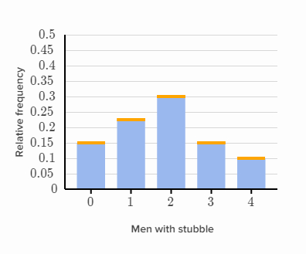

รูปที่ 2‑1 กราฟแท่งของ Discrete Variable

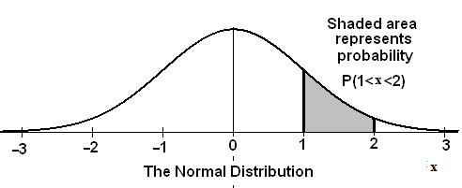

รูปที่ 2‑2 กราฟต่อเนื่องของ Continuous Variable

การหาค่าของกราฟ Discrete Variable สามารถดูได้ด้วยตาเปล่า แต่การหาค่าของกราฟ Continuous Variable จะต้องใช้ dy/dx มาช่วยในการหาพื้นที่ใต้กราฟในเฉพาะส่วนที่สนใจ

### Bernoulli Distribution และ Binomial Distribution

Bernoulli distribution คือ ค่าความน่าจะเป็นในเหตุการณ์เหตุการณ์หนึ่งใน 1 รอบ เช่น วันนี้สมชายจะไปตลาดไหม ซึ่งคำตอบที่เป็นไปได้คือ ไป กับ ไม่ไป กำหนดให้ x = 1 เมื่อสมชายไปตลาด x = 0 เมื่อสมชายไม่ไปตลาด p คือความน่าจะเป็นที่เราสนใจ และ q คือความน่าจะเป็นที่ไม่สนใจ

P(X = x) = px q1-x  ; x คือ 0,1 และq + p = 1

แต่ถ้าต้องการหาความน่าจะเป็นของค่าความน่าจะเป็นในเหตุการณ์เหตุการณ์หนึ่งใน n รอบจะเรียกว่า การแจกแจงทวินาม (Binomial distribution)

P(X = x) = C(n , x) px q1-x  ; x = [0 , n]

**2.2.4 Beta Distribution**

Beta distribution เป็นการดัดแปลง Binomial distribution เนื่องจากมี Parameter ที่สนใจไม่เหมือนแต่ใช้สำหรับคำถามที่ตอบได้ 2 คำตอบเหมือนกันเมื่อเราไม่สามารถรู้จำนวนรอบที่แน่นอน

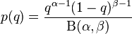

ซึ่ง Beta distribution มี 2 ตัวแปรคือ α (จำนวนการเกิดสิ่งที่สนใจ) กับ β (จำนวนการเกิดสิ่งที่ไม่สนใจ)ทำให้ Beta distribution นิยมกับระบบ Reputation Management เนื่องจากเป็นการหาค่าความน่าเชื่อถือของผู้ใช้แต่ละคนจากการดูจำนวนข้อมูลที่ผู้ใช้พูดจริง และจำนวนข้อมูลที่ผู้ใช้โกหก

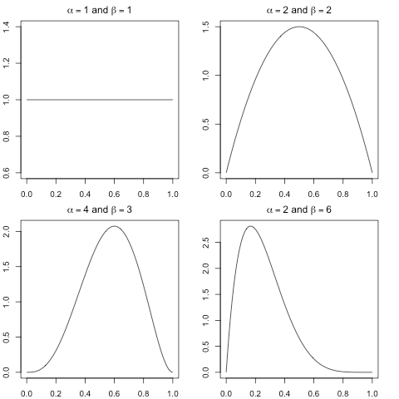

รูปที่ 2‑3 กราฟการกระจายของ Beta Function (Beta Distribution Graph)

### Consensus Strategy

Consensus Strategy หรือ Robust Averaging คือการคำนวณหาค่ามาตรฐาน (z) โดยงานวิจัยที่เกี่ยวกับ Reputation Management จะใช้ Robust Averaging ในการหาค่ารวมของผู้ใช้ทั้งหมดที่ส่งเข้ามาในระบบ

Zi =   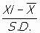

Zi คือ คะแนนมาตรฐาน

Xi คือ คะแนนดิบของข้อมูลที่มีค่าเฉลี่ยเลขคณิตที่จะแปลเป็นคะแนนมาตรฐาน

 คือ ค่าเฉลี่ยเลขคณิต

S.D. คือ ส่วนเบี่ยงเบนมาตรฐาน

## การรวมข้อมูลของกลุ่มผู้ใช้ (Data fusion)

ในระบบ Crowdsourcing จะต้องการวิธีรวมข้อมูลที่มาจากผู้ใช้ทั้งหมด แล้วประมวลผลด้วยอัลกอริทึมที่ตัดสินว่าจะเลือกข้อมูลใดเป็นคำตอบสุดท้าย

### Majority Voting

เป็นวิธีการจัดการความน่าเชื่อถือของข้อมูลที่ส่งมาเข้ามาในระบบ โดยระบบจะนำข้อมูลที่ได้จากเสียงข้างมากมาเป็นคำตอบให้กับระบบ แต่ถ้าทั้งสองค่าเท่ากันจะใช้องค์ประกอบอื่นในการดู เช่น Penalty

### Gold Standard

เป็นวิธีการเลือกข้อมูลจากผู้ใช้ที่มีความน่าเชื่อถือที่สุดเท่านั้น เช่นเลือกคำตอบจากผู้ใช้ที่มีค่า Penalty น้อยที่สุด

### Expectation Maximization (EM algorithm)

เป็นอัลกอริทึมที่จัดการแบบเป็นรอบๆ โดยมี 2 ขั้นตอนคือ [Maximum Likelihood](https://en.wikipedia.org/wiki/Maximum_likelihood) กับ Expectation Maximization โดยอัลกอริทึม นี้ เป็นการหาโอกาสสูงสุดทางสถิติที่จะทำให้เกิดเหตุการณ์ที่สนใจจากนำข้อมูลจำนวนหนึ่ง นำมาทำซ้ำไปเรื่อยจนค่าที่ออกมาคงที่ (Convergence)

### BP-based KOS algorithm

เป็นอัลกอริทึมที่อ้างอิงจาก Belief Propagation ซึ่งเป็นการรับส่งภายในระหว่าง Node ของกราฟ และกระจายการรับส่งข้อมูลไปยัง Node ข้างเคียงไปเรื่อยๆ จนกว่าไม่สามารถกระจายข้อมูลได้ หลังจากนั้นจะประมวลผลข้อมูลทั้งหมดที่ส่งกลับมา ซึ่งเป็นลักษณะอัลกอริทึมแบบ Iterative โดย BP-based KOS Algorithm จะกำหนดการส่งข้อมูลของ Worker และ Task เป็น Bipartite Graph หลังจากนั้นจะสุ่มเลือก Worker ให้ส่งข้อมูลไปยัง Task และให้ Task ส่งข้อมูลไปยัง Worker ที่มีคำตอบเดียวกับ Task นั้น หลังจากนั้นก็จะส่งข้อมูลสลับไปมาเรื่อยๆจนกระทั่ง Task ได้รับคำตอบครบทุก Task

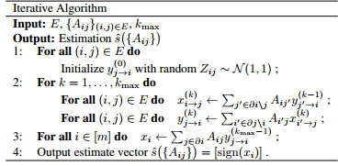

รูปที่ 2‑4 รูปภาพแสดงอัลกอริทึมของ BP-based KOS

## อัลกอริทึมจัดการความน่าเชื่อถือของผู้ใช้ในระบบ Crowdsourcing

การจัดการความน่าเชื่อถือในระบบ Crowdsourcing จะต้องใช้อัลกอริทึมในจัดการความน่าเชื่อถือของผู้ใช้ร่วมกับวิธีการรวมข้อมูล (Data fusion) โดยอัลกอริทึมจัดการความน่าเชื่อถือมีหน้าที่ให้คะแนนความน่าเชื่อถือของผู้ใช้แต่ละคน โดยอาจคัดกรองผู้ใช้ที่มีความน่าเชื่อถือต่ำออกไปจากระบบก่อนที่จะใช้วิธีการรวมข้อมูล

### การลงโทษแบบเบา (Soft Penalty)

เป็นอัลกอรึทึมที่ใช้ในการให้คะแนนผู้ใช้ในระบบ ซึ่งคะแนนดังกล่าว  เปรียบเสมือนความไม่น่าเชื่อถือของข้อมูลที่ผู้ใช้ส่งเข้ามาในระบบ โดยเรียกคะแนนนี้ว่า Penalty หากมีคะแนนดังกล่าวมาก แสดงว่าข้อมูลที่ผู้ใช้ส่งเข้ามานั้นไม่ควรนำไปประมวลผล วิธีการของ Soft  penalty ในแต่ละ Task ผู้ใช้ทุกคนที่ส่งข้อมูลเข้าใน Task จะได้รับค่า Penalty ในทุกๆรอบเป็น

Penalty worker = 1/จำนวนของผู้ใช้ที่ตอบคำตอบเดียวกัน

ดังนั้นผู้ใช้ที่มีแนวโน้มที่จะก่อกวนระบบ จะมีค่า Penalty ที่มากกว่าผู้ใช้ส่วนมาก

### การลงโทษแบบหนัก (Hard Penalty)

เป็นอัลกอรึทึมที่ใช้ในการให้คะแนนผู้ใช้ในระบบเช่นเดียวกับ Soft   Penalty แต่จะไม่ให้คะแนนให้กับผู้ใช้ทุกคนในแต่ละ Task วิธีการของ Hard penalty ในแต่ละรอบที่   ผู้ใช้ระบบส่งข้อมูลเข้ามา ระบบจะสร้างความสัมพันธ์ของผู้ใช้และ Task ในรูปแบบ Bipartite Graph และใช้วิธี Optimal semi-matching ในการกระจายการให้คะแนนให้เหมาะสม ซึ่งการคิดคะแนนเป็น

Penalty worker = degree worker

ดังนั้นผู้ใช้ที่มีแนวโน้มที่จะก่อกวนระบบ จะมีค่า Penalty ที่มากกว่าผู้ใช้ส่วนมากเช่นเดียวกับ Soft penalty

### Beta Reputation Method

(Jøsang & Ismail, 2002) Beta Reputation Method เป็นวิธีที่ใช้ในระบบ Reputation System โดยใช้ Beta Density Function เพื่อประมวลผลข้อมูลที่ผู้ใช้ส่งเข้ามาในระบบ ซึ่งมีจุดเด่นคือการใช้งานง่าย ใช้ได้ในหลายสถานการณ์ และใช้พื้นฐานของวิชาสถิติ Beta Density Function มีสูตรดังนี้



และมีสูตรความคาดหวังดังนี้

E(p) = α / α + β

กำหนดค่าสองค่าแทนเหตุการณ์ที่เป็นรูปแบบ binary แทนด้วย x, x’

โดยให้ r แทนจำนวนในการเกิดเหตุการณ์ x

s แทนจำนวนในการเกิดเหตุการณ์ x’

α = r + 1 และ β = s + 1

ตัวอย่างเช่น เกิดเหตุการณ์ x 7 ครั้ง เหตุการณ์ x’ 1 ครั้ง มีค่าα = 8 , β = 2

E(p) = α / α + β

= 8 / 8 + 2

= 8/10 = 0.8

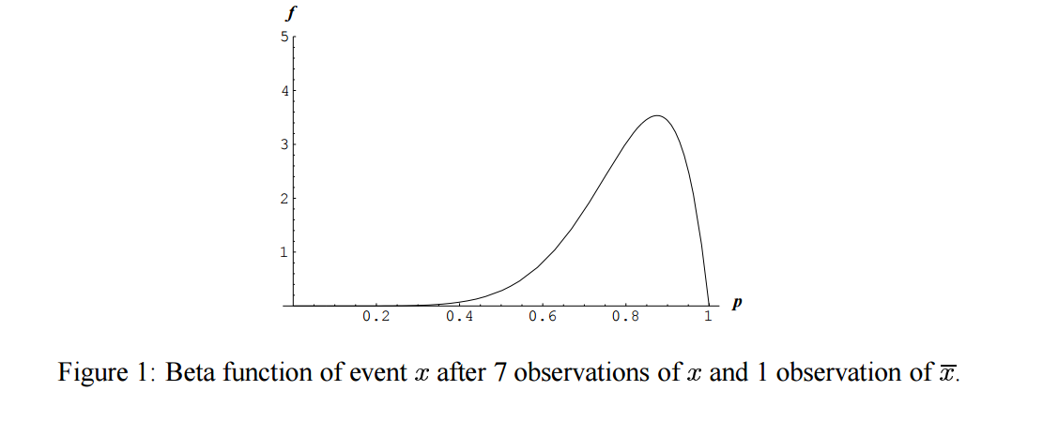

รูปที่ 2‑5 กราฟแสดงเหตุการณ์กระจายความน่าจะเป็นเมื่อเกิดเหตุการณ์ x 7 ครั้ง และ x’ 1 ครั้ง

นอกจากนี้ยังมีหลักการอื่นๆ ที่ใช้ในระบบ Reputation System เพื่อให้วิธีคำนวณความน่าจะเป็นมีความใกล้เคียงคนมากยิ่งขึ้น ได้แก่

Reputation Rating

* Combining Feedback (การรวมข้อมูลจากผู้ใช้หลายๆคน)
* Discounting (การ Weight คะแนนตามความน่าเชื่อถือ)
* Forgetting (การหลงลืมข้อมูลเก่า)
* Providing and Collecting Feedback (การเก็บข้อมูลทั้งหมดมาประมวลผล)

## Simulation Model

### Continuous Simulation

เป็นรูปแบบการจำลองที่ขึ้นกับอยู่กับเวลา โดยข้อมูลภายในการจำลองจะเปลี่ยนแปลงเมื่อเวลาผ่านไป และแปรผันตรงกับเวลาอย่างต่อเนื่อง ซึ่งเวลาภายในการจำลองสามารถกำหนดได้ว่ามีความเร็วเท่าใด เช่น วินาที, ชั่วโมง แต่การจำลองจะต้องทำงานอย่างต่อเนื่อง เช่น โมเดลจำลองรถยนต์บนถนน โดยตำแหน่งของรถจะเปลี่ยนแปลงเรื่อยๆ เมื่อเวลาผ่านไป

### Discrete event computer simulation

เป็นรูปแบบการจำลองที่ขึ้นกับอยู่กับ Event ที่เกิดขึ้น และเป็นรูปแบบการจำลองที่ไม่ขึ้นอยู่กับเวลา เนื่องระยะห่างของเวลาในแต่ละ Event ไม่เท่ากัน การจำลองแบบ Discrete event simulation สามารถแทนการจำลองได้ด้วย State Diagram เพื่อบ่งบอกการเปลี่ยนแปลงภายในระบบจำลอง ตัวอย่างเช่น การเข้าร้านของลูกค้า โดยลูกค้าแต่ละคนเข้าร้านในเวลาที่แตกต่างกัน

### Monte Carlo Simulation

เป็นรูปแบบการจำลองโดยอ้างอิงวิธีมาจากทางสถิติ เป็นการจำลองโดยสุ่มสร้างวิธีที่เป็นไปได้ขึ้นมาจำนวนมาก และทดสอบกับวิธีเหล่านั้นหลายๆครั้ง เพื่อตรวจสอบผลลัพธ์ที่เกิดการจำลองว่าผลลัพธ์จากวิธีใดเป็นผลลัพธ์ที่เราต้องการ โดย Monte Carlo Simulation สามารถเป็นได้ทั้ง Discrete และ Continous Simulation ตัวอย่างเช่น การค้นหากรณีที่จะชนะในการเล่นเกม หรือค้นหาโอกาสที่จะเกิดฝนตกจากลักษณะของเมฆ

### Agent-based modeling

เป็นรูปแบบการจำลองโดยใช้การติดต่อสื่อสารกันระหว่าง Agent เพื่อศึกษาลักษณะของเหตุการณ์ที่มีความซับซ้อนยิ่งขึ้น โดย Agent หมายถึงตัวแทนของสิ่งใดสิ่งหนึ่งที่สามารถคิดและทำงานได้ด้วยตัวเอง เช่น นก เครื่องดูดฝุ่น เป็นต้น ตัวอย่างเช่น การจำลองการล่าเหยื่อของสัตว์ หรือการจำลองการติดเชื้อของมนุษย์

## แอปพลิเคชัน และงานวิจัยที่เกี่ยวข้อง

### งานวิจัยที่เกี่ยวข้อง

#### Improving the Performance of Mobile Phone Crowdsourcing Applications

(Davami และ Sukthankar, 2015) ได้ศึกษาวิธีที่เพิ่มประสิทธิภาพของระบบ Crowdsourcing ในโทรศัพท์มือถือ โดยใช้ Kpark application ซึ่งเป็น Software บนโทรศัพท์มือถือที่ทำให้ผู้ใช้หาที่จอดรถที่ว่างในมหาวิทยาลัย Central of Florida โดยให้ผู้ใช้หลายๆคนส่งข้อมูลมาว่าสถานที่จอดรถตรงบริเวณนั้นว่างหรือไม่ และใช้เทคนิควิธี Multiple trust based data fusion techniques ในการประมวลผลข้อมูล สาเหตุที่ต้องสร้างแอปพลิเคชันนี้เนื่องจากที่จอดรถในมหาวิทยาลัยไม่เพียงพอต่อจำนวนรถยนต์ถึงแม้ว่ามหาวิทยาลัยจะเพิ่งสร้างที่จอดรถมาเพิ่มแล้วก็ตาม ข้อดีของการใช้เทคนิค Multiple trust based data fusion คือ ไม่ต้องเสียเงินค่าอุปกรณ์จำพวกเซนเซอร์ต่างๆ ถ้ามีผู้ใช้หลายๆคนส่งข้อมูลเข้ามา ระบบจะมีความแม่นยำมากขึ้น และได้ข้อมูลที่เป็นปัจจุบันทันที ส่วนระบบจัดการแอปพลิเคชัน Kpark จะมีการจัดการผู้ใช้โดยใช้ค่า Trustworthiness จาการนำข้อมูลทำนายด้วย Multi trust prediction และใช้ระบบ Real time ในการสร้างแผนผังที่จอดรถ ซึ่ง Multi trust prediction มีพื้นฐานมากจากระบบ Majority voting

ปัจจุบันมีแอปพลิเคชันที่ใช้ระบบ Crowdsourcing ในการประมวลผลหลายแอฟพลิเคชัน เช่น Waze(ทำนายสภาพถนน) GasBuddy(หาจุดที่น้ำมันราคาถูกที่สุด) และYelp(ให้คะแนนร้านอาหาร) ข้อดีของระบบ Crowdsourcing คือไม่รบกวน Privacy ของผู้ใช้ เช่น GPS เป็นต้น

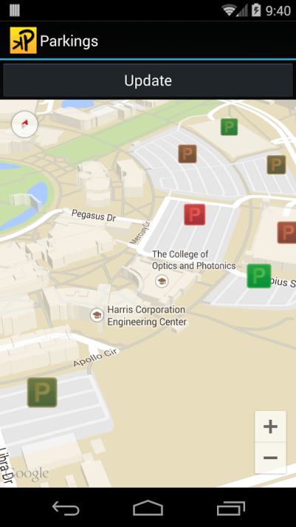

รูปที่ 2‑6 รูปภาพแอปพลิเคชัน Kpark

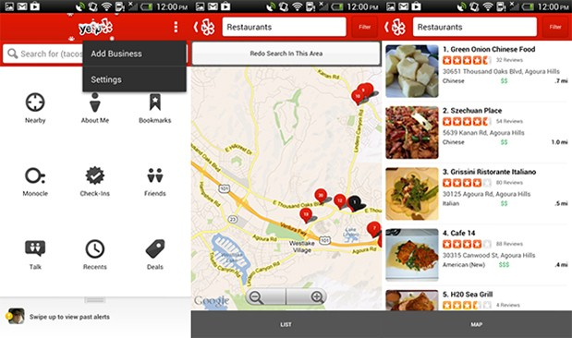

รูปที่ 2‑7 รูปภาพแอปพลิเคชัน Yelp

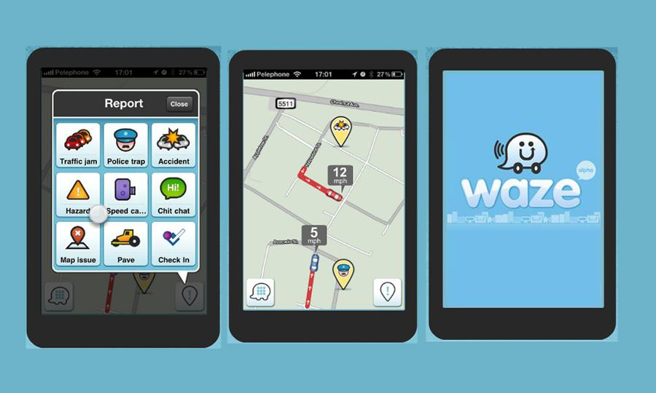

รูปที่ 2‑8 รูปภาพแอปพลิเคชัน Waze

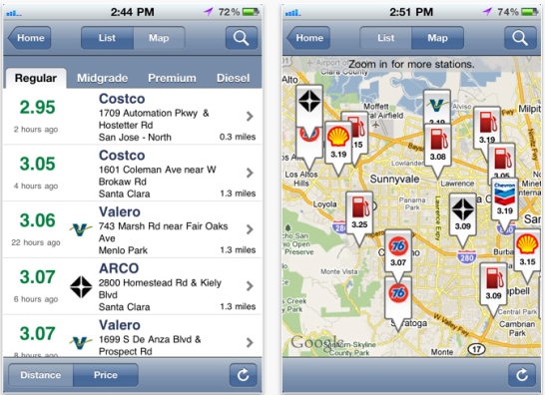

รูปที่ 2‑9 รูปภาพแอปพลิเคชัน GasBuddy

แต่ข้อเสียของระบบ Crowdsourcing คือถ้าได้ Poor data(ข้อมูลเท็จ) เข้ามาจำนวนมากๆ จะทำให้ระบบมีปัญหาเนื่องจากระบบใช้การประมวลผลแบบ Majority voting ซึ่งเป็นวิธีการประมวลผลแบบเชื่อว่าถ้ามูลที่มีผู้ใช้ส่งมาให้ระบบมากที่สุดเป็นข้อมูลจริงเสมอ จากปัญหาดังกล่าวทำให้ระบบจำเป็นต้องมีค่าความน่าเชื่อถือ(Trust prediction)ในการประเมินว่าผู้ใช้ที่ส่งข้อมูลเข้ามาเป็นข้อมูลที่มีความน่าเชื่อถือมากน้อยเพียงใด

ระบบ Kpark แบ่งออกเป็น 3 ส่วนด้วยกันคือ Trust prediction algorithm(อัลกอริทึมในการทำนายความน่าเชื่อถือของผู้ใช้) อัลกอริทึมในการทำนายที่จอดรถที่ว่าง และการประมวลผลแบบ Real time

ในส่วนของ Trust prediction ที่มีใช้ในปัจจุบันมีเงื่อนไขคือถ้าในเวลาใดเวลาหนึ่งมีข้อมูลมากกว่า 1 ชุด ส่งมาจากผู้ใช้คนเดียวกันจะถือว่าข้อมูลชุดนั้นมีแนวโน้มผิดพลาด(data error)

Beta Reputation Method เป็นวิธีที่เหมาะสำหรับงานแบบ Binary event คือคำตอบจะเป็นได้แค่ถูกหรือผิดเท่านั้น และที่สำคัญยังเหมาะกับระบบ E-commerce อีกด้วย มีสูตรคือ

E(p) = α / α + β

E(p) คือ ความคาดหวังที่ความน่าจะเป็นจะเกิด

α คือ ค่าที่ระบบสนใจ

β คือ ค่าที่ระบบไม่สนใจ

ในบทความนี้จะใช้ Beta repatution method ในการจัดการความน่าเชื่อถือของผู้ใช้ ทำนายโอกาสที่ผู้ใช้จะพูดจริงหรือเท็จ และทำนายตำแหน่งที่จอดรถที่ว่าง แต่ในส่วนนี้จะเจาะเนื้อหาเพียงการทำนายโอกาสที่ผู้ใช้จะพูดจริงหรือเท็จ จะมีตัวแปรเพิ่มขึ้นมา 2 ตัวคือ R (ค่าความพอใจ) และ S (ค่าความไม่พอใจ)

จะเห็นได้ว่าผู้ใช้จะส่งข้อมูล Xi มาในระบบ และระบบจะนำข้อมูลที่ผู้ใช้ส่งมาไปหาค่าความต่าง(V) ระหว่างข้อมูลเฉลี่ย(Z) ดังสูตร

V = | Xi – Z |

V คือ ความต่างระหว่างข้อมูลเฉลี่ยกับข้อมูลที่ผู้ใช้ส่งมาในระบบ

Xi คือ ข้อมูลที่ผู้ใช้ส่งเข้ามาในระบบ

Z คือ ข้อมูลเฉลี่ยของผู้ใช้ทั้งหมด

หลังจากได้ค่า V มาแล้ว จะนำค่า V ไปแทนในสูตรเพื่อหาค่า r และ s

r = tagmax – V

s = tagmin + V

r คือ ค่าความพอใจในรอบนั้น

s คือ ค่าความไม่พอใจในรอบนั้น

V คือ ความต่างระหว่างข้อมูลเฉลี่ยกับข้อมูลที่ผู้ใช้ส่งมาในระบบ

tagmax  คือ ค่าที่ผู้ใช้ส่วนใหญ่ส่งเข้ามาในระบบ

tagmin คือ ค่าที่ผู้ใช้ส่วนน้อยส่งเข้ามาในระบบ

หลังจากที่ได้ค่า r และ s จะนำมาแทนในสูตรเพื่อหาค่า R และ S

R = λR + r

S = λS + s

R คือ ค่าความพอใจโดยรวม

r คือ ค่าความพอใจในรอบนั้น

S คือ ค่าความไม่พอใจโดยรวม

s คือ ค่าความไม่พอใจในรอบนั้น

λ คือ ปัจจัยในการลืม (Forgetting factor) โดยค่านี้เกิดขึ้นเนื่องจาก ผู้ใช้เมื่อไม่ได้ส่งข้อมูลเป็นเวลานาน ข้อมูลนั้นจะถือว่าเป็นข้อมูลเก่า และไม่นำมาประมวลผล ซึ่งจะมีค่าตั้งแต่ 0 – 1 ถ้าเป็น 0 คือข้อมูลเดิมจะไม่มีผลกับการคำนวณรอบใหม่ ซึ่งค่า λ จะเริ่มจาก 1 และลดลงไปเรื่อยๆตามระยะเวลา

หลังจากที่ได้ค่า R และ S มาแล้วจะมาแทนในสูตรของ Beta reputation Method ซึ่งในงานนี้มีการรับสูตรดังนี้

E(p) = α / α + β -> Ti = Ri / Ri + Si

Ti คือ ค่าความน่าเชื่อถือ

Ri คือ ค่าความพอใจโดยรวมของผู้ใช้ 1 คน

Si คือ ค่าความไม่พอใจโดยรวมของผู้ใช้ 1 คน

ในส่วนของ Gompertz Method เป็นการให้ค่าความน่าเชื่อถือของแต่ละบุคคล โดยใช้ Gompertz Function ถ้าหากบุคคลนั้นให้ข้อมูลเท็จค่าความน่าเชื่อถือจะลดทีละมาก แต่ถ้าหากให้ข้อมูลจริงค่าความน่าเชื่อถือจะเพิ่มทีละน้อยๆ และควรเชื่อใจคนที่มีค่าความน่าเชื่อถือมากมากกว่าคนที่มีค่าความน่าเชื่อถือน้อย

ในส่วนของ Robust Averaging Method เป็นการหาความน่าเชื่อถือของแต่ละบุคคลโดยนำข้อมูลทั้งหมดที่มีทำให้เป็นหน่วยเดียวกัน (Normalization data)

ต่อมาในเรื่องการทำนายตำแหน่งที่จอดรถที่ว่าง(Occupancy Calculation) ที่มีใช้ในปัจจุบันจะมี 2 อัลกอริทึมคือ

* Weight average trust เป็นการเชื่อข้อมูลจากทุกๆคน โดยบุคคลที่มีความน่าเชื่อถือมากข้อมูลที่เขาส่งมาจะมีความน่าเชื่อถือสูงกว่าบุคคลที่มีความน่าเชื่อถือน้อย
* Max trust เป็นการเชื่อข้อมูลจากคนที่มีคะแนนความน่าเชื่อถือมากที่สุดเพียงคนเดียวเท่านั้น

ส่วนต่อมาคือ Data freshness เป็นการประมวลผลแบบ Real time จะเป็นการจัดการข้อมูลให้มีความสดใหม่อยู่เสมอเพื่อป้องกันปัญหาเรื่องข้อมูลไม่อัพเดท เช่น หากมีผู้ใช้แจ้งสถานการณ์จอดรถมาช่วงเวลา 09.00-10.00 ว่าที่จอดรถ เต็มแต่พอเวลาหลังจากนั้นไม่มีผู้ใช้ใดแจ้งแล้วในฐานข้อมูลจะจดจำว่าสถานที่จอดรถทุกที่เต็มหมด แต่ในความเป็นจริงอาจจะมีบางคนขับรถออกจากที่จอดรถแล้วก็เป็นได้ ซึ่งปัญหานี้จำเป็นต้องทำให้ข้อมูลมีความสดใหม่อยู่เสมอ

ในส่วนอัลกอริทึมที่พัฒนาเพิ่มเติมในระบบ Kpark มี 2 อัลกอริทึม เนื่องจากอัลกอริทึมเดิมที่มีไม่สามารถทำให้ระบบแก้ปัญหาได้ดีที่สุดในทุกสถานการณ์ได้ จึงเกิดอัลกอริทึม

Algorithm Portfolio เป็นอัลกอริทึมที่จะเก็บอัลกอริทึมทั้งหมดที่มีอยู่ในปัจจุบัน ได้แก่ Beta Reputation Method ,Gompertz Method , Robust Averaging Method และ Maximum Likelihood and Bayesian Estimation ซึ่งในสถานการณ์ใดสถานการณ์หนึ่ง Algorithm Portfolio จะเลือกอัลกอริทึม ¼ มาประมวลผลเท่านั้น โดยใช้เทคนิค AdaBoost (Adaptive Boosting) ในการเลือกอัลกอริทึม ซึ่งเทคนิค AdaBoost มีปัจจัยในการเลือกอัลกอริทึมอยู่ 4 ปัจจัยด้วยกันคือ Hour(เวลาในขณะที่ทำนาย) ,Weekday(วันที่ทำนาย) ,Fusion method(วิธีการที่ใช้ในการเลือกที่จอดรถคือ Weight average trust หรือ max trust) และSection identifier(ตำแหน่งของที่จอดรถ)

* Algorithm Portfolio แบบ Classification version จะใช้ปัจจัย(Core feature) ทั้ง 4 ข้อในการสุ่มอัลกอริทึม และจะมีโอกาสสุ่มอัลกอริทึมในการให้คะแนนค่าความน่าเชื่อถือได้ทั้ง 4 อัลกอริทึม จากนั้นระบบจะทำการทำนายตำแหน่งจอดรถที่ว่าง
* Algorithm Portfolio แบบ Regression version จะใช้อัลกอริทึม Beta Reputation Method ในการให้คะแนนค่าความน่าเชื่อถือเพียงอัลกอริทึมเดียว จากนั้นจะใช้ปัจจัยทั้ง 4 ข้อในการทำนายตำแหน่งจอดรถที่ว่าง

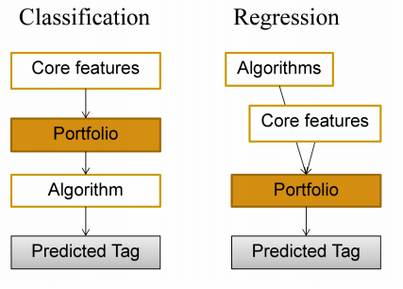

รูปที่ 2‑10 รูปภาพแสดงขั้นตอนการทำงานของ Algorithm Portfolio แบบ Classification และ Regression

Real time update system เป็นอัลกอริทึมในการทำให้ข้อมูลให้มีความสดใหม่เสมอ สาเหตุที่ต้องพัฒนาอัลกอริทึมมาใหม่เนื่องจากการตัดข้อมูลเก่าทิ้งแบบ Data freshness จะแก้ปัญหาในกรณีที่ข้อมูลที่ส่งเข้ามาน้อยเนื่องจากเป็นเวลาที่คนไม่เข้าใช้ที่จอดรถ ซึ่งไม่สามารถแยกแยะในกรณีที่จอดรถเต็มและไม่มีคนเข้ามาใช้งานที่จอดรถ ทำให้เราไม่สามารถตัดข้อมูลที่จอดรถเป็นแบบว่างอยู่ได้ จึงต้องเพิ่มตัวแปรเวลา(time) คือหากข้อมูลที่ส่งมาเป็นเวลานานความน่าเชื่อถือของข้อมูลนั้นจะลดลง และเพิ่มตัวแปร Promote กับ Punish ซึ่งตัวแปรทั้ง 2 เป็นตัวแปรของค่าคะแนนความน่าเชื่อถือของแต่ละบุคคล โดยมีวิธการการเพิ่มลดคะแนนเหมือนเดิมคือ ค่า Promote จะขึ้นทีละน้อยๆ ส่วนค่า Punish จะลดทีละมากๆ จากนั้นนำอัลกอริทึม Real time update system มาทดสอบกับผู้ใช้ 4 คน จากการทดลองผลปรากฏว่าผู้ใช้ทั้ง 4 คนที่ส่งข้อมูลมาในระบบค่าคะแนนความน่าเชื่อถือทั้ง 4 คนลดลงทั้งหมด

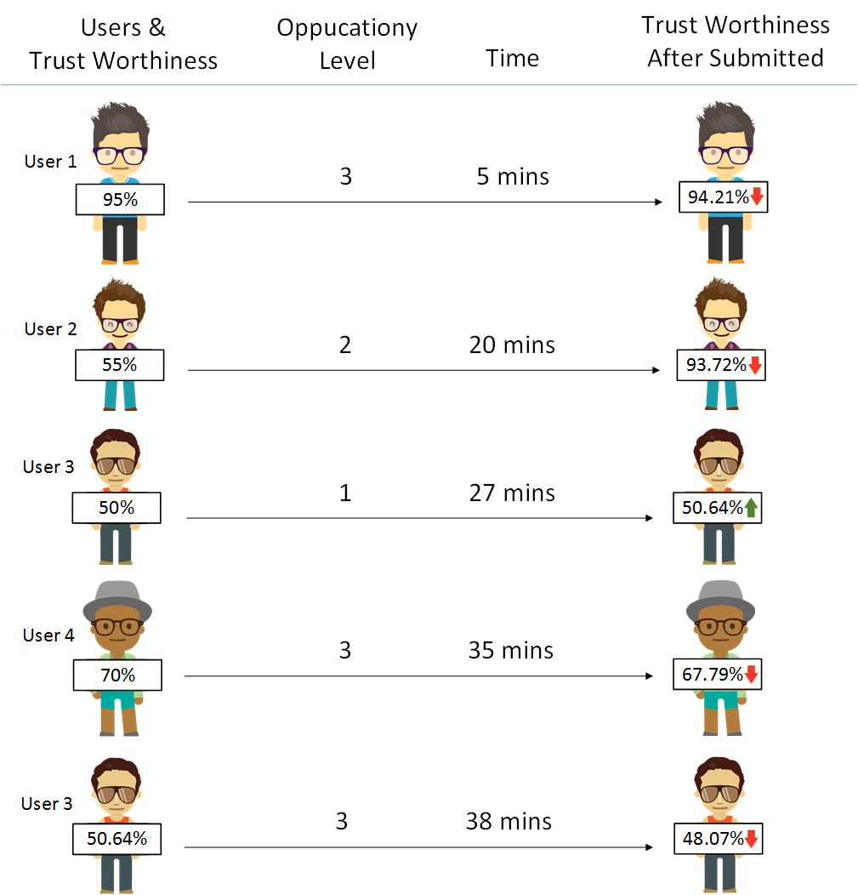

รูปที่ 2‑11 รูปภาพแสดงผลการทดสอบด้วยวิธี Real Time Update System

ในส่วนนี้เป็นการทดสอบความแม่นยำของระบบ จะแบ่งออกเป็น 2 ส่วนคือการทดสอบระบบในสถานการณ์จำลอง(Simulate agent base model) กับในสถานการณ์จริง โดยจะวัดอัลกอริทึมใน 2 ส่วนคือ ส่วนการให้ค่าคะแนนความน่าเชื่อถือ กับส่วนที่ทำนายตำแหน่งจอดรถที่ว่าง และมีบริบทที่เป็นส่งผลประสิทธิภาพของอัลกอริทึม ได้แก่ จำนวนผู้ใช้งานแอปพลิเคชัน (User Adoptation) จำนวนข้อมูลที่อยู่ในระบบ (Tagging Rate) และความเชื่อใจทั้งหมดระบบ (Trustworthy) ดังนั้นจึงวัดประสิทธิภาพของอัลกอริทึมต่างๆทั้งหมด 4 สถานการณ์ คือ สถานการณ์ปกติ สถานการณ์ที่คนใช้แอปพลิเคชันน้อย สถานการณ์ที่ข้อมูลที่ได้รับมาน้อย และสถานการณ์ที่ความเชื่อใจทั้งหมดในระบบต่ำ

งานวิจัยนี้ทำ Simulate กลุ่มผู้ใช้จำนวนหนึ่งอ้างอิงจากการสัมภาษณ์พฤติกรรมในชีวิตประจำวันของผู้ใช้จริง 1008 คน เมื่อได้ Pattern พฤติกรรมของผู้ใช้ที่ชัดเจนแล้วจะนำไป Validate กับข้อมูลที่พนักงานตามจุดจอดรถไว้บันทึกไว้ เมื่อประเมินพฤติกรรมของผู้ใช้ระบบเรียบร้อยจึงนำพฤติกรรมมา Simulate ผู้ใช้งานระบบ โดยใช้หลัก Agent-base model เนื่องจากไม่สามารถให้ผู้ใช้ทดลองระบบจริงในทุกสถานการณ์ โดยกลุ่มของผู้ใช้จะทำหน้าที่เป็น Crowdsourcing ให้แก่ระบบ

นอกจากนี้ยังได้สร้างอัลกอริทึมขึ้นมาใหม่ซึ่งรวมหลายอัลกอริทึมไว้ คือ Portfolio algorithm และได้นำอัลกอริทึมที่คิดคิดขึ้นมาใหม่กับอัลกอริทึมที่มีอยู่เดิมมาวัดประสิทธิภาพ ซึ่งจะวัดประสิทธิภาพเรื่องคะแนนความน่าเชื่อถือ กับการทำนายตำแหน่งที่จอดรถที่ว่าง นอกจากนี้ยังมีตัวแปรเพิ่มเติมอีก 3 ตัวคือ User adoption(จำนวนผู้ใช้งานแอปพลิเคชัน) ,Tagging rate(จำนวนผู้ส่งข้อมูล) และPopulation trust(ค่าความน่าเชื่อถือของระบบโดยรวม ) การทดลองนี้ได้จำลองสถานการณ์ ทั้ง 4 สถานการณ์จากทั้ง 3 ปัจจัยเป็นเวลา 90

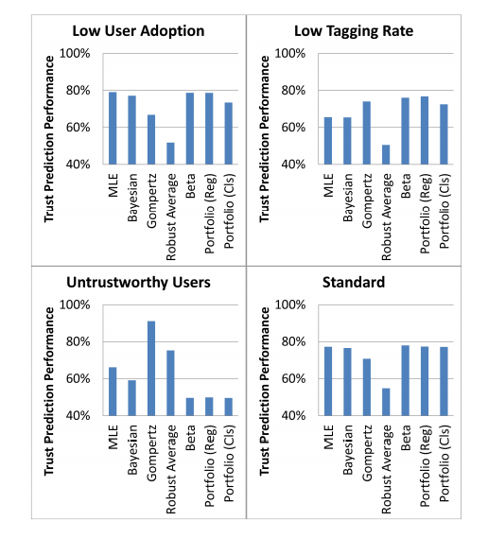

รูปที่ 2‑12 กราฟแสดงประสิทธิภาพการทำนายผลความน่าเชื่อถือด้วยอัลกอริทึมต่างๆในสถานการณ์ 4 ประเภท

จากผลการทดสอบเรื่องการให้คะแนนความน่าเชื่อถือ สรุปผลอัลกอริทึมที่ให้คะแนนความน่าเชื่อถือของแต่ละบุคคลได้ดีที่สุด ¾ สถานการณ์ คือ Beta Reputation Method ส่วนในกรณีที่ระบบความน่าเชื่อถือต่ำ อัลกอริทึมที่ทำงานดีที่สุดคือ Gompertz Method

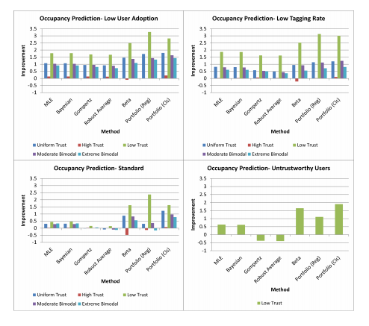

รูปที่ 2‑13 กราฟแสดงประสิทธิภาพการทำนายตำแหน่งที่จอดรถที่ว่างอยู่ด้วยอัลกอริทึมต่างๆในสถานการณ์ 4 ประเภท

จากผลการทดสอบเรื่องการหาตำแหน่งที่จอกรถที่ว่าง สรุปผลอัลกอริทึมที่ทำนายที่จอดรถที่ว่างได้มีประสิทธิภาพมากที่สุด ¾ สถานการณ์ คือ Algorithm Portfolio แบบ Regression version ส่วนในกรณีที่ระบบความน่าเชื่อถือต่ำ อัลกอริทึมที่ทำงานดีที่สุดคือ Algorithm Portfolio แบบ Classification version

ส่วนสุดท้ายคือนำอัลกอริทึมที่วัดจากการ Simulate มาแล้วมาทดสอบกับข้อมูลจริง ผลปรากฎว่า Algorithm Portfolio แบบ Regression version เป็นอัลกอริทึมที่มีประสิทธิภาพดีที่สุดในทั้งส่วนการหาคะแนนความน่าเชื่อถือ และการทำนายที่จอดรถที่ว่าง แต่อัลกอริทึมอื่นก็มีข้อดี และข้อเสียที่ต่างกัน

* Beta Reputation Method

ข้อดี : ประมวลได้อย่างรวดเร็ว ไม่ต้องตั้งค่าข้อมูลใดๆในการประมวลผล และทำนายค่า ความน่าเชื่อถือได้อย่างแม่นยำ

ข้อเสีย : ทำนายตำแหน่งที่จอดรถได้ไม่ดี

* Real time update system

ข้อดี : หาค่าความน่าเชื่อถือ และทำนายตำแหน่งที่จอดรถได้พอใช้

ข้อเสีย : ต้องตั้ง parameter ให้เหมาะสม ถึงจะได้ผลลัพธ์ที่มีประสิทธิภาพ

* Algorithm Portfolio

ข้อดี : ทำนายตำแหน่งที่จอดรถได้ดี และยังทำนายค่าความน่าเชื่อถือได้ดีด้วยเนื่องจากใช้ วิธี Beta Reputation เช่นกัน

ข้อเสีย : ในกรณีที่มีข้อมูลเข้ามาน้อย จะตัดข้อมูลทิ้งไปเมื่อเกินเวลาที่กำหนด

#### บทความ Reputation-based Worker Filtering in Crowdsourcing

( Jagabathula, Subramanian, และ Venkataraman, 2014) ในปัจจุบันมีระบบที่ใช้ Crowdsourcing จำนวนมาก เช่น Amazon's mechanical turk (เป็นระบบทำแบบสอบถามออนไลน์ และผู้ที่เข้ามาทำแบบสอบถามจะได้รับเงิน) CrowdFlower เป็นต้น ในบทความนี้ได้พัฒนาอัลกอริทึมขึ้นมาใหม่ เพื่อที่จะตัดข้อมูลรบกวน (Noise) ที่ได้มาจากระบบ Crowdsourcing

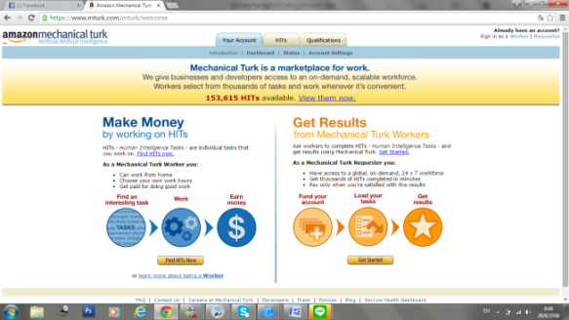

รูปที่ 2‑14 รูปภาพแสดง Web Pageหน้าแรกของ Amazon mechanical turk

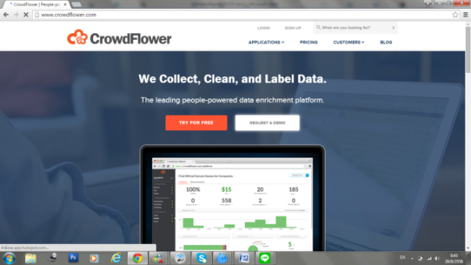

รูปที่ 2‑15 รูปภาพแสดง Web Pageหน้าแรกของ CrowdFlower

ข้อมูลรบกวน (Noise)ได้มาจาก 3 ประเภทคือ ผู้ใช้ที่ไม่ได้ตั้งใจส่งผิดแต่มีความน่าเชื่อถือต่ำ ผู้ใช้ที่ตั้งใจมารบกวนระบบ(Spammer) และผู้ใช้ที่ประสงค์ร้ายต่อระบบ(Malicious) ระบบมีปัจจัย 3 อย่างที่ส่งผลต่อข้อมูลคือ ไม่รู้ความน่าเชื่อถือของผู้ใช้ ไม่ใช้ทุก Task ที่จะมีผู้ใช้ส่งข้อมูลเข้ามาจำนวนมาก และไม่รู้ว่าผู้ใช้ตั้งใจหรือไม่ได้ตั้งใจที่ส่งข้อมูลมาผิดพลาด ปกติแล้วงานวิจัยเก่าๆจะแก้ไข Noise ด้วยการตั้งค่าเริ่มต้นตัวแปรต่างๆ และมีการให้ Task กับผู้ใช้แบบ Bipartite graph(กราฟสองส่วน) ซึ่งกราฟสองส่วนจะทำให้ Task - Task User – User ไม่สามารถจับคู่กันเองได้ ในส่วนของวิธีการหาข้อมูลที่ถูกต้องจะถูกแบ่งได้เป็น Machine-learning หรือ Linear-algebra ซึ่งในบทความนี้ใช้วิธี Linear-algebra เนื่องจาก มีทฤษฎีทางคณิตศาสตร์มารองรับ และทำงานในชุดข้อมูลจริงได้ดีกว่าวิธี Machine-learning แต่ทั้งวิธี Machine-learning และ Linear-algebra ก็ไม่สามารถแยกความแตกต่างระหว่างความผิดพลาดที่ผู้ใช้ตั้งใจ กับไม่ได้ตั้งใจออกจากกันได้ จึงต้องสร้าง Reputation Algorithm เพื่อกำจัดข้อมูลที่ไม่พึงประสงค์ออกไปก่อนที่จะค้นหาข้อมูลที่ถูกต้อง โดยลักษณะของผู้ใช้ปกติและผู้ใช้ที่ก่อกวนระบบจะมีลักษณะต่างกันคือ ผู้ใช้ปกติจะมีการส่งข้อมูลที่อยู่ในรูปแบบการกระจายความน่าจะเป็น แต่ผู้ที่ก่อกวนจะมีการส่งข้อมูลในลักษณะที่ไม่อยู่ในรูปแบบนั้น จึงสร้างตัวแปรพิเศษของแต่ละผู้ใช้คือ “Penalty” ซึ่งค่า Penalty ของแต่ละคนจะเพิ่มขึ้นเมื่อผู้ใช้ส่งข้อมูลมาไม่สอดคล้องกับข้อมูลของผู้ใช้อื่นในระบบ ถ้าค่า Penalty ยิ่งมากกล่าวคือคนนั้นจะมีค่าความน่าเชื่อถือน้อย ถ้าหากน้อยจนเกิน threshold แล้วข้อมูลที่ผู้ใช้คนนั้นส่งเข้ามาจะไม่ถูกนำไปคำนวณในระบบ โดยค่า Penalty สามารถลดลงได้ถ้าผู้ใช้ส่งข้อมูลมาแล้วข้อมูลนั้นสอดคล้องกับข้อมูลในระบบ

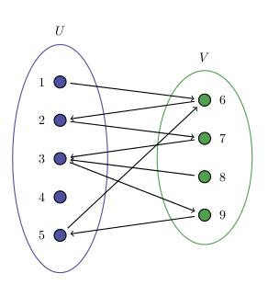

รูปที่ 2‑16 รูปภาพแสดงตัวอย่างของ Bipartite Graph

จากปัญหา error ของข้อมูลที่ผู้ใช้ส่งมา ทำให้แบ่งระบบที่มีผู้ใช้แบ่งออกเป็น 3 กลุ่มคือ

1. ระบบที่ไม่มีผู้ก่อกวน
2. ระบบที่มีผู้ใช้ก่อกวนแบบ Deterministic : เป็นระบบที่มีผู้ใช้ส่งข้อมูลเดียวกันมาจำนวนมากๆ (Spammer) หรือลอกข้อมูลของผู้ใช้คนอื่น
3. ระบบที่มีผู้ใช้ก่อกวนแบบ Sophisticated : เป็นระบบที่ผู้ใช้จะมี pattern ในการส่งข้อมูล และจะทำให้ข้อมูลที่ส่งมาผิดไปจากความจริง

ผู้ใช้(Worker)แต่ละคนจะมีทั้งความซื่อสัตย์(Honest) และความขัดแย้ง(Adversarial) โดย 2 ค่านี้จะแยกกันอย่างสิ้นเชิง ถ้าผู้ใช้มีความซื่อสัตย์ระบบจะใช้ Probability model ในการจัดการ แต่ถ้าหากผู้ใช้มีความขัดแย้งแบบDeterministic และRandomระบบก็จะใช้ Reputation model เข้ามาจัดการ

Reputation model จะจัดการระบบที่มีผู้ใช้ที่มีความซื่อสัตย์ และมีความขัดแย้งออกจากกันได้ โดยมีตัวแปรชื่อ Penalty เป็นตัวแปรที่จะมีค่าเพิ่มขึ้นเมื่อผู้ใช้มีความคิดขัดแย้งกับผู้ใช้อื่นๆในระบบ กล่าวคือหากมีค่า Penalty มากผู้ใช้นั้นจะถูกลดความน่าเชื่อถือลง ระบบจะนำข้อมูลจากระบบมาคำนวณค่า Penalty ก็ต่อเมื่อในระบบมีผู้ใช้มีความคิดขัดแย้งกัน แต่ Reputation model ยังมีข้อเสียตรงที่จะมีการหักคะแนนเกินความจริง เช่นถ้าผู้ใช้ตอบคำตอบไปสำหรับหลายคำถามผู้ใช้ก็จะมีค่า Penalty สูงกว่าผู้ใช้ที่ไม่ค่อยได้ตอบคำถาม จึงเกิดวิธีการจัดการ Penalty 2 แบบคือ Soft penalty และ Hard penalty

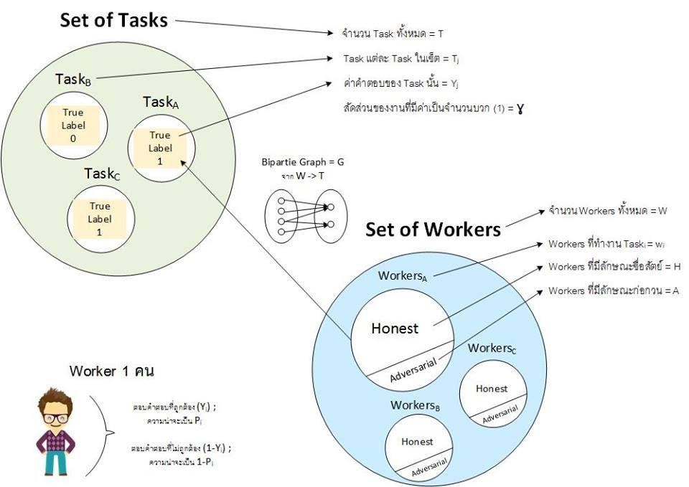

รูปที่ 2‑17 รูปภาพแสดงลักษณะของ Model ที่ใช้ในการทดสอบของบทความ

หลักการทำงานของ Soft penalty จะดูคำตอบของผู้ใช้ในระบบ และจะให้คะแนน Penalty ของแต่ละคนเป็น 1/จำนวนคนที่ตอบเหมือนกัน

○ = 1/dj+

● = 1/dj-

dj+ คือ จำนวนข้างมากของผู้ใช้ที่ตอบคำถามเหมือนกัน

dj- คือ จำนวนข้างน้อยของผู้ใช้ที่ตอบคำถามเหมือนกัน

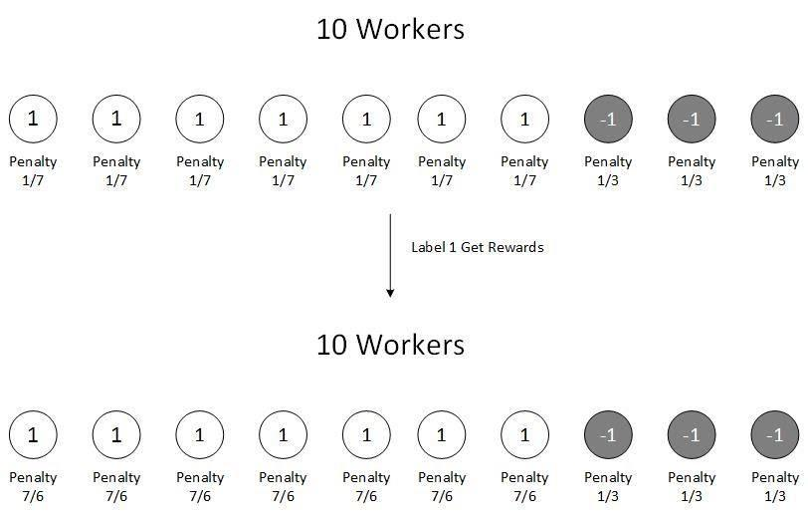

รูปที่ 2‑18 รูปภาพแสดงขั้นตอนการทำงานของ Soft penalty

จากภาพจะพบว่ามีผู้ใช้ทั้งหมด 10 คน มีผู้ใช้จำนวน 7 คนตอบเหมือนกันว่าเป็นวงกลมสีขาว และผู้ใช้อีก 3 คนที่เหลือตอบวงกลมสีดำ จึงได้ค่า dj+ = 7 และ dj- = 3 ถ้าผู้ใช้ทำ Task ทั้งหมดแล้วค่า Penalty ไม่เกินค่า Threshold ระบบจะทำการ Invest ค่า Penalty

Invest penalty = 1/penalty/จำนวนที่ผู้ใช้ตอบเหมือนกันไม่นับตัวเอง

หลักการทำงานของ Hard penalty จะมีการใช้ Semi matching ในการจัดการไม่ให้ระบบทำงานหนักไปที่ Task ใด Task หนึ่ง เช่นเหตุการณ์ในธนาคารยุโรป มีลูกค้าทั้งหมด 10 คนแต่ละคนพูดได้มากกว่า 1 ภาษา มีพนักงาน 5 คนแต่ละคนเชี่ยวชาญเพียงแค่ภาษาใดภาษาหนึ่งเท่านั้น จึงนำเงื่อนไขดังกล่าวมาทำเป็น Bipartite graph(กราฟสองส่วน)

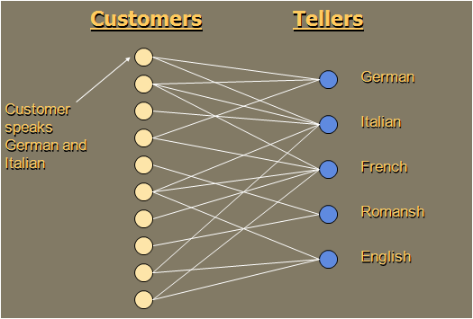

รูปที่ 2‑19 รูปภาพแสดง Bipartite Graph ของธนาคารยุโรป

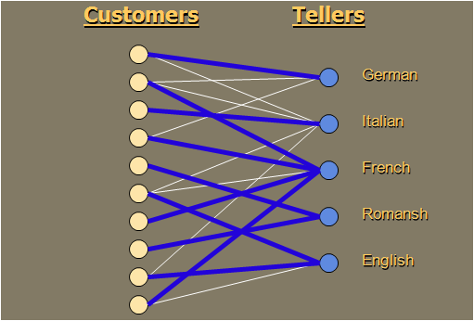

รูปที่ 2‑20 รูปภาพแสดงการเข้าคิวของลูกค้า (Semi-Matching) ของธนาคารยุโรป

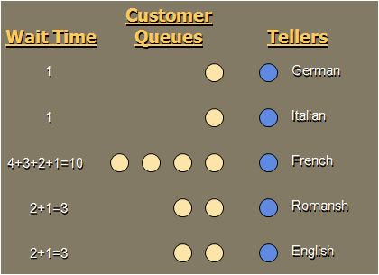

รูปที่ 2‑21 รูปภาพแสดง Wait Time ในการเข้าคิวของธนาคารยุโรป

จากภาพจะเห็นไปว่ามีพนักงานบางคนที่ลูกค้าเลือกเป็นจำนวนมากส่งผลให้ค่า Waiting time ทั้งหมดสูง ซึ่ง Optimal Semi-Matching เป็นวิธีแก้ปัญหาของ Semi-Matching โดยการทำให้ Cost โดยรวมน้อยที่สุด ซึ่งจะพยายามกระจายงานทุกงานให้เท่ากัน (Load-Balance) โดยวิธี Hard Penalty จะเริ่มจากการหาจำนวน Task ที่ Worker แต่ละคนทำไว้ ซึ่งเรียกว่าค่า Degreeworkers (Harvey, Ladner, Lovasz, และ Tamir) หลังจากนั้นจะทำ Optimal Semi-Matching และเมื่อได้คำตอบว่าค่าใดถูกต้อง จะกระจายค่า Penalty = Degreeworkers ให้กับ Worker ที่ตอบผิดในการทดลองจะแบ่งออกเป็น 2 ส่วน คือส่วนที่รวบรวมข้อมูล(Aggregation algorithm) และส่วน Reputation algorithm ในส่วนของ Aggregation algorithm มี 4 อัลกอริทึมด้วยกันคือ Simple majority voting, EM algorithm, BP based KOS และKOS+ ในส่วนของ Reputation algorithm ประกอบด้วย 2 แบบคือ Soft penalty และ Hard penalty

การทดลองจะตั้งค่าพารามิเตอร์เริ่มต้น Worker จำนวน 100 คน และเป็นจำนวนผู้ซื่อสัตย์ : ผู้ก่อกวนเป็น 70:30(ผู้ใช้ที่ซื่อสัตย์ กับผู้ก่อกวนมีความสัมพันธ์แบบ Power law distributed[1]) และมีการแจกงานผู้ใช้แบบ Bipartite graph[2] โดยผู้ใช้ที่ซื่อสัตย์จะตอบคำตอบที่ถูกต้องเสมอ เนื่องจากหากผู้ซื่อสัตย์มีโอกาสตอบถูกจำนวนมากส่วนผู้ซื่อสัตย์ที่ตอบผิดจะมีส่วนน้อยจึงไม่ทำกรณีดังกล่าว ผู้ก่อกวนจะมี 3 ประเภทประกอบด้วย ผู้ก่อกวนที่จะตอบแบบ50-50(Random adversary) ผู้ก่อกวนที่จะตอบผิดตลอด(Malicious adversary) และผู้ก่อกวนที่จะตอบค่า 1 เสมอ(Uniform adversary) โดยในส่วนผู้ก่อกวนจะทำการทดลองแบบ Low degree และHigh degree

คำตอบที่ผู้ใช้ตอบได้ประกอบไปด้วย 1 และ -1 เท่านั้น ในส่วนของคำตอบจริง(True-label) จะเกิดจากการสุ่มค่า 1 และ -1 สลับกันแบบอย่างละ 50 %

การทดลองจะทำออกมาในรูปแบบรอบ คือใน 1 รอบจะมีการตัดผู้ใช้ที่มีค่า Penalty สูงสุดออกไป ทำซ้ำไปเรื่อยๆจนสามารถตัดผู้ใช้ออกจากระบบ 15 %

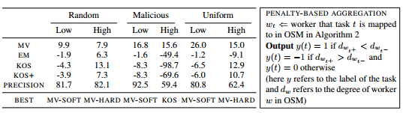

รูปที่ 2‑22 ผลการทดลองการจัดการความน่าเชื่อถือของ Soft Penalty และ Hard Penalty ด้วย Synthetic Data

จากในตารางจะแสดงตัวเลขค่าบวก และค่าลบ ซึ่งความหมายของตัวเลขคือ เปอร์เซ็นที่ค่าผิดพลาดจะเพิ่มขึ้นหรือลดลง หากลดลงจะเป็นค่าบวก ในทางกลับกันหากเพิ่มขึ้นจะเป็นค่าลบ ดังนั้นยิ่งมีค่านี้มากเท่าไหร่ยิ่งดี จากนั้นจะนำค่าตัวเลขที่มีค่ามากที่สุดมาเป็นค่า Best ในส่วนด้านล่างตาราง และจะนำอัลกอริทึมที่ดีที่สุดมาคิด Precision ซึ่ง Precision คือความแม่นยำของระบบโดยวัดจากอัลกอริทึมที่ดีที่สุดสำหรับในกรณีใดๆ แต่ในบทความนี้ไม่ได้บอกวิธีวัดความแม่นยำ แต่จะเห็นได้จากผู้ก่อกวนแบบ Malicious ถ้าใช้ EM algorithm, BP based KOS และKOS+ ในส่วนของการรวมข้อมูลจะทำให้ได้ประสิทธิภาพแย่กว่าแบบไม่มีอัลกอริทึมในการจัดการ เนื่องจากการทดลองในแต่ละรอบจะมีการตัดผู้ใช้ออกรอบละ 1 คนเสมอ แต่ในความเป็นจริงแล้ว 3 อัลกอริทึมนี้มีกระบวนการจัดการคัดผู้ใช้ทิ้งอยู่ในตัว

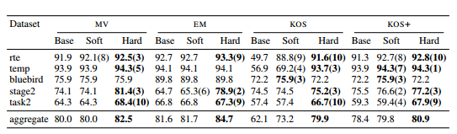

รูปที่ 2‑23 รูปภาพแสดงผลการทดลองการจัดการความน่าเชื่อถือของ Soft Penalty และ Hard Penalty ด้วย Real Data

แต่ในเมื่อนำการทดลองทั้งหมดไปใช้กับข้อมูลจริงหลายชุด ผลปรากฎว่าไม่ว่าอัลกอริทึมใดคู่กับการจัดการแบบ Hard penalty จะได้ผลของความแม่นยำเฉลี่ยดีกว่าการจัดการแบบ Soft penalty เสมอ

ในส่วนของ EM algorithm เป็นอัลกอริทึมที่ใช้ในการแบ่งกลุ่มข้อมูล คาดการณ์ว่าจะแบ่งกลุ่มของคนที่ตอบถูก กับคนที่ตอบผิดโดยได้ศึกษากรณีโดยหัวก้อยดังภาพ

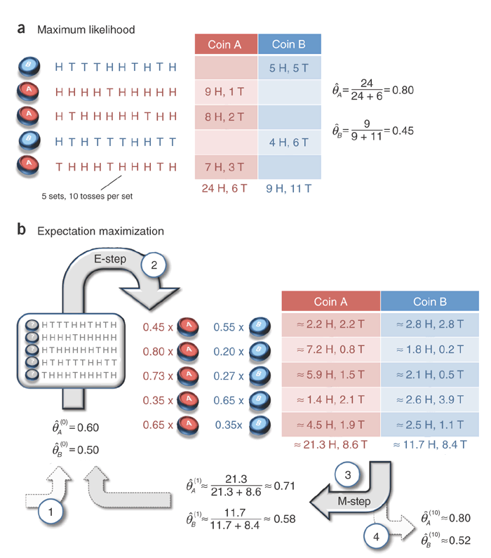

รูปที่ 2‑24 รูปภาพแสดงตัวอย่างขั้นตอนการทำงานของ Expectation Maximization

จากภาพในส่วน a. Maximum likelihood เป็นส่วนที่หาค่าที่เป็นไปได้มากที่สุดจะเกิดขึ้น และหาค่าความน่าจะเป็นที่ออกหัวของเหรียญเอ และบี ซึ่งเป็นค่าตั้งต้นในส่วน b. Expectation maximization จะเดาค่าความน่าจะเป็น(เป็นค่าอะไรก็ได้) โดยกำหนดเป็นค่ากลางที่ตั้งไว้ จากนั้นเข้าสู่ E-step เพื่อกระจายค่าความน่าจะเป็นภายในตารางให้ครบ ซึ่งแสดงสัดส่วนของความน่าจะเป็นของจำนวนเหรียญเอ และบี และคำนวณค่าหัวก้อยออกมา หลังจากนั้นจะทำ M-step เพื่อหาค่าที่เป็นไปได้มากที่สุดจะที่ออกหัวของเหรียญเอ และบี โดยนำค่าที่ได้ไปเป็นค่าตั้งต้นในรอบต่อไป ทำทั้ง 2 Step ไปเรื่อยๆจนกระทั่งค่าความน่าจะเป็นจะคงที่ (Converge)

ในส่วนของ BP based KOS algorithm เป็นอัลกอริทึมที่ทำงานเป็นรอบๆคล้าย EM algorithm และมีพื้นฐานมากจาก Belief propagation algorithm ข้อดีของอัลกอริทึมนี้คือ ไม่ต้องสุ่มค่าความน่าจะเป็น ไม่ต้องลองสุ่มบางกรณีเพื่อหาค่าความน่าจะเป็น และใช้กับข้อมูลจำนวนมากโดยไม่ต้องตัดข้อมูลใดทิ้งเลย

การทดลองในบทความ Iterative Learning for Reliable Crowdsourcing Systems แบ่งกลุ่มผู้ใช้ออกเป็น 2 กลุ่มคือ Hammer(ผู้ซื่อสัตย์จะตอบถูกเสมอ) และ Spammer(จะตอบถูกแบบ 50-50) มีผู้ใช้ในระบบ 1,000 คน มี task 1,000 task

จากการทดสอบผลปรากฏว่า Reputation model แบบ Hard penalty และ Soft penalty มีประสิทธิภาพดีในคนละสถานการณ์

#### บทความ Modeling and Simulating Crowdsourcing as a Complex Biological System: Human Crowds Manifesting Collective Intelligence on the Internet

(Buecheler, Lonigro, Füchslin, และ Pfeifer) ได้กล่าวถึงการจัดการปัญหาแต่ละปัญหาโดยใช้ Crowdsourcing เข้ามาช่วยในการแก้ปัญหา โดยจะนิยามคำศัพท์ด้วยกัน 3 คำ คือ Seeker (Agent ที่จะค้นหาผู้ตอบคำถาม) ,Solver (Crowdsourcingที่ช่วยในการแก้ไขปัญหา) และ Problem(ปัญหา หรือคำถาม) ซึ่งในปัจจุบันมีเว็บไซต์ที่ตรงกับแนวคิดนี้ เช่น Wikipedia และ www.innocentive.com เป็นต้น โดยในเว็บ Wikipedia นี้ตัวหน้าเว็บไซต์จะเรียกว่า Seeker ,เนื้อหาในเว็บไซต์จะเรียกว่า Problem และคนที่มาช่วยแก้ไขข้อมูลในเว็บไซต์จะเรียกว่า Solver ส่วนในเว็บไซต์ www.innocentive.com จะเป็นเว็บไซต์ที่จะให้คนมาช่วยเสนอแนวคิดในปัญหาต่างๆ และจะได้รับเงินเป็นสิ่งตอบแทน หากปัญหาไหนมีเงินเป็นแรงจูงใจจำนวนมากคำตอบนั้นจะมีคนช่วยกันเสนอความเห็นเห็นเป็นจำนวนมากเช่นเดียวกัน หลังจากนั้นระบบจะทำการเลือกข้อเสนอ 10 อันดับขึ้นมา และสุดท้ายจะทำให้ข้อมูลทั้ง 10 เหลือเพียงข้อเสนอเดียวเท่านั้น

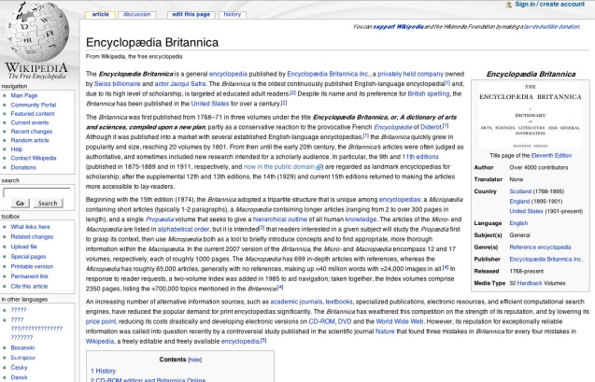

รูปที่ 2‑25 รูปภาพแสดง Web Page หน้าแรกของ Wikipedia

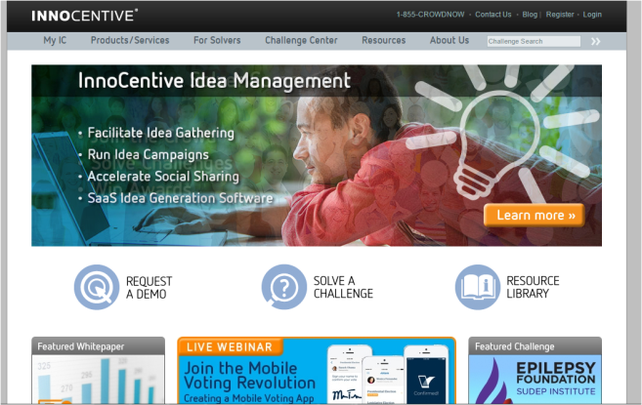

รูปที่ 2‑26 รูปภาพแสดง Web Page หน้าแรกของ Innocentive

ในส่วนของ Solver ในบทความนี้ได้จัด Solver ไว้ 3 ประเภทได้แก่ Self-organization (Solverที่สามารถจัดการกับตัวเองได้), Stigmergy (Solve ที่มีพฤติกรรมคล้ายสัตว์ เช่น มด ,แมลง เป็นต้น) and Emergence(เมื่อ Solver อยู่เป็นกลุ่มจะทำให้มีพฤติกรรมที่คาดเดาได้ยาก) และใน Solver แต่ละคนมี Attribute เป็นของตัวเองประกอบด้วย แรงจูงใจ ,เงิน ,ความสามารถ ,ความคิดสร้างสรรค์ ,เวลาในการคิดสิ่งใดสิ่งหนึ่ง ,ความรู้ และประสบการณ์ส่วนตัว แต่จะมี Attribute ที่พิเศษอยู่ 2 ตัวด้วยกัน เนื่องจากไม่ใช่ Solver ทุกคนที่จะมีสิ่งเหล่านี้ คือ Private information(คำตอบที่พิเศษ) และ Tacit knowledge(ความรู้เฉพาะตัว หรือความรู้ที่ฝังอยู่ในคน) ซึ่งตัวแปรต่างๆของ Solver ส่งผลให้คำตอบสำหรับคำถามต่างๆของ Solver ออกมาไม่เหมือนกัน

#### บทความ A Survey of Multi-Agent Trust Management Systems

(Yu, Shen, Leung, Miao, และ Lesser, 2013) เป็นการค้นหางานวิจัยที่เกี่ยวข้องกับ Multi-Agent Trust Management จากแหล่งต่างๆ เพื่อมาวิเคราะห์ลักษณะการสื่อสารกันระหว่าง Agent ข้อมูลที่อ้างอิงในการจัดการความน่าเชื่อถือ เป็นต้น และจำแนกลักษณะของการจัดการความน่าเชื่อออกมาเป็นประเภทต่างๆ เพื่อนำมาค้นหาแนวทางในการพัฒนางานวิจัยในลักษณะอื่นที่เป็นได้ต่อไป โดยทางงายวิจัยนี้ได้เห็นว่างานประเภทนี้ยังขาดการวิจัยอีกมาก เนื่องจากยังมีสถานการณ์ในหลายสถานการณ์ที่ยังไม่ได้ทดสอบ รวมถึงประสิทธิภาพในการนำไปใช้งานจริงยังไม่เพียงพอ

ในระบบ Multi-Agent Trust Management สามารถแบ่งประเภทของ Agent ได้เป็น 2 ประเภท คือ Trustee Agent และ Truster Agent โดย Trustee Agent คือผู้ที่ส่งข้อมูลไปให้กับ Truster Agent และ Truster Agent มีหน้าที่ในการรับข้อมูลเพื่อใช้ในการประมวลผล โดยสามารถแบ่งงานได้เป็น 4 ประเภท

1. Direct Trust Evaluation Model

เป็นการตรวจสอบความน่าเชื่อถือโดยดูข้อมูลการตอบคำถามในอดีตของผู้ใช้ โดยวิธีการนี้ได้ถูกนำมาใช้ในงานมากที่สุด ซึ่งการนำข้อมูลในอดีตมาอ้างอิงเราสามารถดูแนวโน้มในการตอบคำถามของผู้ใช้ได้ด้วยการกระจายความน่าจะเป็น (Probability Distribution) ซึ่งสามารถสร้างเป็นโมเดลความน่าจะเป็นขึ้นมา หนึ่งในโมเดลที่เกิดขึ้นมาคือ โมเดล Beta Reputation System ที่อ้างอิงจาก Beta Distribution เนื่องจากเป็นลักษณะการกระจายที่ขึ้นกับค่าตัวแปรที่เป็น Feedback ทางบวกและทางลบ และสามารถทำนายแนวโน้มของ Feedback เหล่านั้นได้ด้วยค่าความคาดหวัง (Expectation) ซึ่งค่า Feedback ทั้งสองค่านั้นจะถูกนำมาใช้เป็นการรายงานที่ถูกต้อง และไม่ถูกต้อง เพื่อค้นหาแนวโน้มว่าผู้ใช้จะมีความน่าเชื่อถือเท่าใด นอกจากนี้ยังสามารถกำหนดค่า Forgetting Factor ที่สามารถกำหนดของข้อมูลเก่าว่าจะมีผลต่อความน่าเชื่อถือเท่าไร โดย Beta Reputation System จะมีข้อจำกัดคือ สามารถกำหนดค่าได้เพียงสองค่า โดยถ้าต้องการสร้างโมเดลที่สามารถจัดการค่าได้มากกว่าสองค่า (Multi-Scale Reputation) จะต้องใช้โมเดลในรูปแบบใหม่ คือ Dirichlet Reputation System (DRS) ที่สามารถรองรับการตรวจสอบความน่าเชื่อถือโดยอ้างอิงกำหนดระดับของ Feedback ได้มากกว่า 2 ระดับ

1. Indirect/Reputation-Based Trust Evaluation Model

เป็นการตรวจสอบความน่าเชื่อถือที่ใช้สำหรับกรณีที่ผู้รายงานข้อมูลมีจำนวนมาก และมีการผู้รายงานแต่ละคนส่งข้อมูลมีอัตราการส่งข้อมูลเข้าในระบบที่ต่ำ ทำให้ระบบมีข้อมูลน้อยเกินไปสำหรับการจัดการความน่าเชื่อถือแบบ Direct Trust ดังนั้น การทำงานของ Indirect Trust จะอ้างอิงข้อมูลจากความน่าเชื่อถือของผู้รายงานจากความน่าเชื่อถือของคำถามอื่น เพื่อนำมาประมวลความน่าเชื่อถือร่วมกับวิธี Direct Trust โดยการอ้างอิงจากทั้งสองนี้จะถูกนำมารวมกับด้วย Weight กำหนดไว้ เช่นอ้างอิงข้อมูลจาก Direct Trust n ส่วน และ Indirect Trust 1-n ส่วน

1. Socio-cognitive Trust Evaluation Model

เป็นการตรวจสอบความน่าเชื่อถือโดยสร้างโมเดลความสัมพันธ์ของผู้รายงาน อ้างอิงจากข้อมูลภายนอก เช่น ข้อมูลส่วนภายใน Social Network หรือข้อมูลทางการตลาด เพื่อนำข้อมูลเหล่านี้มาค้นหาข้อมูลที่ใกล้เคียงกันของผู้รายงาน และจำแนกผู้รายงานเพื่อช่วยในการตัดสินใจ ตัวอย่างเช่น SUNNY Model ใช้ข้อมูลใน Social Network เพื่อสร้าง Baysian Network เพื่อประเมินความน่าเชื่อถือของผู้ใช้

1. Organization Trust Evaluation Model

เป็นการสร้างโครงสร้างองค์กรของผู้รายงาน โดยกำหนดให้ผู้รายงาน 1 คน เป็น Supervisor ซึ่งสามารถคัดกรองผู้รายงานคนอื่นๆ โดยอ้างอิงจากค่าความน่าเชื่อถือของ Supervisor โดย Supervisor จะถูกกำหนดโดย Certified Reputation (CR) Model ซึ่งจะต้องมีความน่าเชื่อถือที่ผ่านเกณฑ์ที่กำหนด และค่าความน่าเชื่อถือของ Supervisor จะแสดงให้ผู้รายงานคนอื่นเห็น เพื่อให้ผู้รายงานในระบบคนอื่นสามารถกำหนดพฤติกรรมใหม่ได้ในรอบต่อไป วิธีนี้จะเหมาะสมกับระบบที่มีการส่งข้อมูลจากผู้รายงานจำนวนมาก และทำงานได้ดีกับระบบ Multi Agent System

### Application ที่เกี่ยวข้อง

#### Vicroadsopendata dot plot

เป็นเว็บไซต์สำหรับแสดงสภาพถนน ในรัฐ Mellbourne ประเทศออสเตรเลีย แผนที่แสดงสภาพถนนโดยใช้จุดสีฟ้าเป็นตัวบอกว่าบริเวณนี้เป็นถนน หากต้องการเพิ่มเติม หรือสถานะของถนนเส้นนั้นต้องกดที่จุดสีฟ้าในบริเวณที่ต้องการ

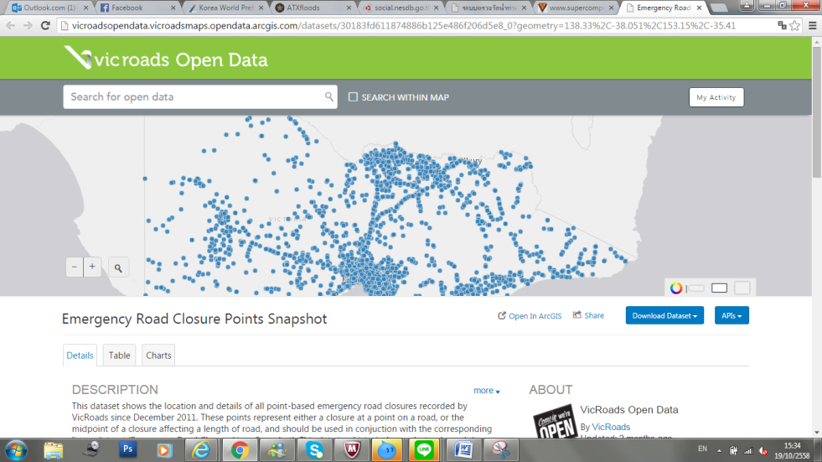

รูปที่ 2‑27 รูปภาพแสดง Web Page หน้าแรกของ Vicroads Open Data

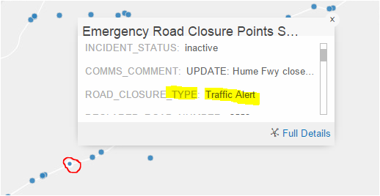

รูปที่ 2‑28 รูปภาพแสดง Popup ถนนใช้งานได้

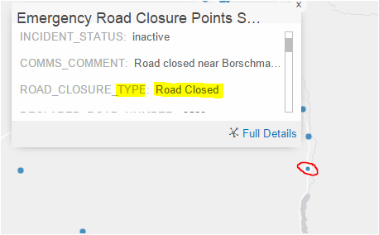

รูปที่ 2‑29 รูปภาพแสดง Popup ถนนใช้งานไม่ได้

ซึ่งเว็บไซต์ www.vicroadsopendata.com ได้ทำข้อมูลมากจาก [www.data.vic.gov.au](http://www.data.vic.gov.au/) ซึ่งเป็นเว็บไซต์ open data ของประเทศออสเตรเลีย

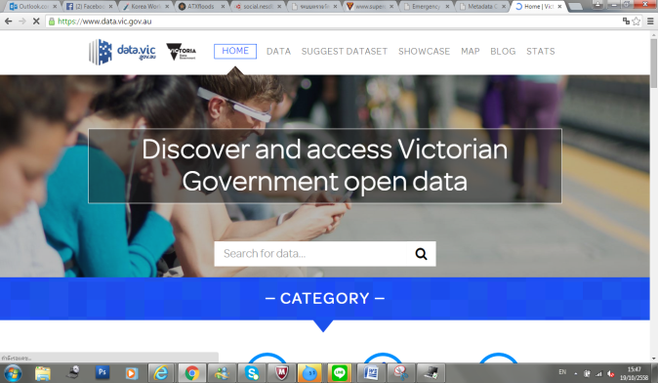

รูปที่ 2‑30 รูปภาพแสดง Web Page หน้าแรกของ Datavic

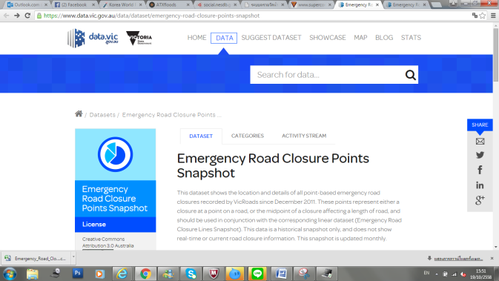

รูปที่ 2‑31 รูปภาพแสดง Web Page หน้าการรายงานข่าวของ Datavic

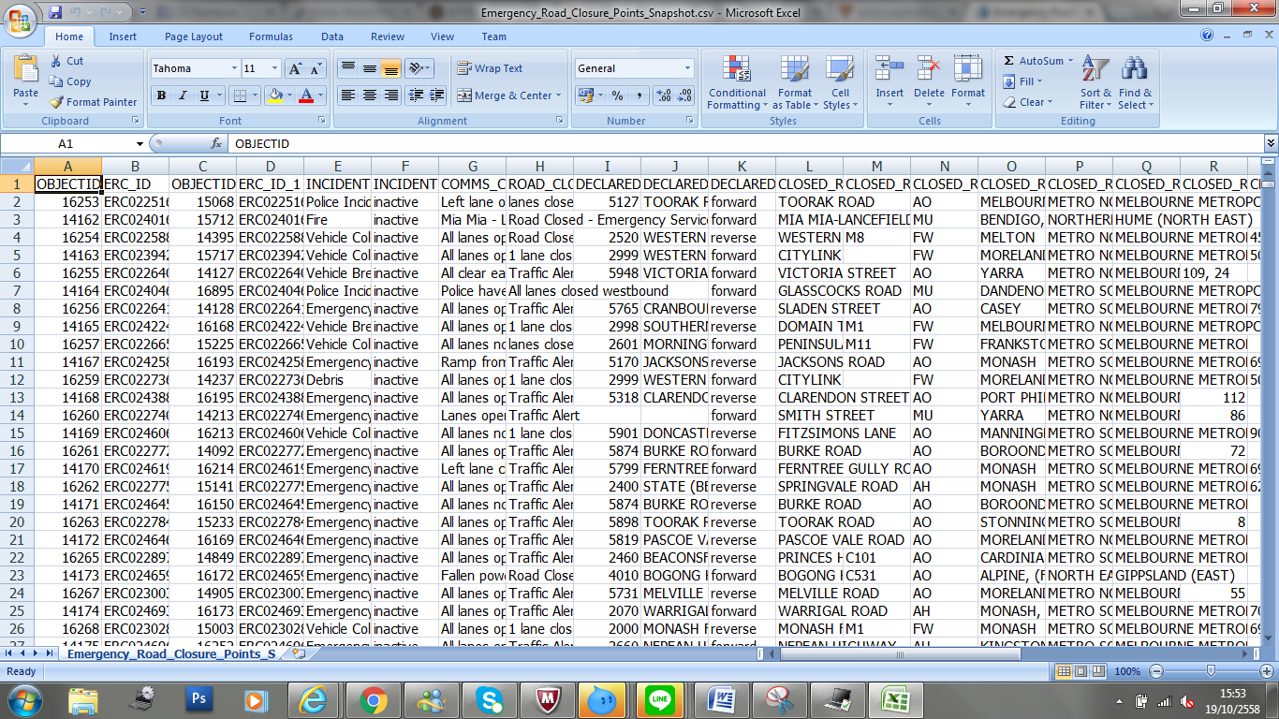

รูปที่ 2‑32 รูปภาพแสดง Raw Data จากการดาวน์โหลดข้อมูลของ Datavic

ข้อดี

* สามารถปรับขนาดจอแสดงผลแผนที่ได้ที่มุมล่างขวาของแผนที่
* สามารถ Zoom-in Zoom-out แบบไม่กระตุก

ข้อเสีย

* ระบบไม่ได้แสดงผลแบบ Real-time แต่มีการ Update ข้อมูลทุกเดือน
* จุดสีฟ้าที่ระบบแสดงผลในแผนที่ไม่สื่อความหมายว่าสถานะถนนเป็นอย่างไร ผู้ใช้ต้องกดเข้าไปดูสถานเอง
* ในส่วนข้อมูลต่างๆของถนนที่ขึ้นมาเป็น Pop-up มีเนื้อหาค่อนข้างมาก และไม่ได้อธิบายความหมายของคำที่แสดงในระบบ
* ดูสภาพถนนได้แค่รัฐ Mellbourne เพียงรัฐเดียว
* ถ้าสภาพถนนใช้ไม่ได้ ไม่ได้บอกว่าใช้ไม่ได้อย่างไร

#### ATX floods dot plot

เป็นเว็บไซต์รายงานสภาพถนนสำหรับเหตุการณ์น้ำท่วม แสดงออกมาในรูปแบบจุด จุดสีเขียวแสดงสถานะถนนที่ใช้งานได้ และจุดสีแดงแสดงสถานะถนนที่ไม่สามารถใช้งานได้ ของรัฐเทกซัส ประเทศสหรัฐอเมริกา

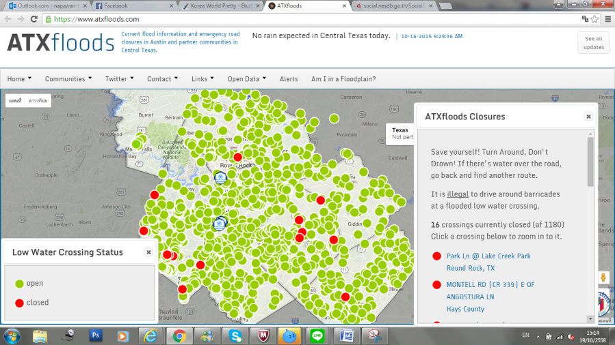

รูปที่ 2‑33 รูปภาพแสดง Web Page หน้าแรกของ ATXfloods

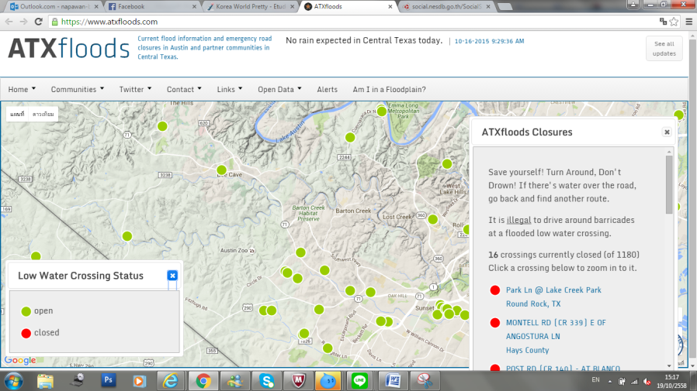

รูปที่ 2‑34 รูปภาพแสดง Web Page หน้าแรกของ ATXfloods แบบ Zoom in

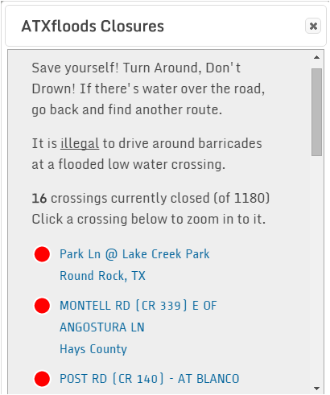

รูปที่ 2‑35 รูปภาพแสดงการรายงานถนนที่เสียของ ATXfloods

ข้อดี

* สามารถ Zoom-in Zoom-out ได้
* จุดสีเขียวกับสีแดงมีความหมายอย่างชัดเจน
* มีกล่องข้อความด้านข้างแสดงชื่อถนนที่ที่ไม่สามารถใช้งานได้ทำให้ผู้ใช้ไม่ต้องคลิกจุดเข้าไปดู
* เว็บไซต์อัพเดทข้อมูลทุกวัน

ข้อเสีย

* แสดงสภาพถนนในเมืองเดียวของรัฐเทกซัส

#### vicroadsopendata line plot

เป็นเว็บไซต์สำหรับแสดงสภาพถนน ในรัฐ Mellbourne ประเทศออสเตรเลีย แผนที่แสดงสภาพถนนโดยใช้เส้นสีฟ้าเป็นตัวบอกว่าบริเวณนี้เป็นถนน หากต้องการเพิ่มเติม หรือสถานะของถนนเส้นนั้นต้องกดที่เส้นสีฟ้าในบริเวณที่ต้องการ

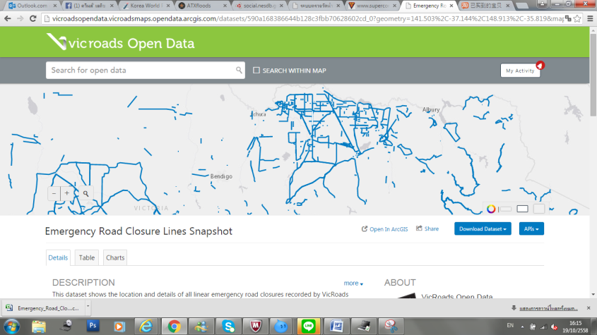

รูปที่ 2‑36 รูปภาพแสดง Web Page หน้าแรกของ Vicroads Line Plot

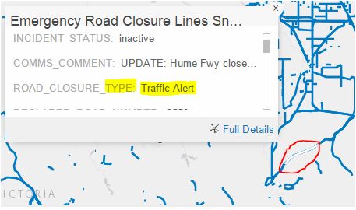

รูปที่ 2‑37 รูปภาพแสดง Popup ถนนใช้งานได้ของ Vicroads Line Plot

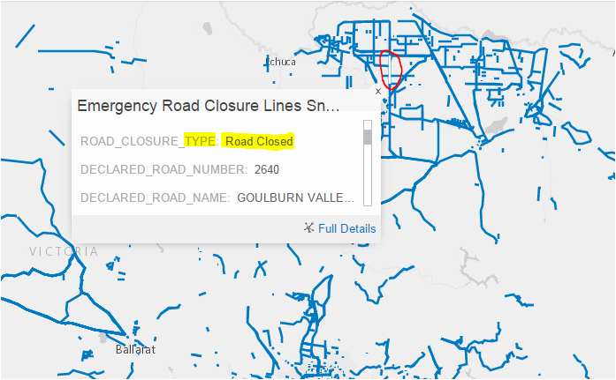

รูปที่ 2‑38 รูปภาพแสดง Popup ถนนใช้งานไม่ได้ของ Vicroads Line Plot

ซึ่งเว็บไซต์ www.vicroadsopendata.com ได้ทำข้อมูลมากจาก [www.data.vic.gov.au](http://www.data.vic.gov.au/) ซึ่งเป็นเว็บไซต์ open data ของประเทศออสเตรเลีย

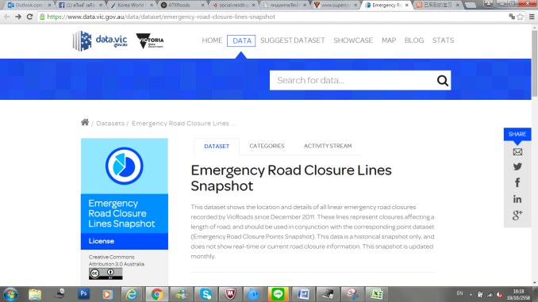

รูปที่ 2‑39 รูปภาพแสดง Web Page หน้าการรายงานข่าวของ Datavic Line Plot

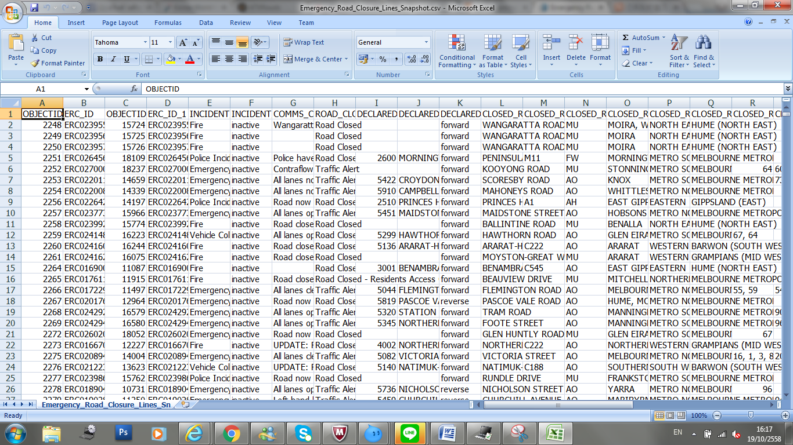

รูปที่ 2‑40 รูปภาพแสดง Raw Data จากการดาวน์โหลดข้อมูลของ Datavic Line Plot

ข้อดี

* สามารถปรับขนาดจอแสดงผลแผนที่ได้ที่มุมล่างขวาของแผนที่
* สามารถ Zoom-in Zoom-out แบบไม่กระตุก

ข้อเสีย

* ระบบไม่ได้แสดงผลแบบ Real-time แต่มีการ Update ข้อมูลทุกเดือน
* จุดสีฟ้าที่ระบบแสดงผลในแผนที่ไม่สื่อความหมายว่าสถานะถนนเป็นอย่างไร ผู้ใช้ต้องกดเข้าไปดู สถานเอง
* ในส่วนข้อมูลต่างๆของถนนที่ขึ้นมาเป็น Pop-up มีเนื้อหาค่อนข้างมาก และไม่ได้อธิบายความหมายของคำที่แสดงในระบบ
* ดูสภาพถนนได้แค่รัฐ Mellbourneเพียงรัฐเดียว
* ถ้าสภาพถนนใช้ไม่ได้ ไม่ได้บอกว่าใช้ไม่ได้อย่างไร

#### เว็บเพจ ThaiFlood(Facebook)

เป็นหน้าเพจบน Facebook เพื่อรายงานสถานการณ์น้ำท่วมในปัจจุบันของประเทศไทย โดยนำข้อมูลจากแหล่งข่าวที่น่าเชื่อถือมาแชร์ข้อมูลในเพจ



รูปที่ 2‑41 รูปภาพแสดง Facebook Page ของ Thai Flood รายงานน้ำท่วมใหญ่

ข้อดี

* มีการอัพเดทข่าวน้ำท่วมในประเทศไทยทุกวัน
* ข้อมูลอยู่ในแหล่งที่มีผู้ใช้จำนวนมาก ทำให้เข้าถึงข้อมูล และผู้ใช้สามารถกระจายข้อมูลได้อย่างรวดเร็ว

ข้อเสีย

* ไม่ตอบกลับผู้ที่มา Post ในหน้าเพจ
* ไม่มีข้อมูลเป็นของตัวเอง ซึ่งจะเห็นได้จากหน้าเพจที่มีการแชร์คลิปวิดีโอ หรือข่าวมาจากสำนักข่าวต่างๆ
* หน้าเว็บเพจดูไม่น่าเชื่อถือ

#### เว็บไซต์รายงานภัยพิบัติที่เกิดขึ้นในประเทศไทย

เป็นเว็บไซต์เพื่อนำเสนอข่างสารเกี่ยวกับภัยพิบัติทุกอย่างในประเทศไทย นำเสนอข่าวแบบเรียบเรียงตามเวลา และนำข้อมูลจากหลายแหล่งมาอ้างอิง

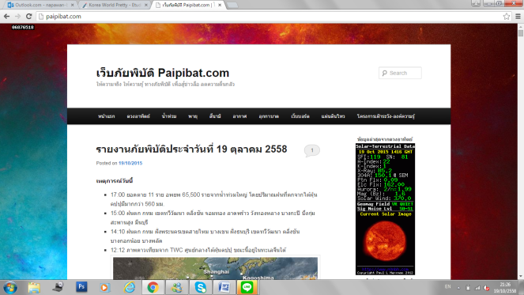

รูปที่ 2‑42 รูปภาพแสดง Web Page หน้าแรกของ Paipibat.com

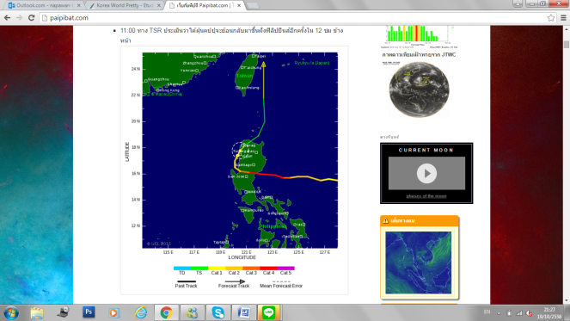

รูปที่ 2‑43 รูปภาพแสดงการรายงานผลของ Paipibat.com

ข้อดี

* รายงานภัยพิบัติทุกอย่างที่เกิดในประเทศไทย
* อัพเดทข่าวเกี่ยวกับภัยพิบัติทุกวัน
* สรุปเหตุการณ์ภัยพิบัติตามเวลา และมีรูปภาพประกอบ
* เว็บไซต์นำข้อมูลมาจากแหล่งอ้างอิงที่น่าเชื่อถือ และเว็บไซต์ดูน่าเชื่อถือ

ข้อเสีย

* มีรูปภาพทำนายสภาพภูมิประเทศ สภาพภูมิอากาศแต่ไม่อธิบายเนื้อหาในภาพ

#### เว็บไซต์ ThaiFlood

เป็นเว็บไซต์ของศูนย์ของเพื่อการช่วยเหลือผู้ประสบอุทกภัย มีการแสดงผลน้ำท่วมหลายแบบรูปแบบ เช่นการรายงานระดับน้ำฝนตามจังหวัด แผนที่น้ำท่วมภายในหนึ่งสัปดาห์ ระดับน้ำของแม่น้ำต่างๆ เป็นต้น นอกจากนี้ยังแสดงข้อมูลสภาพอากาศอื่นๆ เช่น ภัยหนาว และภัยแล้ง

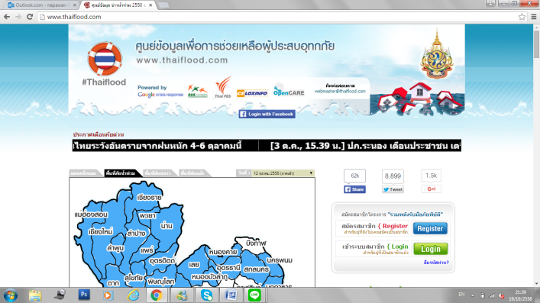

รูปที่ 2‑44 รูปภาพแสดง Web Page หน้าแรกของ thaiflood.com

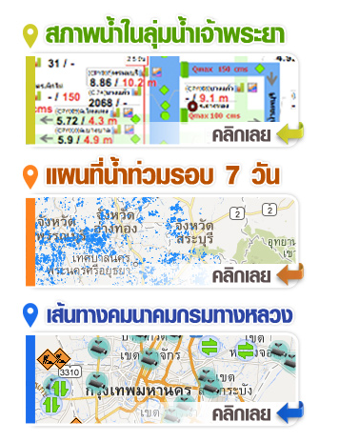

รูปที่ 2‑45 รูปภาพแสดง Link เพื่อนบ้านของ thaiflood.com

ข้อดี

* มีรายงานพื้นที่น้ำท่วม พื้นที่ภัยแล้ง และพื้นที่ภัยหนาว
* มีรูปแบบแสดงพื้นที่น้ำท่วมในประเทศไทยโดยอ้างอิงจากแผนที่ประเทศไทย
* รายงานสถานการณ์ภัยธรรมชาติโดยอ้างอิงข้อมูลจากแหล่งที่น่าเชื่อถือทุกวัน

ข้อเสีย

* ใช้สีฟ้าในการบอกว่าเป็นน้ำท่วมแต่ไม่ได้ใช้สีในการบอกระดับน้ำด้วย
* บอกเหตุการณ์น้ำท่วมแบบภาพรวม (กว้างเกินไป) แต่ละจังหวัด ทำให้ไม่ตรงกับความต้องการ
* มี link ที่น่าสนใจ (เส้นทางคมนาคมกรมทางหลวง) แต่เมื่อคลิกแล้วเจอ 404 Not Found

#### เว็บเพจ ThaiFlood (Facebook)

เว็บเพจนี้เป็นเจ้าของเดียวกับ [www.thaiflood.com](http://www.thaiflood.com/) มีหน้าที่อัพเดทข่าวสารน้ำท่วมในประเทศไทย ผ่านทาง Facebook ซึ่งข้อมูลจะเหมือนกันเว็บไซต์ ThaiFlood



รูปที่ 2‑46 รูปภาพแสดง Facebook Page ของ thaiflood.com

ข้อดี

* ข้อมูลอยู่ในแหล่งที่มีผู้ใช้จำนวนมาก ทำให้เข้าถึงข้อมูล และผู้ใช้สามารถกระจายข้อมูลได้อย่างรวดเร็ว
* ใช้ข้อมูลจากแหล่งอ้างอิงเดียวกับ [www.thaiflood.com](http://www.thaiflood.com/)

ข้อเสีย

* ข้อมูลไม่อัพเดทเท่าใน [www.thaiflood.com](http://www.thaiflood.com/)
* ไม่ตอบกลับผู้ที่มา Post ในหน้าเพจ

#### เว็บไซต์ศูนย์แจ้งเตือนภัยพิบัติแห่งชาติ

เป็นเว็บไซต์ที่ร่วมมือกับกระทรวงเทคโนโลยีสารสนเทศ และการสื่อสาร และหน่วยงานราชการอีกหลายแห่ง เป็นการแสดงภัยพิบัติหลายรูปแบบ เช่น แผ่นดิน น้ำท่วม พายุ โดยเป็นการแสดงแบบแผนที่แบบดาวเทียม และแบบ Google Earth มีการสรุปสถานการณ์ภัยพิบัติเป็นรายวัน และรายชั่วโมง

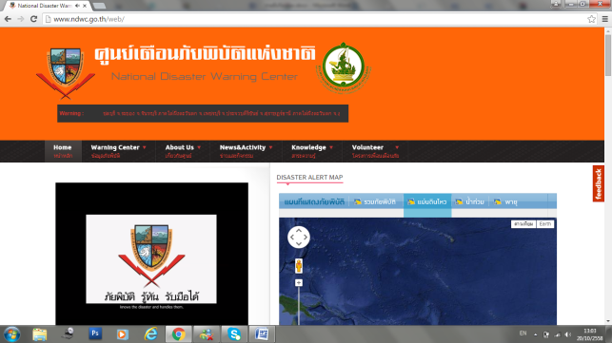

รูปที่ 2‑47 รูปภาพแสดง Web Page ของศูนย์เตือนภัยพิบัติแห่งชาติ

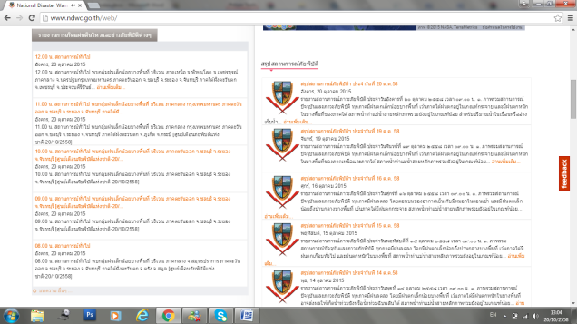

รูปที่ 2‑48 รูปภาพแสดงการรายงานผลของศูนย์เตือนภัยพิบัติแห่งชาติ

ข้อดี

* มีการสรุปเหตุการณ์ภัยพิบัติแบบชั่วโมงต่อชั่วโมง
* มีการแสดงภัยพิบัติโดยใช้แผนที่(Google map) แยกเป็นแต่ละภัยพิบัติ

ข้อเสีย

* มีการแสดงภัยพิบัติโดยใช้แผนที่(Google map)ของน้ำท่วมไม่ได้

#### Thailand Flood Monitoring System by GISTDA

เป็นเว็บไซต์ของสำนักงานพัฒนาเทคโนโลยีอวกาศและภูมิสารสนเทศ มีการแสดงผลแผนที่น้ำท่วมในรอบ 7 วัน สถานการณ์น้ำท่วมย้อนหลัง โดยสามารถตรวจสอบข้อมูลได้จากดาวเทียม 2 ชนิดคือดาวเทียมไทยโชต และดาวเทียม Nasa Blue Marble นอกจากนี้ยังสามารถดูข้อมูลน้ำท่วมย้อนหลังได้ และสามารถดาวน์โหลดข้อมูลมาใช้ในรูปแบบต่างๆ

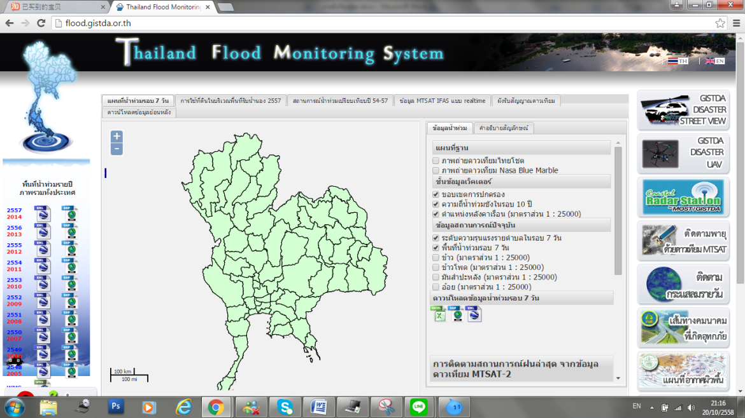

รูปที่ 2‑49 รูปภาพแสดงระบบการตรวจสอบน้ำท่วมของ GISTDA

Thailand Flood Monitoring System by Gistda

หลังจากที่เข้าหน้าเว็บหลักแล้วก็ได้ลองดาวน์โหลดไฟล์ พื้นที่น้ำท่วมรายปีภาพรวมทั้งประเทศของปี 2557 มาทางด้านขวาของเว็บไซต์ ปรากฏว่าต้องลง Google earth เพื่อมาเปิดไฟล์แสดงเป็นแผนที่แบบเข้าใจยาก และถ้าบริเวณไหนเกิดน้ำท่วมจะมีสีฟ้าทับ แต่สีฟ้าที่ทับไม่ได้สื่อความหมายว่าเป็นระดับน้ำเท่าใด เนื่องจากแผนที่เข้าใจยากจึงได้หาตัวแปลงแผนที่ให้อยู่ในรูปที่ดูง่ายขึ้น แต่ปรากฏว่าไม่ว่าตัว on top กี่ตัวก็ไม่ support แผนที่ประเทศไทย

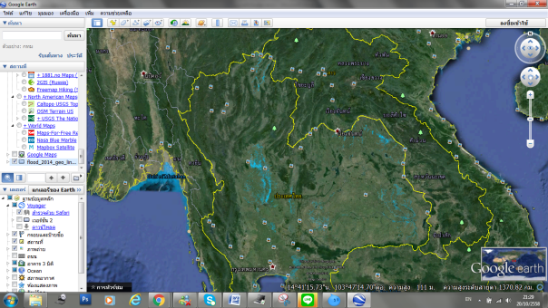

รูปที่ 2‑50 รูปภาพแสดงภาพถ่ายดาวเทียมของประเทศไทยผ่านทาง Google Map

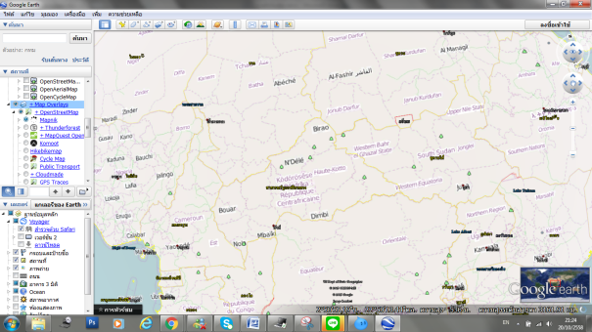

รูปที่ 2‑51 รูปภาพแสดงภาพถ่ายดาวเทียมผ่านทาง Google Map โดยเพิ่ม Layer Map Overlay ของ GISTDA

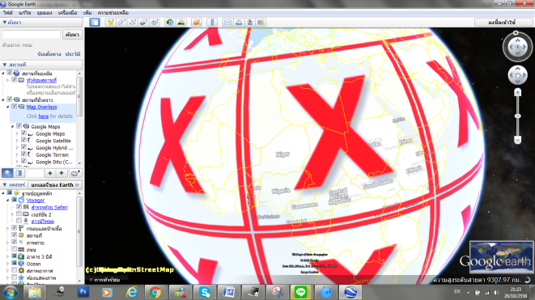

รูปที่ 2‑52 รูปภาพแสดงภาพถ่ายดาวเทียมผ่านทาง Google Map โดยเพิ่ม Layer Map Overlay ของประเทศไทยไม่รองรับ

ข้อดี

* สามารถ Zoom-in Zoom-out

ข้อเสีย

* แผนที่แสดงน้ำท่วมในประเทศไทยอยู่ในรูปแบบที่ดูยาก
* สีฟ้าที่ทับในแผนที่ไม่ได้สื่อความหมายว่าเป็นระดับน้ำเท่าใด
* ข้อมูลอัพเดทแบบรายปี

#### ระบบตรวจวัดน้ำท่วมถนน ในพื้นที่กรุงเทพมหานคร

ในหน้าเว็บไซต์จะแสดงเป็นแผนที่กรุงเทพมหานคร โดยจะใช้สัญลักษณ์ต่างๆพล็อตลงในแผนที่เพื่อแสดงสภาพถนน และทำการสรุปข้อมูลต่างๆในรูปแบบกราฟ และตาราง

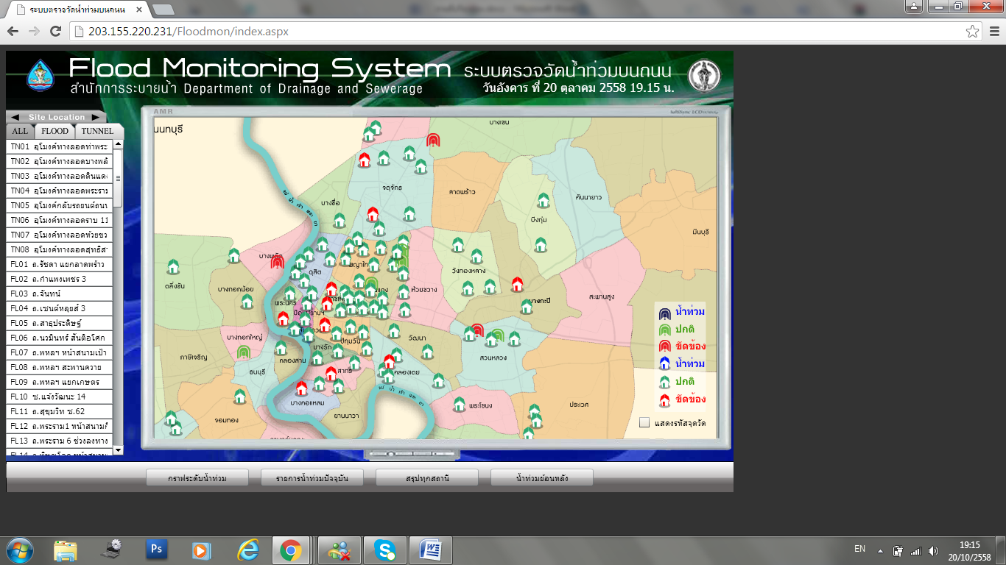

รูปที่ 2‑53 รูปภาพแสดงแผนที่การรายงานผลของ Flood Monitoring System

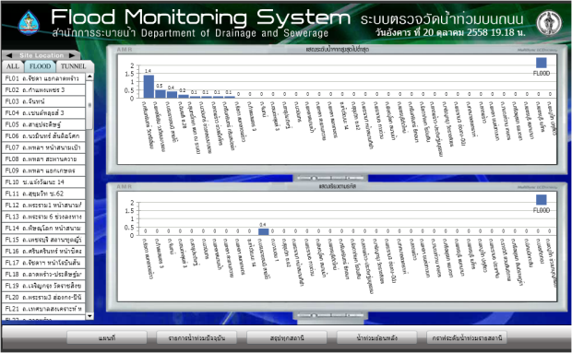

รูปที่ 2‑54 รูปภาพแผนภูมิแสดงระดับน้ำในถนนของกรุงเทพ

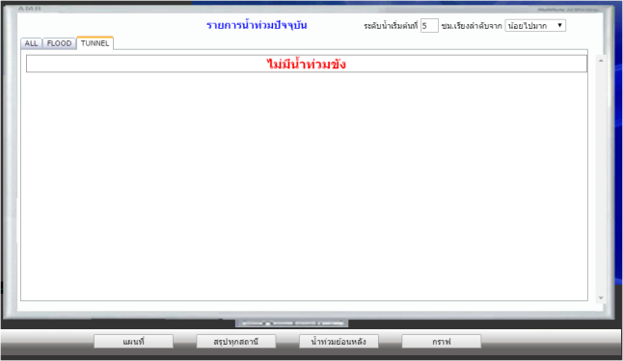

รูปที่ 2‑55 รูปภาพแสดงรายงานน้ำท่วมถนนปัจจุบันของกรุงเทพ

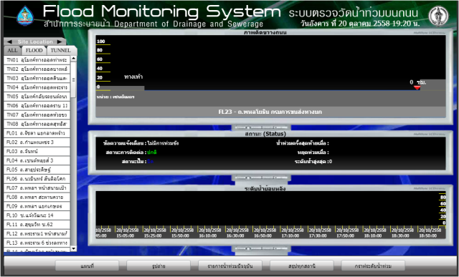

รูปที่ 2‑56 รูปภาพแสดงการตรวจสอบระดับน้ำในแต่ละสถานีอย่างละเอียด

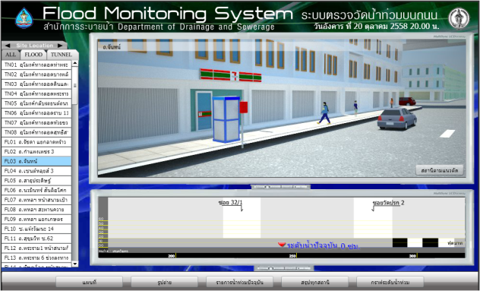

รูปที่ 2‑57 รูปภาพแสดงตัวอย่างภาพสภาพถนนเส้นที่เลือกแบบการ์ตูน

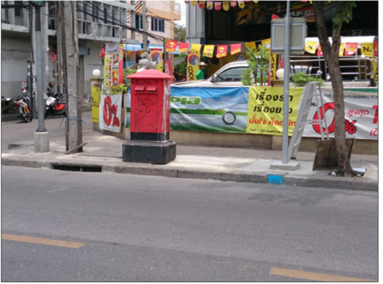

**รูปที่** **2****‑**58 **รูปภาพแสดงตัวอย่างภาพสภาพถนนเส้นที่เลือกแบบ Street View**

ข้อดี

* ข้อมูลอัพเดททุกวัน ซึ่งได้ค่ามาจาก Sensor
* แบ่งพื้นที่เป็นถนนสายต่างๆในกรุงเทพมหานคร
* มีค่าสถิติ แบบตาราง และกราฟ
* มีภาพสถานที่จริงให้ดู

ข้อเสีย

* ใช้สัญลักษณ์บ้านทำให้ไม่สื่อความหมาย
* ค้นหาใน Google แล้วไม่พบ

#### เปรียบเทียบ Application รายงานสภาพถนนที่เกิดเหตุการณ์น้ำท่วม

ตารางที่ 2‑1 ตารางแสดงการเปรียบเทียบแอปพลิเคชันการรายงานสภาพน้ำท่วม

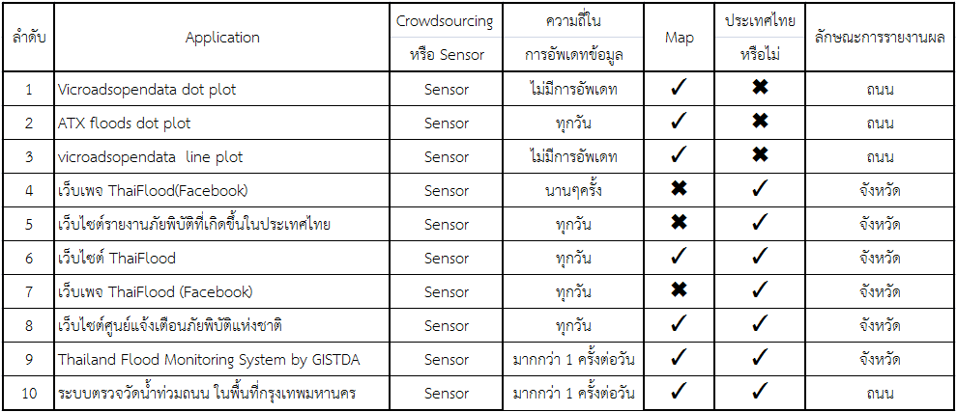

ลักษณะการรายงานข้อมูลน้ำท่วมมีการแสดงผลการรายงานทั้งแบบแผนที่ถนนและแผนที่จังหวัด แต่ปัญหาคือระบบการรายงานข้อมูลในประเทศในปัจจุบันจะใช้ Sensor ทั้งหมด ถ้าระบบ Sensor มีจุดที่ไม่สามารถเข้าถึงได้ หรือเกิดการขัดข้องในจุดนั้น จะไม่มีระบบสำรองในการรายงานข้อมูลให้ผู้ใช้ นอกจากนี้ยังต้องการความถี่ในการอัพเดทข้อมูลที่ถี่มาก เพื่อให้ผู้ใช้รับรู้และแก้ไขปัญหาได้ทันท่วงที แต่ส่วนใหญ่มีการอัพเดทอย่างน้อยวันละ 1 ครั้ง

ดังนั้นในประเทศไทยจึงยังต้องการระบบรายงานน้ำท่วมถนนที่สามารถรับข้อมูลด้วยช่องทางอื่นที่ไม่ใช่ Sensor และต้องอัพเดทข้อมูลโดยมีความถี่ในการอัพเดทมากพอ

### ข้อมูลที่เกี่ยวข้อง

#### สรุปสถานการณ์น้ำท่วมประเทศไทยปี 2554

เป็นการสรุปสถานการณ์น้ำท่วมออกมาเป็นค่าสถิติต่างๆ และนำมาแสดงเป็นแผนภาพ ข้อมูลจากสถาบันสารสนเทศทรัพยากรน้ำและการเกษตร (องค์การมหาชน)

ข้อดี

* สรุปสถานการณ์น้ำท่วมประเทศไทยปี 2554 อย่างละเอียดตั้งแต่ปริมาณน้ำฝนปริมาณน้ำในเขื่อนกักเก็บน้ำ

ข้อเสีย

* ข้อมูลไม่ตรงกับที่จะนำไปใช้

#### ข้อมูลน้ำท่วมในประเทศไทย ในปี 2532-2556

ในตารางมีข้อมูลทางสถิติที่ใช้ได้ ประกอบด้วย จำนวนครั้งที่เกิด และจำนวนถนนที่เกิดน้ำท่วม สามารถดาวน์โหลดเป็นนามสกุล csv ได้

ตารางที่ 2‑2 ตารางแสดงสถิติน้ำท่วมในประเทศไทยปี 2532 – 2556

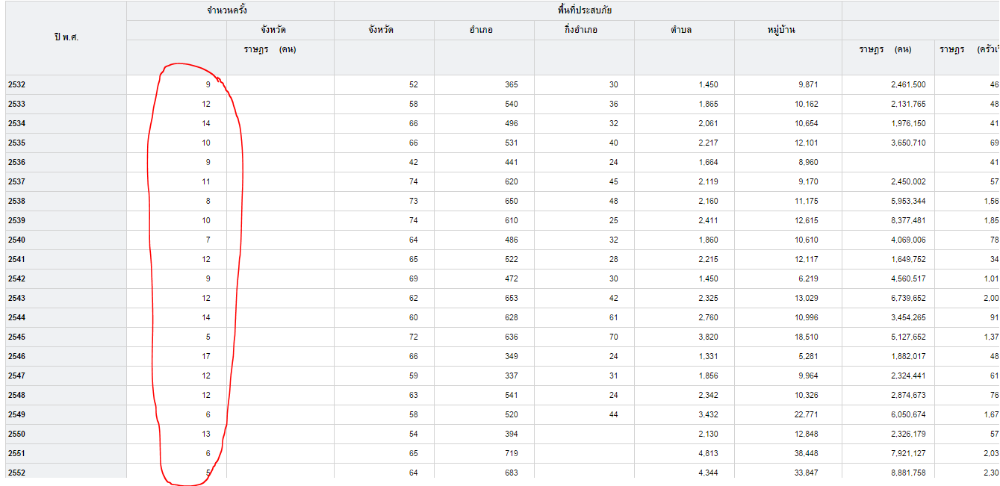

ตารางที่ 2‑3 ตารางแสดงสถิติน้ำท่วมในประเทศไทยปี 2532 - 2556

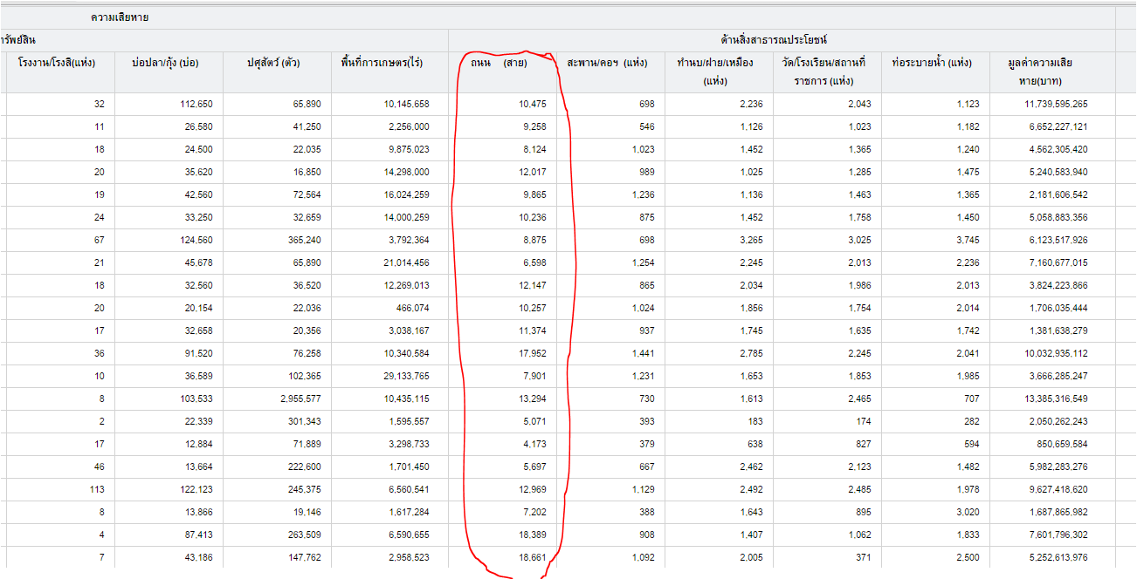

ข้อดี

* ลักษณะการรายงานผลข้อมูลออกมาเป็นแบบรูปแบบตาราง ซึ่งเป็นรูปแบบสามารถนำไปใช้งานหรือประมวลผลได้ง่าย

ข้อเสีย

* ข้อมูลเป็นการสรุปข้อมูลเฉลี่ยตามจังหวัดรายปี ซึ่งยังไม่ละเอียดพอถ้าจะนำข้อมูลไปใช้ในงานนี้

# แนวทางการดำเนินงาน

## ภาพรวมและสภาพแวดล้อม (Overall Architecture and Environment)

ในโครงงานนี้จะสร้างระบบจำลองเพื่อจัดการระบบที่อาศัยข้อมูลจากกลุ่มผู้ใช้ โดยใช้ระบบจำลองสถานการณ์น้ำท่วมถนนเป็นกรณีศึกษา โดยระบบจะมีสถาปัตยกรรม 2 รูปแบบคือ สถาปัตยกรรมของระบบรายงานข้อมูลจากกลุ่มผู้ใช้จริง และสถาปัตยกรรมของระบบจำลองการรายงานสถานการณ์ ซึ่งระบบหลังได้อ้างอิงจากระบบจริง

ระบบที่รับข้อมูลจากสถานการณ์ และผู้ใช้จริง(ภาพด้านซ้าย) ประกอบด้วย 3 layer คือ Environment Client และ Server ในส่วน Environment คือ สภาพแวดล้อมของเหตุการณ์ที่จะเกิดขึ้นจริง ส่วนของ Client คือส่วนที่ติดต่อ และส่งข้อมูลเข้ามาในระบบประกอบด้วย ผู้ใช้(User) กับค่าจากเซนเซอร์(Sensor) และในส่วนของ Server เป็นส่วนที่ทำหน้าที่ประมวลข้อมูลทั้งหมด และนำผลที่ได้จากการประมวลผลมาสร้างเป็นแผนที่จริง

ในส่วนของ Server แบ่งออกเป็น 4 Module ย่อยด้วยกันคือ Data collection module, Reputation management module, Map generator module และ Evaluation module ในData collection module ทำหน้าที่เก็บรวบรวมข้อมูลจาก Client มาเก็บใน User database โดยมี Data collection เป็นตัวกลางในการติดต่อกับฐานข้อมูล ด้าน Reputation management module มีหน้าที่หลักคือการจัดการข้อมูลโดยผ่านอัลกอริทึมใดๆเพื่อให้ได้ผลลัพธ์เพียง 1 ค่า ออกมา และทำหน้าที่จัดการความน่าเชื่อถือของผู้ใช้โดยการให้ Penalty กับผู้ใช้ในระบบ ส่วน Map generator module ทำหน้าที่คือสร้างแผนที่จากผลลัพธ์ที่ออกมาจาก Reputation management module และในส่วน Module สุดท้าย Evaluation module ทำหน้าที่คือการเก็บค่าจากเซนเซอร์ และเก็บค่าจากข้อมูลที่ออกมาจาก Reputation management module ในรูปแบบของไฟล์ .csv เพื่อใช้ในการวัดประสิทธิภาพของอัลกอริทึม

ระบบจำลองสถานการณ์ และจำลองพฤติกรรมของผู้ใช้(ภาพด้านขวา) โดยจำลององค์ประกอบเหมือนกับข้อ 1 คือ Environment Client และ Server ในส่วน Environment คือ สภาพแวดล้อมของเหตุการณ์ที่จะเกิดขึ้นจากการนำข้อมูลจริงมาทำการจำลอง ส่วนของ Client คือส่วนที่ติดต่อ และส่งข้อมูลเข้ามาในระบบประกอบด้วย ผู้ใช้ (Worker) และในส่วนของ Server เป็นส่วนที่ทำหน้าที่ประมวลข้อมูลทั้งหมด และนำผลที่ได้จากการประมวลผลมาสร้างเป็นแผนที่

ในส่วนของ Server แบ่งออกเป็น 4 Module ย่อยด้วยกันคือ Data collection module, Reputation management module, Map generator module และ Evaluation module ใน Environment จะมี Map generator module เพื่อแสดงผลเหตุการณ์ออกมาในรูปแบบของแผนที่อย่างง่ายที่จำลองมาจากข้อมูลจริง ใน Data center module แบ่งออกเป็น 2 ส่วนย่อยคือ Data collection Moduleย่อย ทำหน้าที่เก็บรวบรวมข้อมูลจาก Client มาเก็บใน User database โดยมี Data collection เป็นตัวกลางในการติดต่อกับฐานข้อมูล ด้าน Reputation management moduleย่อย มีหน้าที่หลักคือการจัดการข้อมูลโดยผ่านอัลกอริทึมใดๆเพื่อให้ได้ผลลัพธ์เพียง 1 ค่าออกมา และทำหน้าที่จัดการความน่าเชื่อถือของผู้ใช้โดยการให้ Penalty กับผู้ใช้ในระบบ ส่วน Map generator module ทำหน้าที่คือสร้างแผนที่จากข้อมูลที่ออกมาจาก Reputation management module และในส่วน Module สุดท้าย Evaluation module ทำหน้าที่หลักคือการเก็บค่าการจำลองสถานการณ์ และเก็บค่าจากข้อมูลที่ออกมาจาก Reputation management module ในรูปแบบของไฟล์ .csv เพื่อให้ในการวัดประสิทธิภาพของอัลกอริทึม

เมื่อเปรียบเทียบระหว่างสถาปัตยกรรมของข้อที่ 1 และ 2 จะพบว่า

Environment = Problem generator

User = Worker

Sensor = Problem generator

Data collection module = Data center

Reputation management module = Data center

Map generator = Map generator

Performance evaluation = Performance evaluation

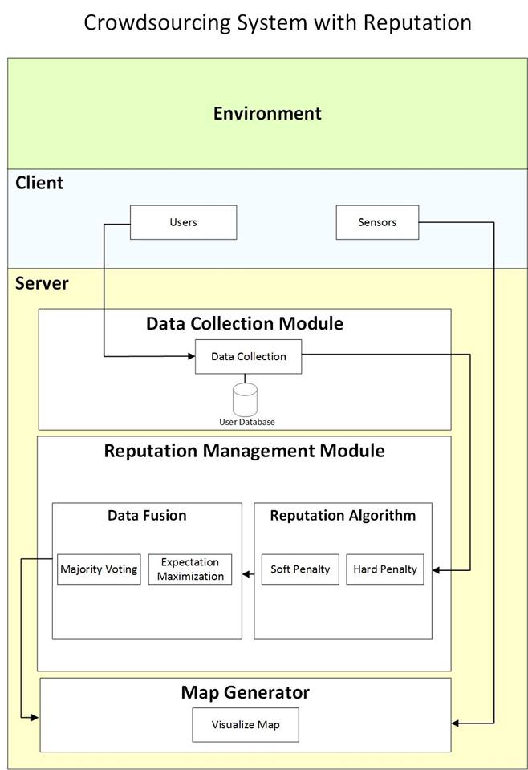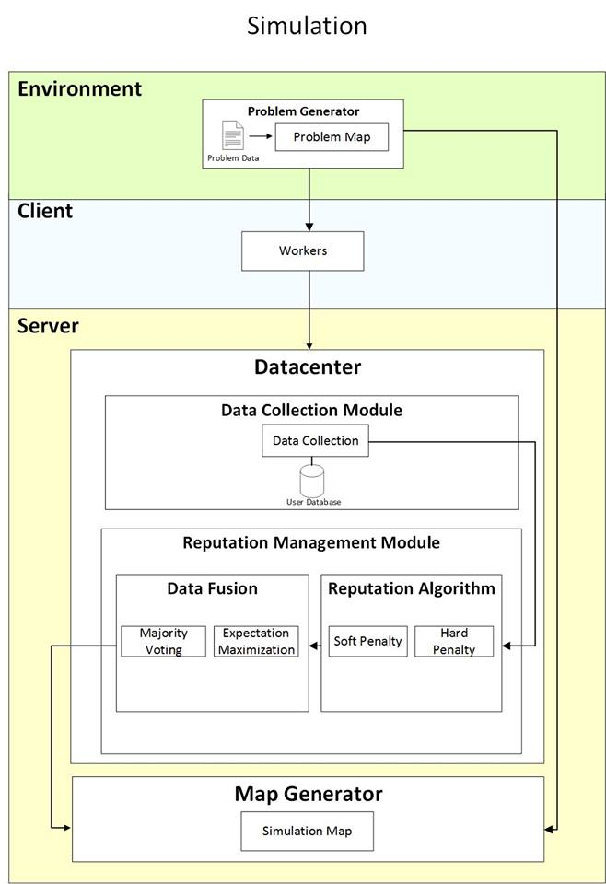

รูปที่ 3‑59 รูปภาพแสดงสถาปัตยกรรมของระบบ

## การวิเคราะห์และขอบเขตความต้องการระบบ

### Input / Output Specification

#### Input ของโปรแกรม

1. จำนวนผู้ใช้ในระบบ
2. ประเภทของผู้ก่อกวน
3. ค่าเฉลี่ยที่จะทำให้เกิดเหตุการณ์น้ำท่วม
4. ค่าเฉลี่ยความชำนาญของผู้ใช้ระบบ
5. อัลกอริทึมที่ใช้ในการจัดการผู้ใช้ในระบบ
6. อัลกอริทึมที่ใช้ในการจัดการข้อมูลที่ระบบนำมาแสดงผล

#### Output ของโปรแกรม

1. เปอร์เซ็นความแม่นยำระหว่างสภาพถนนจริง กับคำตอบที่ได้มาจากระบบ
2. แผนที่แสดงสภาพถนน
3. เวลาที่อัลกอริทึมใช้การจัดการผู้ใช้ในระบบจนระบบมีความเสถียร

### Functional specification

1. จำลองการรายงานสภาพถนนของกลุ่มผู้ใช้
2. จัดการความน่าเชื่อถือของผู้ใช้ในระบบ
3. ประมวลผลคำตอบจากกลุ่มผู้ใช้
4. แสดงผลลัพธ์ออกมาในรูปแผนที่จริง

### การออกแบบฐานข้อมูล

ในส่วนการเก็บข้อมูลของ User จะเลือกใช้ Database โดยมีตาราง 2 ตารางคือ ตาราง เก็บ Penalty ของ User กับ ตารางเก็บคำตอบของ User โดยเขียนแทนด้วย Relational Database ได้ดังนี้

PenaltyTable (UserID, Penalty), AnswerTable (UserID, Round, Answer)

การแยกตารางออกเป็นสองตารางแทนที่การเก็บข้อมูลในตารางเดียว เพื่อป้องกันข้อมูลซ้ำจากการใส่ ค่า Penalty ของ User ร่วมไปกับคำตอบในแต่ละรอบ

ตารางที่ 3‑4 ตารางแสดงการซ้ำซ้อนภายในข้อมูล

|  |  |  |  |
| --- | --- | --- | --- |
| **UserID** | **Round** | **Answer** | **Penalty** |
| **001** | 1 | 1 | 0 |
| **001** | 2 | -1 | 0 |

ในส่วนของการเก็บข้อมูลการประเมินผล จะเก็บข้อมูลด้วยไฟล์ csv ซึ่งเก็บ Percent ของถนนที่มีคำตอบที่เหมือนกันของข้อมูลที่ระบบสร้างขึ้นมา กับข้อมูลของเซ็นเซอร์

ตารางที่ 3‑5 ตารางแสดงรายละเอียดข้อมูล PenaltyTable

|  |  |  |  |  |  |
| --- | --- | --- | --- | --- | --- |
| **Table Name** | PenaltyTable | | | | |
| **Table Description** | เก็บค่า Penalty ของผู้ใช้แต่ละคน | | | | |
| **Name** | **Description** | **Type** | **Size** | **Constraint** | **Validation** |
| UserID | รหัสของผู้ใช้ | Integer | 5 | Primary Key | Not Null |
| Penalty | ค่าแสดงความไม่น่าเชื่อถือของผู้ใช้ | Integer | 5 |  | Not Null |

ตารางที่ 3‑6 ตารางแสดงรายละเอียดข้อมูล AnswerTable

|  |  |  |  |  |  |
| --- | --- | --- | --- | --- | --- |
| **Table Name** | AnswerTable | | | | |
| **Table Description** | เก็บคำตอบของผู้ใช้แต่ละคนในแต่ละรอบ | | | | |
| **Name** | **Description** | **Type** | **Size** | **Constraint** | **Validation** |
| UserID | รหัสของผู้ใช้ | Integer | 5 | Primary Key  Foriegn Key | Not Null |
| Round | รอบที่ผู้ใช้ตอบคำถาม | Integer | 5 | Primary Key | Not Null |
| Answer | คำตอบของผู้ใช้ | Integer | 1 |  | Not Null |

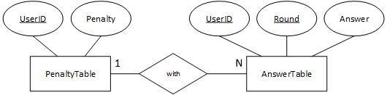

รูปที่ 3‑60 รูปภาพ Entity-Relationship Diagram ของฐานข้อมูลในระบบ

## ภาพรวมการทำงานของระบบ

ภาพรวมของระบบในส่วน Simulation จะมี 3 ส่วนหลักๆคือ Worker , Data center และ Problem

* Agent types: Worker (Normal and Adversary), Problem(สภาพถนน), Data center
* Agent properties:
* Worker : Penalty, Answer-label, Delay-ans time, Professional skill
* Problem : True-label ,ระดับน้ำ(Random) ,เวลาที่น้ำจะลด(เป็นผลมาจากระดับน้ำ) ,หมายเลขถนน
* Data center : Generate-label
* Agent behaviors:
* Worker
  + Worker รายงานภาพถนนไปให้ Data center
* Problem :
* สุ่ม Problem โดยจะสุ่มค่าว่าน้ำจะท่วมถนนหรือไม่ หากท่วมจะท่วมนานกี่นาทีและจะเก็บเวลาที่น้ำจะลด(ได้มากจากระดับน้ำที่ท่วม)ไว้เพื่อจะได้สุ่ม Problem รอบต่อไป
* Problem จะส่ง Real-answer ไปให้ Datacenter หลังจากการสุ่ม Problem
* Data center :
  + รับ Answer-label จาก Worker
* นำ Answer-label มาประมวลผลเป็น Generate-label

หลังจากคำนวณความแม่นยำของคำตอบเรียบร้อย จะส่งค่า Penaltyกลับไปที่Worker ทุกคน

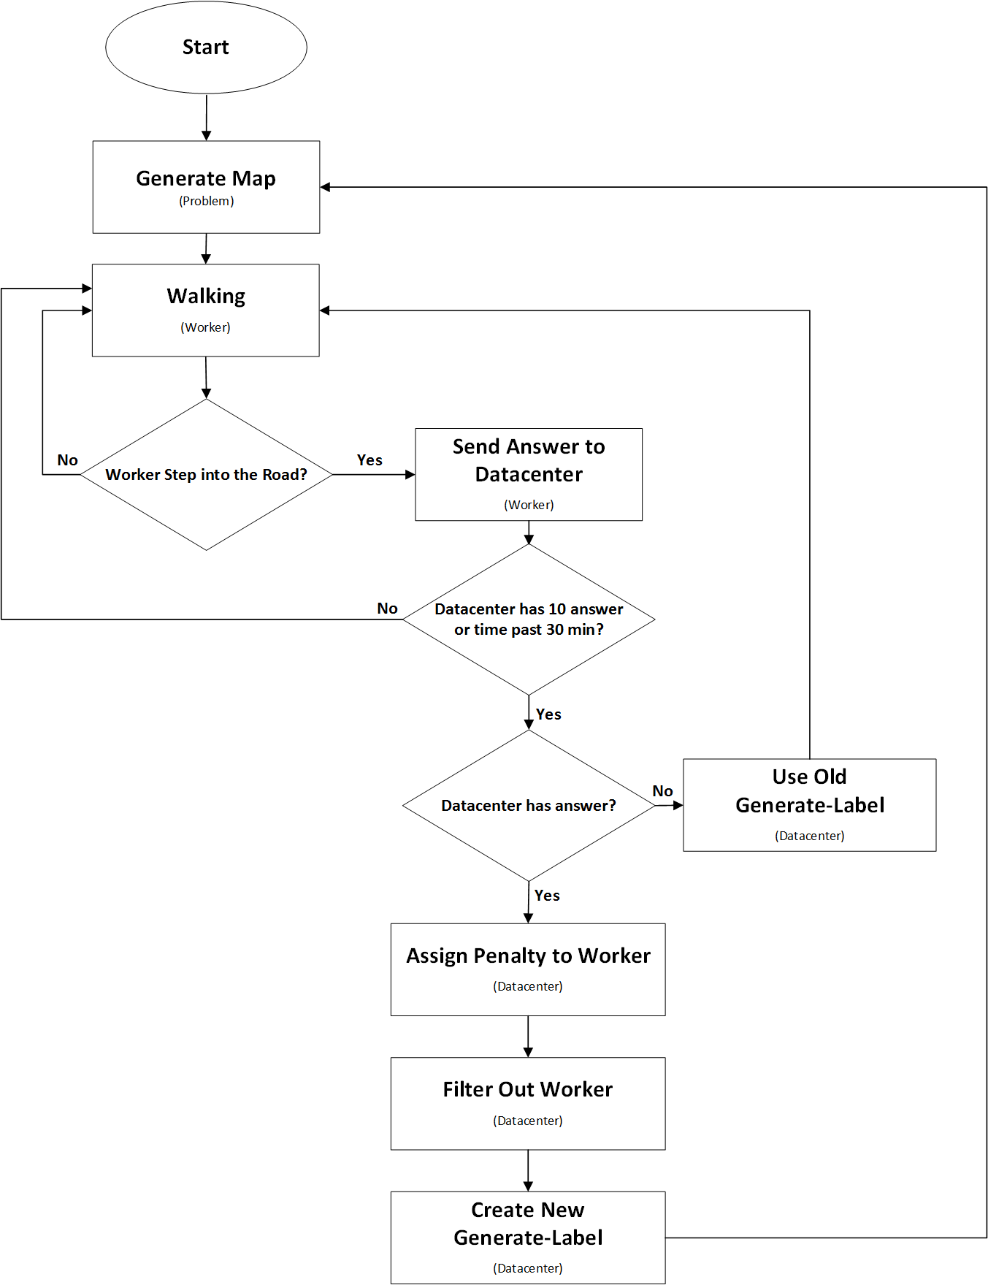

รูปที่ 3‑61 รูปภาพ Flow Chart ของระบบ Simulation

Time steps:

1. สุ่ม Problem โดยจะสุ่มค่าว่าน้ำจะท่วมถนนหรือไม่ หากท่วมจะท่วมนานกี่นาที และจะเก็บเวลาที่น้ำจะลด(ได้มาจากระดับน้ำที่ท่วม)และ Problem จะส่ง Real-answer ไปให้ Datacenter
2. Worker เดินไปอย่างอิสระ
3. ถ้า Worker เดินเจอ Problem ให้ Worker ดู และ Report สภาพถนนไปให้ Data center แบบ Real-time
4. หลังจากที่ Worker Report สภาพถนน Worker จะไม่สามารถ Report ถนนเส้นนั้นจนกว่าจะครบ 30 นาที หรือสภาพถนนเปลี่ยนแปลงไป
5. Data center รับ Answer-label จาก Worker
6. Data center นำ Answer-label มาประมวลผลเมื่อมีผู้ใช้ส่งมา 10 คน หรือประมวลผลทุก 30 นาที ขึ้นอยู่กับเหตุการณ์ใดเกิดขึ้นก่อน (เวลาและจำนวนคนอาจมีการเปลี่ยนแปลง) แต่หากขณะใดขณะหนึ่งมีผู้ใช้ส่งข้อมูลมาพร้อมๆกันจำนวนมากกว่า 10 คน ระบบก็จะนำข้อมูลทั้งหมดมาประมวลผล
7. หากครบ 30 นาทีแล้วยังไม่มีข้อมูลใดเข้ามาในระบบ ก็ใช้ Generate-label ครั้งก่อน มาเป็น Generate-label ครั้งปัจจุบัน
8. ในการประมวลผลData centerจะคำนวนค่า Penaltyจากข้อมูลที่ได้รับมาทั้งหมดให้กับ Workerทุกคน
9. Data center คัด Worker ที่มี Penalty สูงที่สุดออกจากระบบ 1 คน โดยจะเริ่มคัด Workerออกในรอบที่ 5
10. Data center สร้าง Generate-label จาก Worker ที่เหลืออยู่

## ขั้นตอนการทดลอง และวิธีวัดผลการทดลอง

### ขั้นตอนการทดลอง

เนื่องจากเราศึกษาประสิทธิภาพของอัลกอริทึมจัดการความน่าเชื่อถือ โดยวัดจากสัดส่วนความถูกต้องของข้อมูลที่ประมวลผลมาจากการจำลองกับข้อมูลจริง ดังนั้นเราจะสามารถกำหนดตัวแปรต้น และตัวแปรได้คือ

ตัวแปรต้น : อัลกอริทึมในการจัดความน่าเชื่อถือ

ตัวแปรตาม : สัดส่วนความถูกต้องของข้อมูลที่ประมวลผลมาจากการจำลองกับข้อมูลจริง โดยเราสามารถกำหนดขั้นตอนการทดลองได้ดังนี้

1. กำหนดปัญหาหรือสถานการณ์ที่เราสนใจ เช่น เมื่อมีสัดส่วนของผู้ใช้ปกติกับผู้ใช้ก่อกวนสูง อัลกอริทึมจัดการความน่าเชื่อถือใดมีประสิทธิภาพที่ดีที่สุด
2. กำหนดพารามิเตอร์ให้ตรงกับปัญหาหรือสถานการณ์มากที่สุด
3. ทำการจำลองระบบ โดยทำการจำลองซ้ำทั้งหมด 100 ครั้ง และหาค่าเฉลี่ยของผลลัพธ์ทีได้ การทำการจำลองซ้ำเพื่อลดความแปรแปวนของตัวแปรสุ่ม

### วิธีวัดผลการทดลอง

ในการวัดผลการทดลองว่าอัลกอริทึมในการจัดการความน่าเชื่อถือมีประสิทธิภาพหรือไม่ จะมีตัวชี้วัดต่างๆ ดังนี้

1. สัดส่วนความถูกต้องของข้อมูลที่ประมวลผลมาจากการจำลองกับข้อมูลจริง
2. ระยะเวลาที่ใช้ในการทำให้ความถูกต้องของอัลกอริทึมเสถียร

## ประเด็นที่น่าสนใจและสิ่งที่ท้าทายในการดำเนินการโครงงาน (Implementation Issues and Challenges)

1. อัลกอริทึมที่ได้จากการอ่านบทความไม่ได้บอกวิธี Implement ที่ชัดเจน และไม่ได้อธิบายตัวแปรตั้งต้นอย่างละเอียด ทำให้เสียเวลาในการทำความเข้าใจอัลกอริทึมเองมาก
2. บางอัลกอริทึมในบทความวิจัยทำออกมาแล้วได้ผลดีที่สุด แต่ตัวอัลกอริทึมก็มีความซับซ้อนเกินกว่าจะนำมา Implement ในระยะเวลาที่จำกัด
3. การจำลองเหตุการณ์น้ำท่วมสภาพถนนให้ใกล้เคียงกับข้อมูลจริงที่ได้รับมาจากสำนักงานการระบายน้ำกรุงเทพมหานครให้มากที่สุด โดยต้องค้นคว้าหา Distribution เพื่อให้ได้ผลออกมาเสมือนจริง
4. ระบบจำลองต้องมีข้อกำจัดให้ครอบคลุมตัวแปรบางตัวที่เหนือความคาดหมาย
5. หลังจากข้อมูลผ่านในส่วน Data fusion แล้วต้องมาแสดงในรูปแบบแผนที่ จึงต้องค้นคว้าหาวิธีแสดงผลแผนที่ในภาษา R เพิ่มขึ้น

## ผลลัพธ์ที่คาดหวัง (Deliverables)

1. เมื่อระบบมี Reputation management จะทำให้ระบบสามารถคัดกรองข้อมูลที่ไม่น่าเชื่อถือออกไปได้ และทำให้ได้ผลลัพธ์ออกมามีความแม่นยำมากกว่าระบบแบบที่ไม่มี Reputation management

## ระบบต้นแบบและผลลัพธ์เบื้องต้น (Prototyping and Preliminary Results)

ระบบต้นแบบจะทดลองวิธีการสร้างโมเดลจำลองเอเจนต์ต่างๆ และทำการประมวลผลการจำลอง หลังจากนั้นจะทำการประเมินผลข้อมูลที่ได้จากการจำลองกับข้อมูลจริงว่ามีความคล้ายคลึงกันกี่เปอรเซ็นต์ และการทดลองมาสรุปเป็นกราฟ เพื่อทดสอบแนวทางและความเป็นไปได้ในการสร้างระบบเบื้องต้น

การสร้างระบบจำลองจะสร้างผ่านเครื่องมือ NetLogo และส่งข้อมูลจากการจำลองออกมาในรูปไฟล์ .csv และนำค่าจากไฟล์ .csv มาประมวลผลและสร้างเป็นกราฟโดยใช้ภาษา R

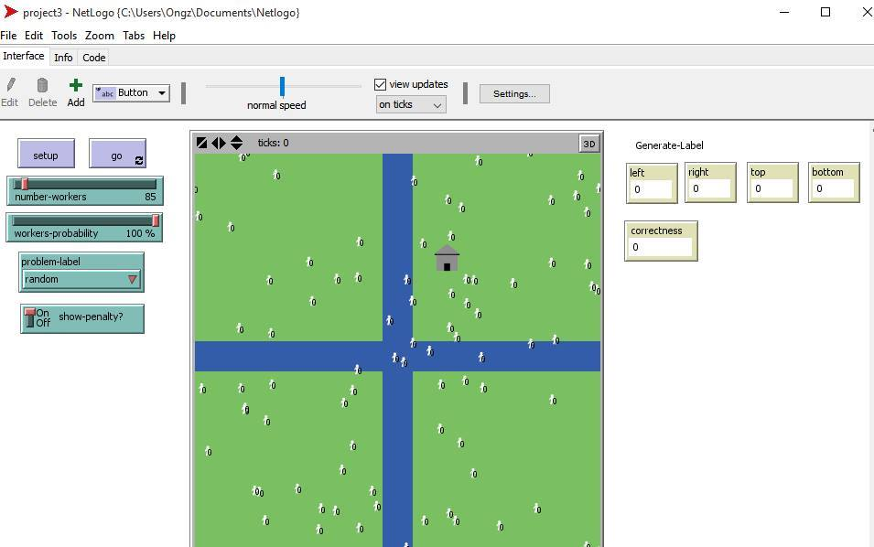

รูปที่ 3‑62 รูปภาพแสดงต้นแบบการจำลองของระบบ

* กำหนดสมมุติฐานต่างๆจากข้อมูลใน Model เพื่อใช้ในการทดสอบระบบ

1. ถ้าระบบมีผู้ใช้ที่ซื่อสัตย์เพียงอย่างเดียว และมีค่าความน่าจะเป็นที่จะตอบคำตอบจริง(Honesties probability)เป็น 100% ไม่ว่าจะมีผู้ใช้ที่ซื่อสัตย์ในระบบเท่าใด เปอร์เซ็นต์ความแม่นยำระหว่างคำตอบจริง กับคำตอบที่แสดงในระบบจะเป็น 100% เสมอ
2. ถ้าระบบมีจำนวนผู้ใช้ที่ก่อกวนแบบที่ 3 มากกว่าจำนวนผู้ใช้ที่ซื่อสัตย์ โดยผู้ซื่อสัตย์มีค่าความน่าจะเป็นที่จะตอบคำตอบจริง 100% แล้วระบบมีเปอร์เซ็นต์ความแม่นยำระหว่างคำตอบจริง กับคำตอบที่แสดงในระบบน้อยกว่า 50%
3. ถ้าระบบมีผู้ใช้ที่ซื่อสัตย์เพียงอย่างเดียว และมีค่าความน่าจะเป็นที่จะตอบคำตอบจริง(Honesties probability)น้อยกว่า 50% แล้วระบบมีเปอร์เซ็นต์ความแม่นยำระหว่างคำตอบจริง กับคำตอบที่แสดงในระบบน้อยกว่า 50%
4. ถ้าระบบมีจำนวนผู้ใช้ที่ก่อกวนแบบที่ 3 น้อยกว่าจำนวนผู้ใช้ที่ซื่อสัตย์ซึ่งผู้ใช้ที่ซื่อสัตย์จะมีความน่าจะเป็นที่จะตอบคำตอบจริงเป็น 50% แล้วระบบมีเปอร์เซ็นต์ความแม่นยำระหว่างคำตอบจริง กับคำตอบที่แสดงในระบบน้อยกว่า 50%
5. ถ้าระบบมีผู้ก่อกวนแบบที่ 3 เพียงอย่างเดียว ไม่ว่ามีจำนวนเท่าใด แล้วระบบมีเปอร์เซ็นต์ความแม่นยำระหว่างคำตอบจริง กับคำตอบที่แสดงในระบบน้อยกว่า 20%
6. ถ้าระบบมีผู้ใช้ที่ซื่อสัตย์เพียงอย่างเดียว และมีค่าความน่าจะเป็นที่จะตอบคำตอบจริง(Honesties probability)เป็น 100% และคำตอบจริงเกิดจากการสุ่มค่าสองค่า แล้วระบบจะมีประสิทธิภาพเหมือนกับสมมติฐานข้อที่ 1
7. ถ้าระบบมีจำนวนผู้ใช้ที่ก่อกวนแบบที่ 3 มากกว่าจำนวนผู้ใช้ที่ซื่อสัตย์ โดยผู้ซื่อสัตย์ค่าความน่าจะเป็นที่จะตอบคำตอบจริง 100% และคำตอบจริงเกิดจากการสุ่มค่าสองค่า แล้วระบบจะมีประสิทธิภาพเหมือนกับสมมติฐานข้อที่ 2
8. ถ้าระบบมีผู้ใช้ที่ซื่อสัตย์เพียงอย่างเดียว และมีค่าความน่าจะเป็นที่จะตอบคำตอบจริง(Honesties probability)น้อยกว่า 50% และคำตอบจริงเกิดจากการสุ่มค่าสองค่า แล้วระบบจะมีประสิทธิภาพเหมือนกับสมมติฐานข้อที่ 3
9. ถ้าระบบมีจำนวนผู้ใช้ที่ก่อกวนแบบที่ 3 น้อยกว่าจำนวนผู้ใช้ที่ซื่อสัตย์ซึ่งผู้ใช้ที่ซื่อสัตย์จะมีความน่าจะเป็นที่จะตอบคำตอบจริงเป็น 50% และคำตอบจริงเกิดจากการสุ่มค่าสองค่า แล้วระบบจะมีประสิทธิภาพเหมือนกับสมมติฐานข้อที่ 4
10. ถ้าระบบมีผู้ก่อกวนแบบที่ 3 เพียงอย่างเดียว ไม่ว่ามีจำนวนเท่าใด และคำตอบจริงเกิดจากการสุ่มค่าสองค่า แล้วระบบจะมีประสิทธิภาพเหมือนกับสมมติฐานข้อที่ 5
11. ถ้าระบบมีจำนวนผู้ใช้ที่ก่อกวนแบบที่ 1 โดยจะตอบค่า 1 เสมอ มากกว่าจำนวนผู้ใช้ที่ซื่อสัตย์ โดยผู้ซื่อสัตย์มีค่าความน่าจะเป็นที่จะตอบคำตอบจริง 100% แล้วระบบมีเปอร์เซ็นต์ความแม่นยำระหว่างคำตอบจริง กับคำตอบที่แสดงในระบบน้อยกว่า 50% โดยปัญหาจะเกิดจากการสุ่มค่า
12. ถ้าระบบมีจำนวนผู้ใช้ที่ก่อกวนแบบที่ 1 โดยจะตอบค่า 1 เสมอ จำนวนน้อยกว่าจำนวนผู้ใช้ที่ซื่อสัตย์ซึ่งผู้ใช้ที่ซื่อสัตย์จะมีความน่าจะเป็นที่จะตอบคำตอบจริงเป็น 50% แล้วระบบมีเปอร์เซ็นต์ความแม่นยำระหว่างคำตอบจริง กับคำตอบที่แสดงในระบบน้อยกว่า 50% โดยปัญหาจะเกิดจากการสุ่มค่า
13. ถ้าระบบมีผู้ก่อกวนแบบที่ 1 เพียงอย่างเดียว โดยจะตอบค่า 1 เสมอ ไม่ว่ามีจำนวนเท่าใด แล้วระบบมีเปอร์เซ็นต์ความแม่นยำระหว่างคำตอบจริง กับคำตอบที่แสดงในระบบ 50%
14. ถ้าระบบมีจำนวนผู้ใช้ที่ก่อกวนแบบที่ 2 โดยผู้ก่อกวนมีค่าความน่าจะเป็นที่จะตอบคำตอบจริง 50% เสมอ มากกว่าจำนวนผู้ใช้ที่ซื่อสัตย์ โดยผู้ซื่อสัตย์มีค่าความน่าจะเป็นที่จะตอบคำตอบจริง 100% แล้วระบบมีเปอร์เซ็นต์ความแม่นยำระหว่างคำตอบจริง กับคำตอบที่แสดงในระบบมากกว่า 50% โดยปัญหาจะเกิดจากการสุ่มค่า
15. ถ้าระบบมีจำนวนผู้ใช้ที่ก่อกวนแบบที่ 2 โดยผู้ก่อกวนมีค่าความน่าจะเป็นที่จะตอบคำตอบจริง 50% เสมอ มีจำนวนน้อยกว่าจำนวนผู้ใช้ที่ซื่อสัตย์ซึ่งผู้ใช้ที่ซื่อสัตย์จะมีความน่าจะเป็นที่จะตอบคำตอบจริงเป็น 50% แล้วระบบมีเปอร์เซ็นต์ความแม่นยำระหว่างคำตอบจริง กับคำตอบที่แสดงในระบบประมาณ 50% โดยปัญหาจะเกิดจากการสุ่มค่า
16. ถ้าระบบมีจำนวนผู้ใช้ที่ก่อกวนแบบที่ 2 โดยผู้ก่อกวนมีค่าความน่าจะเป็นที่จะตอบคำตอบจริง 50% เสมอ ไม่ว่ามีจำนวนเท่าใด แล้วระบบมีเปอร์เซ็นต์ความแม่นยำระหว่างคำตอบจริง กับคำตอบที่แสดงในระบบเป็น 50% เสมอ

* กำหนดตัวแปรที่ใช้ในการทดลอง

สมมุติฐานที่ 1

ตัวแปรต้น : จำนวนของผู้ซื่อสัตย์

ตัวแปรตาม : ความแม่นยำของระบบ, คำตอบที่ระบบสร้างขึ้น

ตัวแปรควบคุม : จำนวนของผู้ก่อกวน, ความน่าเชื่อถือของผู้ซื่อสัตย์, คำตอบจริง

สมมติฐานที่ 2

ตัวแปรต้น : จำนวนผู้ก่อกวนในระบบ

ตัวแปรตาม : ความแม่นยำในระบบ, คำตอบที่ระบบสร้างขึ้น

ตัวแปรควบคุม : จำนวนของผู้ซื่อสัตย์, ความน่าเชื่อถือของผู้ซื่อสัตย์, คำตอบจริง

สมมติฐานที่ 3

ตัวแปรต้น : ความน่าเชื่อถือของผู้ซื่อสัตย์

ตัวแปรตาม : ความแม่นยำในระบบ, คำตอบที่ระบบสร้างขึ้น

ตัวแปรควบคุม : จำนวนของผู้ซื่อสัตย์, จำนวนผู้ก่อกวนในระบบ, คำตอบจริง

สมมติฐานที่ 4

ตัวแปรต้น : จำนวนผู้ก่อกวนในระบบ

ตัวแปรตาม : ความแม่นยำในระบบ, คำตอบที่ระบบสร้างขึ้น

ตัวแปรควบคุม : จำนวนของผู้ซื่อสัตย์, ความน่าเชื่อถือของผู้ซื่อสัตย์, คำตอบจริง

สมมติฐานที่ 5

ตัวแปรต้น : จำนวนผู้ก่อกวนในระบบ

ตัวแปรตาม : ความแม่นยำในระบบ, คำตอบที่ระบบสร้างขึ้น

ตัวแปรควบคุม : จำนวนของผู้ซื่อสัตย์, ความน่าเชื่อถือของผู้ซื่อสัตย์, คำตอบจริง

สมมติฐานที่ 6

ตัวแปรต้น : จำนวนของผู้ซื่อสัตย์, คำตอบจริง

ตัวแปรตาม : ความแม่นยำของระบบ, คำตอบที่ระบบสร้างขึ้น

ตัวแปรควบคุม : จำนวนของผู้ก่อกวน, ความน่าเชื่อถือของผู้ซื่อสัตย์

สมมติฐานที่ 7

ตัวแปรต้น : จำนวนผู้ก่อกวนในระบบ, คำตอบจริง

ตัวแปรตาม : ความแม่นยำในระบบ, คำตอบที่ระบบสร้างขึ้น

ตัวแปรควบคุม : จำนวนของผู้ซื่อสัตย์, ความน่าเชื่อถือของผู้ซื่อสัตย์

สมมติฐานที่ 8

ตัวแปรต้น : ความน่าเชื่อถือของผู้ซื่อสัตย์, คำตอบจริง

ตัวแปรตาม : ความแม่นยำในระบบ, คำตอบที่ระบบสร้างขึ้น

ตัวแปรควบคุม : จำนวนของผู้ซื่อสัตย์, จำนวนผู้ก่อกวนในระบบ

สมมติฐานที่ 9

ตัวแปรต้น : จำนวนผู้ก่อกวนในระบบ, คำตอบจริง

ตัวแปรตาม : ความแม่นยำในระบบ, คำตอบที่ระบบสร้างขึ้น

ตัวแปรควบคุม : จำนวนของผู้ซื่อสัตย์, ความน่าเชื่อถือของผู้ซื่อสัตย์

สมมติฐานที่ 10

ตัวแปรต้น : จำนวนผู้ก่อกวนในระบบ, คำตอบจริง

ตัวแปรตาม : ความแม่นยำในระบบ, คำตอบที่ระบบสร้างขึ้น

ตัวแปรควบคุม : จำนวนของผู้ซื่อสัตย์, ความน่าเชื่อถือของผู้ซื่อสัตย์

สมมติฐานที่ 11

ตัวแปรต้น : จำนวนผู้ก่อกวนในระบบประเภทที่ 1, คำตอบจริง

ตัวแปรตาม : ความแม่นยำในระบบ, คำตอบที่ระบบสร้างขึ้น

ตัวแปรควบคุม : จำนวนของผู้ซื่อสัตย์, ความน่าเชื่อถือของผู้ซื่อสัตย์

สมมติฐานที่ 12

ตัวแปรต้น : จำนวนผู้ก่อกวนในระบบประเภทที่ 1, คำตอบจริง

ตัวแปรตาม : ความแม่นยำในระบบ, คำตอบที่ระบบสร้างขึ้น

ตัวแปรควบคุม : จำนวนของผู้ซื่อสัตย์, ความน่าเชื่อถือของผู้ซื่อสัตย์

สมมติฐานที่ 13

ตัวแปรต้น : จำนวนผู้ก่อกวนในระบบประเภทที่ 1, คำตอบจริง

ตัวแปรตาม : ความแม่นยำในระบบ

ตัวแปรควบคุม : จำนวนของผู้ซื่อสัตย์, ความน่าเชื่อถือของผู้ซื่อสัตย์

สมมติฐานที่ 14

ตัวแปรต้น : จำนวนผู้ก่อกวนในระบบประเภทที่ 2, คำตอบจริง

ตัวแปรตาม : ความแม่นยำในระบบ

ตัวแปรควบคุม : จำนวนของผู้ซื่อสัตย์, ความน่าเชื่อถือของผู้ซื่อสัตย์, ความน่าเชื่อถือ ของผู้ก่อกวน

สมมติฐานที่ 15

ตัวแปรต้น : จำนวนผู้ก่อกวนในระบบประเภทที่ 2, คำตอบจริง

ตัวแปรตาม : ความแม่นยำในระบบ

ตัวแปรควบคุม : จำนวนของผู้ซื่อสัตย์, ความน่าเชื่อถือของผู้ซื่อสัตย์, ความน่าเชื่อถือ ของผู้ก่อกวน

สมมติฐานที่ 16

ตัวแปรต้น : จำนวนผู้ก่อกวนในระบบประเภทที่ 2, คำตอบจริง

ตัวแปรตาม : ความแม่นยำในระบบ

ตัวแปรควบคุม : จำนวนของผู้ซื่อสัตย์, ความน่าเชื่อถือของผู้ซื่อสัตย์, ความน่าเชื่อถือ ของผู้ก่อกวน

* วิธีการทดลอง

ทำการจำลองสถานการณ์ต่างๆตามสมมติฐานทั้ง 10 ข้อ โดยแต่ละสมมติฐานจะทำซ้ำจำนวน 10 รอบ เพื่อหาเปอร์เซ็นต์ความถูกต้องระหว่างคำตอบจริง กับคำตอบที่แสดงในระบบ ซึ่งค่าของเปอร์เซ็นต์ความถูกต้องของระบบคำนวณมาจาก

คำตอบที่แสดง = 1 เมื่อ sum (คำตอบที่ผู้ใช้ส่งเข้ามาในระบบ) / จำนวนผู้ใช้ทั้งหมด มากกว่า 0.5  
 0 เมื่อ sum (คำตอบที่ผู้ใช้ส่งเข้ามาในระบบ) / จำนวนผู้ใช้ทั้งหมด น้อยกว่า 0.5

%ความถูกต้อง = จำนวนครั้งที่คำตอบที่แสดงเหมือนกับคำตอบจริง * 100 / จำนวนครั้งที่ส่งข้อมูลทั้งหมด

* ผลการทดลอง

ผู้ก่อกวนแบบที่ 1 – แดง

ผู้ก่อกวนแบบที่ 2 – เขียว

ผู้ก่อกวนแบบที่ 3 – ฟ้า

7. ถ้าระบบมีจำนวนผู้ใช้ที่ก่อกวนแบบที่ 3 มากกว่าจำนวนผู้ใช้ที่ซื่อสัตย์ โดยผู้ซื่อสัตย์ค่าความน่าจะเป็นที่จะตอบคำตอบจริง 100% และคำตอบจริงเกิดจากการสุ่มค่าสองค่า แล้วระบบจะมีประสิทธิภาพเหมือนกับสมมติฐานข้อที่ 2

11. ถ้าระบบมีจำนวนผู้ใช้ที่ก่อกวนแบบที่ 1 โดยจะตอบค่า 1 เสมอ มากกว่าจำนวนผู้ใช้ที่ซื่อสัตย์ โดยผู้ซื่อสัตย์มีค่าความน่าจะเป็นที่จะตอบคำตอบจริง 100% แล้วระบบมีเปอร์เซ็นต์ความแม่นยำระหว่างคำตอบจริง กับคำตอบที่แสดงในระบบน้อยกว่า 50% โดยปัญหาจะเกิดจากการสุ่มค่า

14. ถ้าระบบมีจำนวนผู้ใช้ที่ก่อกวนแบบที่ 2 โดยผู้ก่อกวนมีค่าความน่าจะเป็นที่จะตอบคำตอบจริง 50% เสมอ มากกว่าจำนวนผู้ใช้ที่ซื่อสัตย์ โดยผู้ซื่อสัตย์มีค่าความน่าจะเป็นที่จะตอบคำตอบจริง 100% แล้วระบบมีเปอร์เซ็นต์ความแม่นยำระหว่างคำตอบจริง กับคำตอบที่แสดงในระบบมากกว่า 50% โดยปัญหาจะเกิดจากการสุ่มค่า

จากกราฟพบว่า ถ้ามีผู้ก่อกวนระบบแบบที่ 2 ที่มีความน่าจะเป็นที่จะตอบค่าจริง 50% จะต้อง มีจำนวนของผู้ก่อกวนระบบมากกว่าผู้ซื่อสัตย์มากกว่าหลายเท่า ถึงจะส่งผลต่อความแม่นยำของ ระบบ ซึ่งแตกต่างกับผู้ก่อกวนแบบที่ 1 และ แบบที่ 3 ที่มีจำนวนผู้ก่อกวนมากกว่าผู้ซื่อสัตย์เพียง 1 คน ก็จะส่งผลต่อความแม่นยำของระบบ

จากการทดสอบสมมติฐานที่ 7 ได้ตั้งจำนวนผู้ซื่อสัตย์ไว้ที่ 50 คนแต่ละคนมีความน่าจะเป็นที่จะตอบคำตอบจริง 100% และจำนวนผู้ก่อกวนเริ่มตั้งแต่ 0-100 คน แม้จะสุ่มปัญหาออกมาก็ตาม จากกราฟพบว่า เมื่อสัดส่วนของผู้ก่อกวนกับผู้ที่ซื่อสัตย์เป็น 1.0 ความแม่นยำระหว่างคำตอบจริง กับคำตอบที่แสดงในระบบเป็น 100% แต่ถ้าเมื่อสัดส่วนของผู้ก่อกวนกับผู้ที่ซื่อสัตย์เป็น 1.1 ความแม่นยำระหว่างคำตอบจริง กับคำตอบที่แสดงในระบบจะลดลงเหลือ 0% ซึ่งแสดงให้เห็นว่าหากมีจำนวนผู้ก่อกวนในระบบมากกว่าจำนวนผู้ซื่อสัตย์เพียงเล็กน้อยก็ทำให้ความแม่นยำระหว่างคำตอบจริง กับคำตอบที่แสดงในระบบจะลดลง ทำให้ได้ค่าเหมือนสมมติฐานข้อที่ 2 ซึ่งทำให้สมมติฐานข้อ 7 เป็นจริง

จากการทดสอบสมมติฐานที่ 11 ได้ตั้งจำนวนผู้ซื่อสัตย์ไว้ที่ 50 คนแต่ละคนมีความน่าจะเป็นที่จะตอบคำตอบจริง 100% และจำนวนผู้ก่อกวนประเภทที่ 1 โดยจะตอบค่า 1 เสมอ มีจำนวนเริ่มตั้งแต่ 0-200 คน และสุ่มปัญหาออกมา จากกราฟพบว่า เมื่อสัดส่วนของผู้ก่อกวนกับผู้ที่ซื่อสัตย์ในช่วง 0.9 – 1.0 ความแม่นยำระหว่างคำตอบจริง กับคำตอบที่แสดงในระบบจะลดลงอย่างรวดเร็วจนมาตกอยู่ในช่วง 45 - 55%เมื่อสัดส่วนของผู้ก่อกวนกับผู้ที่ซื่อสัตย์ตั้งแต่ 1.0 เป็นต้นไปความแม่นยำระหว่างคำตอบจริง กับคำตอบที่แสดงในระบบอยู่ในช่วง 45 - 55% ซึ่งแสดงให้เห็นว่าหากมีจำนวนผู้ก่อกวนในระบบมากกว่าหรือเท่ากับจำนวนผู้ซื่อสัตย์ ก็ทำให้ความแม่นยำระหว่างคำตอบจริง กับคำตอบที่แสดงในระบบคงที่อยู่ในช่วง 45 - 55% ซึ่งทำให้สมมติฐานข้อที่ 11 เป็นเท็จ

จากการทดสอบสมมติฐานที่ 14 ได้ตั้งจำนวนผู้ซื่อสัตย์ไว้ที่ 10 คนแต่ละคนมีความน่าจะเป็นที่จะตอบคำตอบจริง 100% และจำนวนผู้ก่อกวนเริ่มตั้งแต่ 0-200 คน จากกราฟพบว่า เมื่อสัดส่วนของผู้ก่อกวนกับผู้ที่ซื่อสัตย์ตั้งแต่ 0 - 4 ความแม่นยำระหว่างคำตอบจริง กับคำตอบที่แสดงในระบบจะมีค่า 100% แต่ถ้าเมื่อสัดส่วนของผู้ก่อกวนกับผู้ที่ซื่อสัตย์ตั้งแต่ 5 - 20 ความแม่นยำระหว่างคำตอบจริง กับคำตอบที่แสดงในระบบจะลดลง แต่ยังอยู่ในระดับที่มีความแม่นยำสูงอยู่ ซึ่งแสดงให้เห็นว่าหากมีจำนวนผู้ก่อกวนประเภทที่ 2 ที่มีความน่าจะเป็นที่จะตอบคำตอบจริงเป็น 50% ไม่มากพอก็จะไม่ส่งผลใดในระบบเลย ซึ่งทำให้สมมติฐานข้อ 14 เป็นจริง

9. ถ้าระบบมีจำนวนผู้ใช้ที่ก่อกวนแบบที่ 3 น้อยกว่าจำนวนผู้ใช้ที่ซื่อสัตย์ซึ่งผู้ใช้ที่ซื่อสัตย์จะมีความน่าจะเป็นที่จะตอบคำตอบจริงเป็น 50% และคำตอบจริงเกิดจากการสุ่มค่าสองค่า แล้วระบบจะมีประสิทธิภาพเหมือนกับสมมติฐานข้อที่ 4

12.ถ้าระบบมีจำนวนผู้ใช้ที่ก่อกวนแบบที่ 1 โดยจะตอบค่า 1 เสมอ จำนวนน้อยกว่าจำนวนผู้ใช้ที่ซื่อสัตย์ซึ่งผู้ใช้ที่ซื่อสัตย์จะมีความน่าจะเป็นที่จะตอบคำตอบจริงเป็น 50% แล้วระบบมีเปอร์เซ็นต์ความแม่นยำระหว่างคำตอบจริง กับคำตอบที่แสดงในระบบน้อยกว่า 50% โดยปัญหาจะเกิดจากการสุ่มค่า

15.ถ้าระบบมีจำนวนผู้ใช้ที่ก่อกวนแบบที่ 2 โดยผู้ก่อกวนมีค่าความน่าจะเป็นที่จะตอบคำตอบจริง 50% เสมอ มีจำนวนน้อยกว่าจำนวนผู้ใช้ที่ซื่อสัตย์ซึ่งผู้ใช้ที่ซื่อสัตย์จะมีความน่าจะเป็นที่จะตอบคำตอบจริงเป็น 50% แล้วระบบมีเปอร์เซ็นต์ความแม่นยำระหว่างคำตอบจริง กับคำตอบที่แสดงในระบบประมาณ 50% โดยปัญหาจะเกิดจากการสุ่มค่า

จากกราฟพบว่า ผู้ก่อกวนแบบที่ 1 และแบบที่ 2 ไม่ว่าจะมีจำนวนเท่าใด ความแม่นยำของระบบจะอยู่ในช่วง 45-55% เสมอ แต่เมื่อมีผู้ก่อกวนแบบที่ 3 เข้ามาในระบบ จะทำให้ระบบมีความแม่นยำลดลงอย่างมาก จนมีความแม่นยำเป็น 0% เมื่อมีสัดส่วนระหว่างผู้ก่อกวนกับผู้ซื่อสัตย์เป็น 0.6

จากการทดสอบสมมติฐานที่ 9 ได้ตั้งจำนวนผู้ซื่อสัตย์ไว้ที่ 50 คนแต่ละคนมีความน่าจะเป็นที่จะตอบคำตอบจริง 50% และจำนวนผู้ก่อกวนเริ่มตั้งแต่ 0-100 คน จากกราฟพบว่า เมื่อสัดส่วนของผู้ก่อกวนกับผู้ที่ซื่อสัตย์เป็น 0.2 ความแม่นยำระหว่างคำตอบจริง กับคำตอบที่แสดงในระบบจะลดลงมาเหลือ 10% แต่ถ้าเมื่อสัดส่วนของผู้ก่อกวนกับผู้ที่ซื่อสัตย์ตั้งแต่ 0.4 - 2 ความแม่นยำระหว่างคำตอบจริง กับคำตอบที่แสดงในระบบจะลดลงเหลือ 0% ซึ่งแสดงให้เห็นว่าหากไม่มีจำนวนผู้ก่อกวนในระบบ แต่มีผู้ซื่อสัตย์ทั้งหมดมีความน่าจะเป็นที่จะตอบตรงกับคำตอบจริง 50 % ก็ทำให้ความแม่นยำระหว่างคำตอบจริง กับคำตอบที่แสดงในระบบอยู่ในช่วง 50-60 % แต่ถ้าหากมีจำนวนผู้ก่อกวนเข้ามาในระบบเพียงเล็กน้อย ก็จะทำให้ความแม่นยำระหว่างคำตอบจริง กับคำตอบที่แสดงในระบบลู่เข้าใกล้ 0 ซึ่งทำให้สมมติฐานข้อ 9 เป็นเท็จ

จากการทดสอบสมมติฐานที่ 12 ได้ตั้งจำนวนผู้ซื่อสัตย์ไว้ที่ 50 คนแต่ละคนมีความน่าจะเป็นที่จะตอบคำตอบจริง 100% และจำนวนผู้ก่อกวนประเภทที่ 1 โดยจะตอบค่า 1 เสมอ มีจำนวนเริ่มตั้งแต่ 0-200 คน และสุ่มปัญหาออกมา จากกราฟพบว่า เมื่อสัดส่วนของผู้ก่อกวนกับผู้ที่ซื่อสัตย์ในช่วง 0.0 – 4.0 ความแม่นยำระหว่างคำตอบจริง กับคำตอบที่แสดงในระบบจะอยู่ในช่วง 45 - 55% ซึ่งแสดงให้เห็นว่าหากมีจำนวนผู้ก่อกวนในระบบแบบที่ 1 เป็นจำนวนเท่าใด ก็ทำให้ความแม่นยำระหว่างคำตอบจริง กับคำตอบที่แสดงในระบบคงที่อยู่ในช่วง 45 - 55% เสมอ ซึ่งทำให้สมมติฐานข้อที่ 12 เป็นเท็จ

จากการทดสอบสมมติฐานที่ 15 ได้ตั้งจำนวนผู้ซื่อสัตย์ไว้ที่ 50 คนแต่ละคนมีความน่าจะเป็นที่จะตอบคำตอบจริง 50% และจำนวนผู้ก่อกวนเริ่มตั้งแต่ 0-200 คน จากกราฟพบว่า เมื่อสัดส่วนของผู้ก่อกวนกับผู้ที่ซื่อสัตย์ตั้งแต่ 0 - 4 ความแม่นยำระหว่างคำตอบจริง กับคำตอบที่แสดงในระบบจะมีค่าอยู่ในช่วง 45 - 50% ซึ่งแสดงให้เห็นว่าหากมีจำนวนผู้ก่อกวนประเภทที่ 2 ที่มีความน่าจะเป็นที่จะตอบคำตอบจริงเป็น 50% ก็คือ ผู้ซื่อสัตย์ที่มีความน่าจะเป็นที่จะตอบค่าจริง 50% เนื่องจากการสุ่มของ NetLogo เป็นแบบ Uniform ทำให้ความแม่นยำระหว่างคำตอบจริง กับคำตอบที่แสดงในระบบจะมีค่าอยู่ในช่วง 45 - 50% ซึ่งทำให้สมมติฐานข้อ 15 เป็นจริง

10. ถ้าระบบมีผู้ก่อกวนแบบที่ 3 เพียงอย่างเดียว ไม่ว่ามีจำนวนเท่าใด และคำตอบจริงเกิดจากการสุ่มค่าสองค่า แล้วระบบจะมีประสิทธิภาพเหมือนกับสมมติฐานข้อที่ 5

13.ถ้าระบบมีผู้ก่อกวนแบบที่ 1 เพียงอย่างเดียว โดยจะตอบค่า 1 เสมอ ไม่ว่ามีจำนวนเท่าใด แล้วระบบมีเปอร์เซ็นต์ความแม่นยำระหว่างคำตอบจริง กับคำตอบที่แสดงในระบบ 50%

16.ถ้าระบบมีจำนวนผู้ใช้ที่ก่อกวนแบบที่ 2 โดยผู้ก่อกวนมีค่าความน่าจะเป็นที่จะตอบคำตอบจริง 50% เสมอ ไม่ว่ามีจำนวนเท่าใด แล้วระบบมีเปอร์เซ็นต์ความแม่นยำระหว่างคำตอบจริง กับคำตอบที่แสดงในระบบเป็น 50% เสมอ

จากกราฟที่แสดงผู้ก่อกวนในระบบอย่างเดียว พบว่า ผู้ก่อกวนแบบที่ 1 และแบบที่ 2 ไม่ว่าจะมีจำนวนเท่าใด ความแม่นยำของระบบจะอยู่ในช่วง 45-55% เสมอ แต่ผู้ก่อกวนแบบที่ 3 ไม่ว่าจะมีจำนวนเท่าใด จะทำให้ระบบมีความแม่นยำเป็น 0% เสมอ

จากการทดสอบสมมติฐานที่ 10 พบว่าไม่ว่าจะมีจำนวนผู้ที่ก่อกวน จำนวนเท่าใดเพียงแบบเดียวในระบบ แม้จะทำการสุ่มปัญหา ก็ทำให้ระบบมีเปอร์เซ็นต์ความแม่นยำระหว่างคำตอบจริง กับคำตอบที่แสดงในระบบเป็น 0% เสมอ ได้ผลเหมือนสมมติฐานข้อที่ 5 ทำให้สมมติฐานข้อที่ 10 เป็นจริง

จากการทดสอบสมมติฐานที่ 13 มีจำนวนผู้ก่อกวนประเภทที่ 1 โดยจะตอบค่า 1 เสมอ มีจำนวนเริ่มตั้งแต่ 5 - 100 คน และสุ่มปัญหาออกมา จากกราฟพบว่า ไม่ว่าในระบบมีจำนวนของผู้ก่อกวนแบบที่ 1 เท่าใด ก็จะทำให้ความแม่นยำระหว่างคำตอบจริง กับคำตอบที่แสดงในระบบอยู่ในช่วง 45 - 50 % เสมอ ซึ่งทำให้สมมติฐานข้อที่ 13 เป็นจริง

จากการทดสอบสมมติฐานที่ 16 มีจำนวนผู้ก่อกวนประเภทที่ 2 โดยผู้ก่อกวนมีค่าความน่าจะเป็นที่จะตอบคำตอบจริง 50% มีจำนวนเริ่มตั้งแต่ 5 - 100 คน และสุ่มปัญหาออกมา จากกราฟพบว่า ไม่ว่าในระบบมีจำนวนของผู้ก่อกวนแบบที่ 2 เท่าใด ก็จะทำให้ความแม่นยำระหว่างคำตอบจริง กับคำตอบที่แสดงในระบบอยู่ในช่วง 45 - 50 % เสมอ ซึ่งทำให้สมมติฐานข้อที่ 16 เป็นจริง

* Random-poisson ที่มีค่า Mean เป็น 10

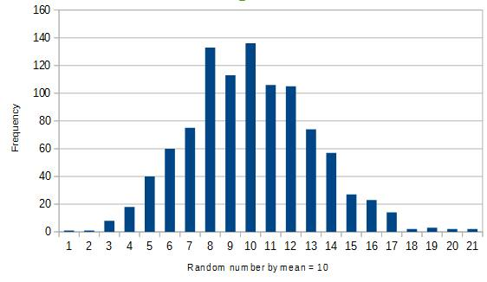

* ผลการทดลอง(Random-poisson)

ผู้ก่อกวนแบบที่ 1 – แดง

ผู้ก่อกวนแบบที่ 2 – เขียว

ผู้ก่อกวนแบบที่ 3 – ฟ้า

7. ถ้าระบบมีจำนวนผู้ใช้ที่ก่อกวนแบบที่ 3 มากกว่าจำนวนผู้ใช้ที่ซื่อสัตย์ โดยผู้ซื่อสัตย์ค่าความน่าจะเป็นที่จะตอบคำตอบจริง 100% และคำตอบจริงเกิดจากการสุ่มค่าสองค่า แล้วระบบจะมีประสิทธิภาพเหมือนกับสมมติฐานข้อที่ 2

11. ถ้าระบบมีจำนวนผู้ใช้ที่ก่อกวนแบบที่ 1 โดยจะตอบค่า 1 เสมอ มากกว่าจำนวนผู้ใช้ที่ซื่อสัตย์ โดยผู้ซื่อสัตย์มีค่าความน่าจะเป็นที่จะตอบคำตอบจริง 100% แล้วระบบมีเปอร์เซ็นต์ความแม่นยำระหว่างคำตอบจริง กับคำตอบที่แสดงในระบบน้อยกว่า 50% โดยปัญหาจะเกิดจากการสุ่มค่า

14. ถ้าระบบมีจำนวนผู้ใช้ที่ก่อกวนแบบที่ 2 โดยผู้ก่อกวนมีค่าความน่าจะเป็นที่จะตอบคำตอบจริง 50% เสมอ มากกว่าจำนวนผู้ใช้ที่ซื่อสัตย์ โดยผู้ซื่อสัตย์มีค่าความน่าจะเป็นที่จะตอบคำตอบจริง 100% แล้วระบบมีเปอร์เซ็นต์ความแม่นยำระหว่างคำตอบจริง กับคำตอบที่แสดงในระบบมากกว่า 50% โดยปัญหาจะเกิดจากการสุ่มค่า

จากกราฟพบว่า ถ้ามีผู้ก่อกวนระบบแบบที่ 3 มากกว่าจำนวนผู้ซื่อสัตย์ที่มีความ น่าจะเป็นที่จะตอบค่าจริง 100% แม้เพียงแค่ 1 คนก็จะส่งผลต่อความแม่นยำของระบบ อย่างมาก แต่ถ้าหากมีผู้ก่อกวนระบบแบบที่ 1 และตอบค่า 1 เสมอ ถ้ามีจำนวนมากกว่า ผู้ซื่อสัตย์ ก็จะทำให้ความแม่นยำลดลงมาเล็กน้อย แต่ถ้าในทางกลับกันแต่ถ้าหากมีผู้ ก่อกวนระบบแบบที่ 1 และตอบค่า 0 เสมอมีจำนวนมากกว่าผู้ซื่อสัตย์เล็กน้อยก็ทำให้ ความแม่นยำของระบบลดลงไปมาก และในกรณีสุดท้ายมีผู้ก่อกวนระบบแบบที่ 2 ซึ่งมีค่า คามน่าจะเป็นที่จะตอบคำตอบจริง 50% ไม่ว่ามีจำนวนเท่าใดความแม่นยำของระบบก็อยู่ ที่ 100% เสมอเนื่องจากในระบบผู้ซื่อสัตย์มีค่าความน่าจะเป็นที่จะตอบค่าจริง 100% และการสุ่มคำตอบเป็นแบบ Uniform ทำให้การสุ่มของผู้ก่อกวนจะแบ่งคำตอบเป็นสอง ค่าอย่างละเท่าๆกัน ทำให้ในระบบมีคำตอบที่ถูกต่อคำตอบที่ผิดเป็น 75:25

# ทรัพยากรและแผนการดำเนินงาน

## ฮาร์ดแวร์และซอฟต์แวร์ที่ต้องจัดเตรียม

### ฮาร์ดแวร์

1. คอมพิวเตอร์ 1 เครื่องทำหน้าที่เป็น Client และ Server ใช้ระบบปฏิบัติการ Windows

### ซอฟต์แวร์

1. NetLogo
2. RStudio

## แผนการดำเนินงาน

ตารางที่ 4‑7 ตารางแผนการดำเนินงาน

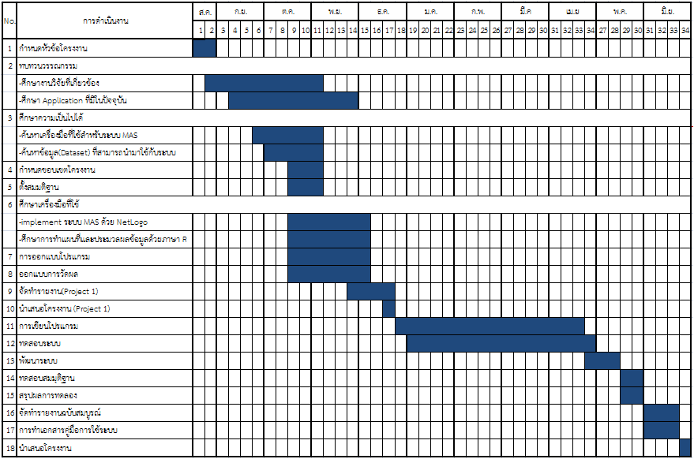

# สรุป

จากการศึกษาและทดลองเบื้องต้นพบว่า ระบบการจัดการความน่าเชื่อถือเป็นระบบที่สำคัญสำหรับความน่าเชื่อถือในการรายงานผล เริ่มต้นจากการกำหนดหัวข้อของปัญหา และได้ศึกษาค้นคว้าบทความงานวิจัยที่เกี่ยวข้อง พบว่างานวิจัยเกี่ยวกับเรื่อง Crowdsourcing และ Reputation Management ไม่ค่อยได้รับความนิยมในประเทศไทย ทำให้บทความที่ใช้มาอ้างอิงทั้งหมดเป็นบทความภาษาอังกฤษ นอกจากบทความจะเป็นภาษาอังกฤษ แล้วยังมีอัลกอริทึมในการทำงานที่ค่อนข้างต่างกัน และยังไม่ค่อยพบแอปพลิเคชั่นที่มีการเปิดเผยอัลกอริทึมอีกด้วย โดยศึกษาเครื่องมือที่ช่วยในการทำการทดลอง และวิเคราะห์ผลการทดลองคือ NetLogo กับ RStudio ในส่วนของ NetLogo เป็นเครื่องมือที่ใช้ทำ Model ในการ Simulation เพื่อทดสอบสมมติฐาน และ Rstudio ช่วยในการสรุปผลการทดลอง ต่อมาได้คิดค้นวิธีการทดลอง และวัดประสิทธิภาพของอัลกอริทึม และได้ทดลองตั้งสมมติฐาน และลองทดสอบกับ Model และสรุปผลการทดลองคร่าวๆ เพื่อศึกษาความเป็นไปได้ของการทำงานวิจัยเปรียบเทียบอัลกอริทึมนี้

# รายการอ้างอิง (References)ences)

Jagabathula, S., Subramanian, L., & Venkataraman, A. (2014). *Reputation-based Worker Filtering in Crowdsourcing.* Retrieved from http://papers.nips.cc/paper/5393-reputation-based-worker-filtering-in-crowdsourcing.pdf

Buecheler, T., Lonigro, R., Füchslin, R. M., & Pfeifer, R. (n.d.). *Modeling and Simulating Crowdsourcing as a Complex Biological System: Human Crowds Manifesting Collective Intelligence on the Internet.* Retrieved from https://mitpress.mit.edu/sites/default/files/titles/alife/0262297140chap20.pdf

Davami, E., & Sukthankar, G. (2015). *Improving the Performance of Mobile Phone.* Retrieved from http://www.aamas2015.com/en/AAMAS_2015_USB/aamas/p145.pdf

Harvey, N. J., Ladner, E. R., Lovasz, L., & Tamir, T. (n.d.). *Semi-Matchings for Bipartite Graphs.* Retrieved from http://www.cs.ubc.ca/~nickhar/Publications/SemiMatching/WADS-SemiMatching.pdf

Jøsang, A., & Ismail, R. (2002). *The Beta Reputation System.* Retrieved from https://domino.fov.unimb.si/proceedings.nsf/proceedings/d9e48b66f32a7dffc1256e9f00355b37/$file/josang.pdf

Karger, D. R., Oh, S., & Shah, D. (2011). Iterative learning for reliable crowdsourcing systems. *Netrual Infomation Processing System* .

Ladson, T. (2015, June 29). *100-year flood: Poisson distribution.* Retrieved from https://tonyladson.wordpress.com/2015/06/29/100-year-flood-poisson-distribution/

Xintong, G., Hongzhi, W., Yangqiu, S., & Hong, G. (2014, July 11). *Brief survey of crowdsourcing for data mining.* Retrieved from http://romisatriawahono.net/lecture/dm/survey/Xintong%20-%20Crowdsourcing%20for%20Data%20Mining%20-%202014.pdf

Yu, H., Shen, Z., Leung, C., Miao, C., & Lesser, V. R. (2013, May 10). *A Survey of Multi-Agent Trust Management.* Retrieved from http://romisatriawahono.net/lecture/rm/survey/pervasive%20computing/Yu%20-%20Multi-Agent%20Trust%20Management%20-%202013.pd

1. Power law distributed คือ การแจกแจงที่สามารถแบ่งลักษณะของการกระจายได้เป็น 2 กลุ่มที่แตกต่างกัน
2. Bipartite graph คือ กราฟสองส่วน ซึ่งจะแบ่งฝั่งหนึ่งเป็นผู้ใช้ อีกฝั่งเป็นงาน